Revisión bibliográfica

Abordaje posterior del codo y osteotomía del olécranon
Abordajes · Abordajes miembro superior · Nivel R2-R4
Actualizado: 2026-10-10
Verificación independiente: Verificador independiente (Claude Opus 5.5), distinto del redactor · 2026-10-10 · 620 cifras revisadas

Aviso educativo. Material educativo para profesionales y estudiantes de medicina. No reemplaza el juicio clínico, las guías institucionales ni la supervisión del tutor.

Biblioteca de Traumatología y Ortopedia · t.cescac.com. Texto original; las fuentes se citan con su DOI.

Contenido
1. En 30 segundos
2. Pilares
3. No olvidar
4. Definición: qué es, cómo se llama y para qué sirve
5. Epidemiología: quién llega a este quirófano
6. Anatomía quirúrgica posterior, parte por parte
7. Las variantes: ocho entradas, cuatro ideas
8. Biomecánica: qué hace firme a una osteotomía y a un tendón reparado
9. Clasificación: qué fractura obliga a qué vista
10. Diagnóstico y planificación: qué decides antes de abrir
11. Examen físico: qué examinar y anotar antes de operar
12. Imágenes: qué pedir y qué esperar
13. Algoritmo: elegir la entrada posterior
14. Indicaciones y contraindicaciones de cada entrada
15. Tratamiento: qué dice la evidencia al comparar abordajes
16. Cómo fijar la osteotomía: banda de tensión, tornillo o placa
17. Técnica: posición, planos, estructuras en riesgo y errores del residente
18. Nervio cubital: identificar, proteger, documentar, y qué hacer con él
19. Cuando la exposición sube hacia el húmero: el radial manda
20. Complicaciones: tasas, causas y cómo reducirlas
21. Pronóstico: qué esperar después
22. Rehabilitación: proteger el tríceps y mover el codo
23. El olécranon aislado: vía posterior directa y qué fijar con qué
24. Guías y consensos
25. Perlas y trampas
26. Preguntas de autoevaluación
27. Lectura recomendada
28. Palabras clave
29. Para recordar
30. Caso de staff
31. Referencias completas

En 30 segundos
- Para ver el húmero distal por detrás hay 4 familias de abordajes: la osteotomía del olécranon, el tríceps dividido, el tríceps reflejado (Bryan-Morrey y TRAP) y el tríceps conservado (paratricipital de Alonso-Llames, para-olecraneano lateral y lengua de tríceps) [r1][r2][r3][r4][r5][r10][r12].
- En cadáver, la osteotomía deja ver una mediana de 57 % de la superficie articular y el tríceps dividido 35 % [r11]; ninguna vía enseña toda la articulación, y la lengua de fascia llegó a 85 % solo liberando los colaterales y luxando el codo [r12].
- Cuando se comparan en clínica, los metaanálisis no encuentran diferencias de función entre abordajes, así que la elección depende de la fractura, de la piel y de la experiencia del cirujano [r15][r16][r17][r18]; la revisión Cochrane no halló ningún ECA que compare abordajes [r19].
- Si osteotomizas, haz un chevron de vértice distal en el área desnuda, a unos 2 a 2,5 cm de la punta del olécranon [r9]; el corte transverso falló más que el chevron (falla del implante 22,4 % frente a 4,8 %) [r14], y más de 1 de cada 5 osteotomías (21,9 %) acaba con el implante retirado, cifra que incluye retiros de rutina [r14].
- Del cubital, identifícalo siempre y anota dónde queda [r1]; el ECA multicéntrico de 58 pacientes no halló diferencia entre dejarlo in situ o transponerlo [r29], y varios estudios observacionales asocian la transposición con más neuritis [r27][r31][r33].

Pilares
Ideas que no se negocian.
1. Elegir abordaje es elegir cuánta articulación necesitas ver y qué estructura aceptas pagar: la osteotomía da más vista y cuesta hueso e implante, y el tríceps conservado cuida el aparato extensor con una ventana articular menor [r11][r12][r4].
2. El cubital se identifica, se protege y se documenta; no hay respaldo para transponerlo de rutina [r29][r27][r31].
3. El radial vive proximal: con el abordaje de osteotomía, en 75 brazos de cadáver, perforó el tabique a unos 10 cm de la superficie articular, y en algunos cadáveres a solo 7,5 cm; pasado ese límite se aísla el nervio [r35].
4. La osteotomía correcta es un chevron de vértice distal, sobre el área desnuda, terminado con osteotomo y reducido mirando la superficie articular y no la cortical dorsal [r1][r9].
5. Si el plan es una prótesis, el abordaje es otro: la AO ubica el Bryan-Morrey y el para-olecraneano lateral en artroplastia [r3][r5], y una osteotomía previa complica una prótesis de rescate [r13].

No olvidar
- Antes de operar examina y anota la función del cubital, del radial y del tríceps; sin esa base no sabrás si la lesión nerviosa la trajo la fractura o la cirugía (práctica habitual / opinión experta). En una serie, la neuritis cubital previa a la cirugía fue de 21 % a 34 % según el grupo [r31].
- En la osteotomía: orificio bicortical de 2,5 mm en el vértice, sierra solo hasta tres cuartos del espesor y osteotomo para el resto [r1].
- Escribe en el informe operatorio cómo manejaste el cubital y dónde quedó al final [r1][r6].
- Una pista para encontrar el radial por detrás es la confluencia de las cabezas larga y lateral con la aponeurosis: en cadáver el nervio estaba a 39,0 mm de ese punto [r37]; es una referencia, no una garantía (práctica habitual / opinión experta).
- Si desinsertas el tríceps, repáralo con túneles transóseos y evita la extensión contra resistencia mientras cicatriza [r2][r3].

Definición: qué es, cómo se llama y para qué sirve

Qué es y cómo se llama
"Abordaje posterior del codo" nombra un grupo de entradas por la cara dorsal del brazo distal que se diferencian en una sola cosa: qué hacen con el tríceps. Conviene separarlas desde el inicio [r1][r2][r3][r4][r5].
- Osteotomía del olécranon (transolecraneana). Se corta el olécranon, el fragmento se levanta con el tríceps y la articulación queda a la vista; al final se reduce y se fija (práctica habitual / opinión experta). Entre los cortes posibles, la AO prefiere el chevron de vértice distal por el acceso que da y por su estabilidad rotacional propia [r1].
- Tríceps dividido (Campbell). El tríceps se parte por la línea media, tendón y vientre. Se puede alargar hacia el brazo y casi no obliga a disecar el cubital; su punto débil es la poca articulación que deja ver [r2].
- Tríceps reflejado o elevado (Bryan-Morrey y TRAP). El tríceps se despega del olécranon y se abate hacia radial; la AO lo ubica sobre todo en artroplastia [r3]. En la variante TRAP el anconeo viaja con el tríceps como un solo colgajo; según su autor, se ve casi lo mismo que con la osteotomía, se evitan los problemas del hueso cortado y el olécranon entero sirve de molde para armar la tróclea [r10].
- Tríceps conservado ("triceps-on"). En el paratricipital de Alonso-Llames se trabaja por los dos lados del músculo, que se separa de la cara posterior del húmero, y el tendón sigue unido al olécranon [r4]; el para-olecraneano lateral lo mantiene unido al cúbito y se usa sobre todo en artroplastia [r5].

Para qué sirve
Para ver y fijar el húmero distal desde atrás: fracturas articulares complejas y también las extraarticulares o articulares simples, según el abordaje [r1][r4]. También sirve para artroplastia con los abordajes que conservan o reparan el tríceps [r3][r5]. La fractura aislada del olécranon se aborda por una vía posterior directa y se trata en su propio bloque.

Por qué importa que sean distintos
Por detrás, toda vía tiene que resolver qué hace con el tríceps, y cada una paga con algo diferente [r1][r2][r3][r4]. Cortar el hueso da más vista pero obliga a fijar la osteotomía [r1]; tocar la inserción del tríceps obliga a repararla [r2][r3]; conservarla limita la ventana hacia la articulación [r12]. Por eso la pregunta útil no es cuál es la mejor, sino qué necesitas ver y qué estás dispuesto a pagar, y la evidencia comparativa no corona a ninguna [r15][r16][r17][r18].
Referencias de este bloque
[r1] Hoyen H, Lambert S, Phadnis J. Transolecranon approach to the distal humerus [Internet]. En: AO Surgery Reference. Davos: AO Foundation [consultado 2026 oct 10]. Disponible en: https://surgeryreference.aofoundation.org/orthopedic-trauma/adult-trauma/distal-humerus/approach/transolecranon-approach (web-oficial · acceso abierto) https://surgeryreference.aofoundation.org/orthopedic-trauma/adult-trauma/distal-humerus/approach/transolecranon-approach
[r2] Hoyen H, Lambert S, Phadnis J. Posterior triceps-split approach (Campbell) to the distal humerus [Internet]. En: AO Surgery Reference. Davos: AO Foundation [consultado 2026 oct 10]. Disponible en: https://surgeryreference.aofoundation.org/orthopedic-trauma/adult-trauma/distal-humerus/approach/posterior-triceps-split-approach (web-oficial · acceso abierto) https://surgeryreference.aofoundation.org/orthopedic-trauma/adult-trauma/distal-humerus/approach/posterior-triceps-split-approach
[r3] Hoyen H, Lambert S, Phadnis J. Posterior triceps-elevating approach (after Bryan and Morrey) to the distal humerus [Internet]. En: AO Surgery Reference. Davos: AO Foundation [consultado 2026 oct 10]. Disponible en: https://surgeryreference.aofoundation.org/orthopedic-trauma/adult-trauma/distal-humerus/approach/posterior-triceps-elevating-approach (web-oficial · acceso abierto) https://surgeryreference.aofoundation.org/orthopedic-trauma/adult-trauma/distal-humerus/approach/posterior-triceps-elevating-approach
[r4] Hoyen H, Lambert S, Phadnis J. Posterior paratricipital approach (Alonso-Llames) to the distal humerus [Internet]. En: AO Surgery Reference. Davos: AO Foundation [consultado 2026 oct 10]. Disponible en: https://surgeryreference.aofoundation.org/orthopedic-trauma/adult-trauma/distal-humerus/approach/posterior-paratricipital-approach (web-oficial · acceso abierto) https://surgeryreference.aofoundation.org/orthopedic-trauma/adult-trauma/distal-humerus/approach/posterior-paratricipital-approach
[r5] Hoyen H, Lambert S, Phadnis J. Lateral paraolecranon approach to the distal humerus [Internet]. En: AO Surgery Reference. Davos: AO Foundation [consultado 2026 oct 10]. Disponible en: https://surgeryreference.aofoundation.org/orthopedic-trauma/adult-trauma/distal-humerus/approach/lateral-paraolecranon-approach (web-oficial · acceso abierto) https://surgeryreference.aofoundation.org/orthopedic-trauma/adult-trauma/distal-humerus/approach/lateral-paraolecranon-approach
[r10] O'Driscoll SW. The triceps-reflecting anconeus pedicle (TRAP) approach for distal humeral fractures and nonunions. Orthop Clin North Am 2000;31(1):91-101. doi:10.1016/s0030-5898(05)70130-9 (revision · acceso resumen) https://doi.org/10.1016/s0030-5898(05)70130-9
[r12] Winek NC, Rubinstein AJ, Hwang M, Amadio JM, Hammarstedt JE, Regal S. Percent articular exposure of the distal humerus with triceps fascial tongue approach compared with olecranon osteotomy. J Shoulder Elbow Surg 2023;32(2):401-406. doi:10.1016/j.jse.2022.08.025 (serie · acceso resumen) https://doi.org/10.1016/j.jse.2022.08.025
[r15] Lu S, Zha YJ, Gong MQ, Chen C, Sun WT, Hua KH, et al. Olecranon osteotomy vs. triceps-sparing for open reduction and internal fixation in treatment of distal humerus intercondylar fracture: a systematic review and meta-analysis. Chin Med J (Engl) 2021;134(4):390-397. doi:10.1097/CM9.0000000000001393 (RS-MA · acceso resumen) https://doi.org/10.1097/CM9.0000000000001393
[r16] Jeong HS, Yang JY, Jeon SJ, Shon HC, Oh JK, Lim EJ. Comparison of olecranon osteotomy and paratricipital approach in distal humerus intra-articular fracture: A systematic review and meta-analysis. Medicine (Baltimore) 2022;101(34):e30216. doi:10.1097/MD.0000000000030289 (RS-MA · acceso resumen) https://doi.org/10.1097/MD.0000000000030289
[r17] Sharma S, John R, Dhillon MS, Kishore K. Surgical approaches for open reduction and internal fixation of intra-articular distal humerus fractures in adults: A systematic review and meta-analysis. Injury 2018;49(8):1381-1391. doi:10.1016/j.injury.2018.06.018 (RS-MA · acceso resumen) https://doi.org/10.1016/j.injury.2018.06.018
[r18] Yao H, Chen W, Lin Z, Cao H. Comparative efficacy and safety of different posterior surgical approaches for Intra-articular distal humerus fractures. J Orthop Surg Res 2026;21(1):206. doi:10.1186/s13018-026-06739-x (RS-MA · acceso resumen) https://doi.org/10.1186/s13018-026-06739-x

Epidemiología: quién llega a este quirófano

Húmero distal
Las fracturas del húmero distal del adulto son poco frecuentes. En una serie consecutiva de 320 pacientes, la incidencia fue de 5,7 casos por 100.000 por año [r42]. Una revisión reciente las sitúa cerca de 2 % de todas las fracturas, con incidencia de 5,7 a 8,3 por 100.000 [r20]. En la serie de 320 pacientes, hombres y mujeres se afectaron casi por igual, la edad mostró 2 picos, el mecanismo más habitual fue una caída simple y los tipos A y C fueron los más frecuentes [r42]. En esa serie, 90,6 % de las fracturas consolidó en 12 semanas [r42].

Olécranon
La fractura de olécranon es la que se aborda por vía posterior directa. En Dinamarca se registraron 27.880 casos entre 1999 y 2018, con una incidencia media de 33 por 100.000 por año que aumentó 29 % en 20 años [r43]. El tratamiento fue no quirúrgico en 67 % [r43]; entre los operados, la placa pasó de 7 % a 45 % y la banda de tensión cayó de 89 % a 46 % [r43]. En el registro sueco (2.462 fracturas) la mediana de edad fue de 66 años y 65 % eran mujeres [r48]. En conjunto, las fracturas de olécranon son cerca de 1 % de las del miembro superior [r47].

Para qué te sirve saberlo
Dos mensajes. En el húmero distal articular de una persona mayor, la discusión no es solo de abordaje sino de fijar o reemplazar, y existe un ECA que compara ambas opciones [r40]. Y el olécranon aislado es frecuente, sobre todo en mujeres mayores [r48], y el implante preferido para operarlo cambió en 20 años [r43].
Figura 1. Fijación de las fracturas de olécranon operadas en Dinamarca [r43]
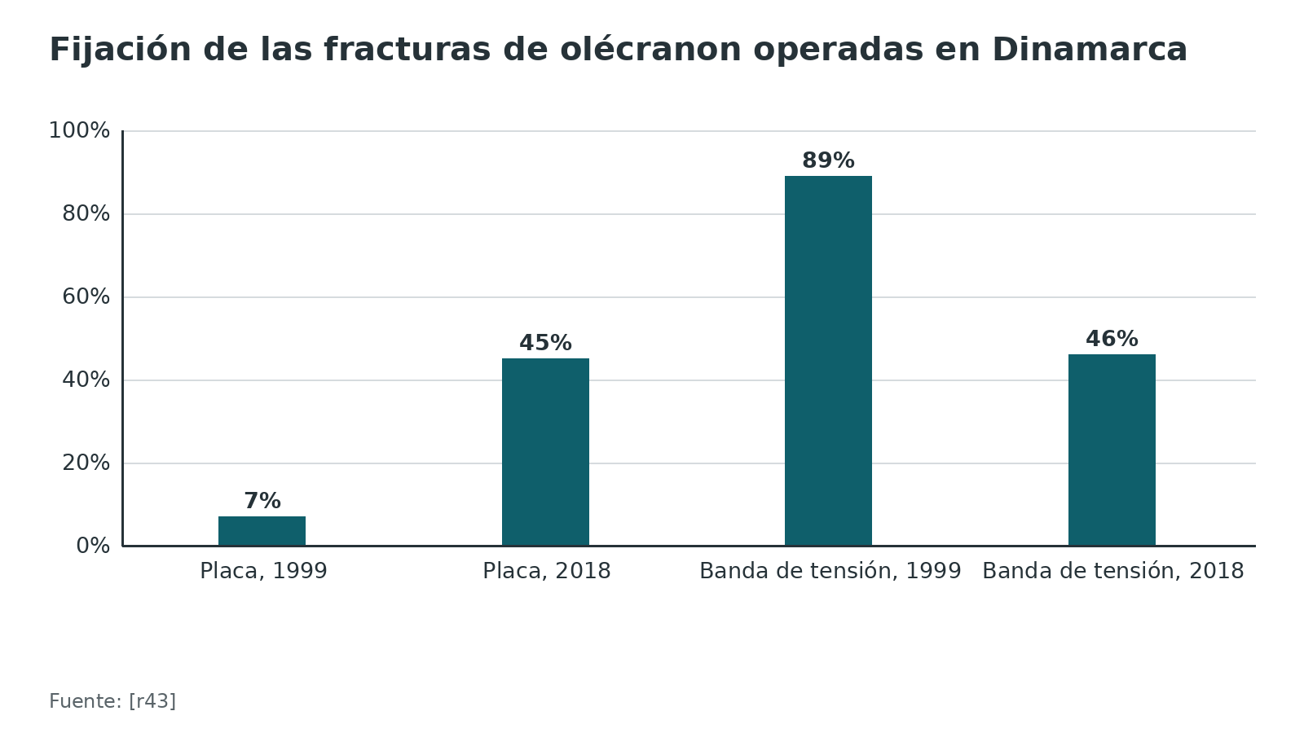
Referencias de este bloque
[r20] Yazdanpanah S, Gooch BR, Cyrus JW, Cassidy BP, Smith MS, Satalich JR, et al. Clinical outcomes following Triceps-Reflecting Anconeus pedicle (TRAP) approach for treating intercondylar distal humerus fractures: A systematic review. Eur J Orthop Surg Traumatol 2025;36(1):40. doi:10.1007/s00590-025-04617-6 (RS-MA · acceso abierto) https://doi.org/10.1007/s00590-025-04617-6
[r40] McKee MD, Veillette CJ, Hall JA, Schemitsch EH, Wild LM, McCormack R, et al. A multicenter, prospective, randomized, controlled trial of open reduction--internal fixation versus total elbow arthroplasty for displaced intra-articular distal humeral fractures in elderly patients. J Shoulder Elbow Surg 2009;18(1):3-12. doi:10.1016/j.jse.2008.06.005 (ECA · acceso resumen) https://doi.org/10.1016/j.jse.2008.06.005
[r42] Robinson CM, Hill RM, Jacobs N, Dall G, Court-Brown CM. Adult distal humeral metaphyseal fractures: epidemiology and results of treatment. J Orthop Trauma 2003;17(1):38-47. doi:10.1097/00005131-200301000-00006 (cohorte · acceso resumen) https://doi.org/10.1097/00005131-200301000-00006
[r43] Zeyghami W, Karimi D, Hagemann WM, Gundtoft PH, Viberg B, Maleitzke T. Epidemiology and Treatment of Olecranon Fractures: a nationwide register-based analysis of 27,880 cases in Denmark from 1999 to 2018. J Orthop Surg Res 2025;20(1):561. doi:10.1186/s13018-025-05970-2 (cohorte · acceso resumen) https://doi.org/10.1186/s13018-025-05970-2
[r47] Matar HE, Ali AA, Buckley S, Garlick NI, Atkinson HD. Surgical interventions for treating fractures of the olecranon in adults. Cochrane Database Syst Rev 2014;2014(11):CD010144. doi:10.1002/14651858.CD010144.pub2 (RS-MA · acceso resumen) https://doi.org/10.1002/14651858.CD010144.pub2
[r48] Brüggemann A, Mukka S, Wolf O. Epidemiology, classification and treatment of olecranon fractures in adults: an observational study on 2462 fractures from the Swedish Fracture Register. Eur J Trauma Emerg Surg 2022;48(3):2255-2263. doi:10.1007/s00068-021-01765-2 (cohorte · acceso resumen) https://doi.org/10.1007/s00068-021-01765-2

Anatomía quirúrgica posterior, parte por parte

Cómo recorrerla
Piensa en 5 piezas, de superficial a profunda: el plano del tríceps y su tendón, el olécranon, el cubital por medial, el radial por proximal y lateral, y los ligamentos colaterales. Cada abordaje decide qué pieza cortas, divides, reflejas o respetas.

Tríceps y su inserción
El tendón propiamente dicho mide en promedio 23,7 mm de ancho y el olécranon 26,9 mm en su máximo [r39]. La huella de inserción tiene forma de domo, con 20,9 mm de ancho por 13,4 mm de largo, y queda a 14,8 mm de la punta del olécranon [r39]. Hay además una expansión lateral continua con la fascia del anconeo, de 16,8 mm de ancho [r39]. Lo práctico: una placa que sube hasta el borde proximal del olécranon pisa esa inserción, y por eso se abre una hendidura longitudinal en el tríceps sobre el borde de la placa [r9].

Olécranon y área desnuda
El área desnuda es la porción de la escotadura sin cartílago, y se reconoce por la parte más estrecha de la escotadura sigmoidea mayor [r1]. En 39 codos de cadáver medía en promedio 0,53 cm de ancho, y su punto dorsal estaba a 2,1 cm de la inserción del tríceps [r38]. Lanham y colaboradores la ubican a unos 2 a 2,5 cm de la punta del olécranon [r9]. El ángulo de varo del cúbito queda a 7,6 cm de la inserción, y en ese punto el canal admite tornillos de 7,0 o 7,3 mm [r38].

Nervio cubital
Hay 3 sitios para encontrarlo: arriba, en el canal que dejan el tríceps y el tabique intermuscular medial; a nivel del codo, en el surco por detrás del epicóndilo medial; y abajo, al meterse entre las 2 cabezas del flexor cubital del carpo [r6]. Se libera por el túnel cubital hasta su primera rama motora, conservando los vasos perineurales [r1].

Nervio radial
Cruza la cara posterior del húmero desde 20,7 cm proximal al epicóndilo medial hasta 14,2 cm proximal al lateral [r34]. Un segmento de 6,3 cm toca el hueso entre 17,1 y 10,9 cm proximal al epicóndilo lateral, sin surco óseo [r36]. En los abordajes que levantan el tríceps, perfora el tabique intermuscular lateral a 10,0 cm de la superficie articular en hombres y a 9,4 cm en mujeres, y en algunos cadáveres a solo 7,5 cm [r35]. Como referencia superficial, desde la confluencia de las cabezas larga y lateral con la aponeurosis hasta el nervio hubo 39,0 mm [r37].

Colaterales y cápsula
En el paratricipital se pueden incidir la banda posterior del colateral medial y la cápsula posterolateral para ganar articulación, sin liberar la banda anterior ni el ligamento colateral cubital lateral [r4].
Tabla 1. Estructuras que mandan en la vista posterior [r39] [r2] [r3] [r1] [r9] [r6] [r35] [r4]
Estructura | Dónde está | Qué cambia en el abordaje
Inserción del tríceps | Domo de 20,9 mm por 13,4 mm, a 14,8 mm de la punta del olécranon [r39] | Se corta, se divide, se refleja o se conserva; si se toca, se repara [r2][r3]
Área desnuda del olécranon | Parte más estrecha de la escotadura; a unos 2 a 2,5 cm de la punta [r1][r9] | Es el nivel de la osteotomía [r1]
Nervio cubital | Entre el tríceps y el tabique medial, detrás del epicóndilo medial [r6] | Se identifica y se libera hasta la primera rama motora [r1]
Nervio radial | Perfora el tabique lateral a 10,0 cm (hombres) y 9,4 cm (mujeres) de la articulación; mínimo 7,5 cm [r35] | Límite de disección: 7,5 cm lateral o 13,0 cm posterior [r35]
Banda posterior del colateral medial y cápsula posterolateral | Cara posterior de la articulación [r4] | Se pueden incidir en el paratricipital; no la banda anterior ni el ligamento cubital lateral [r4]

Figura 2. Distancia del nervio radial a la articulación del codo según la vía y el estudio [r35]
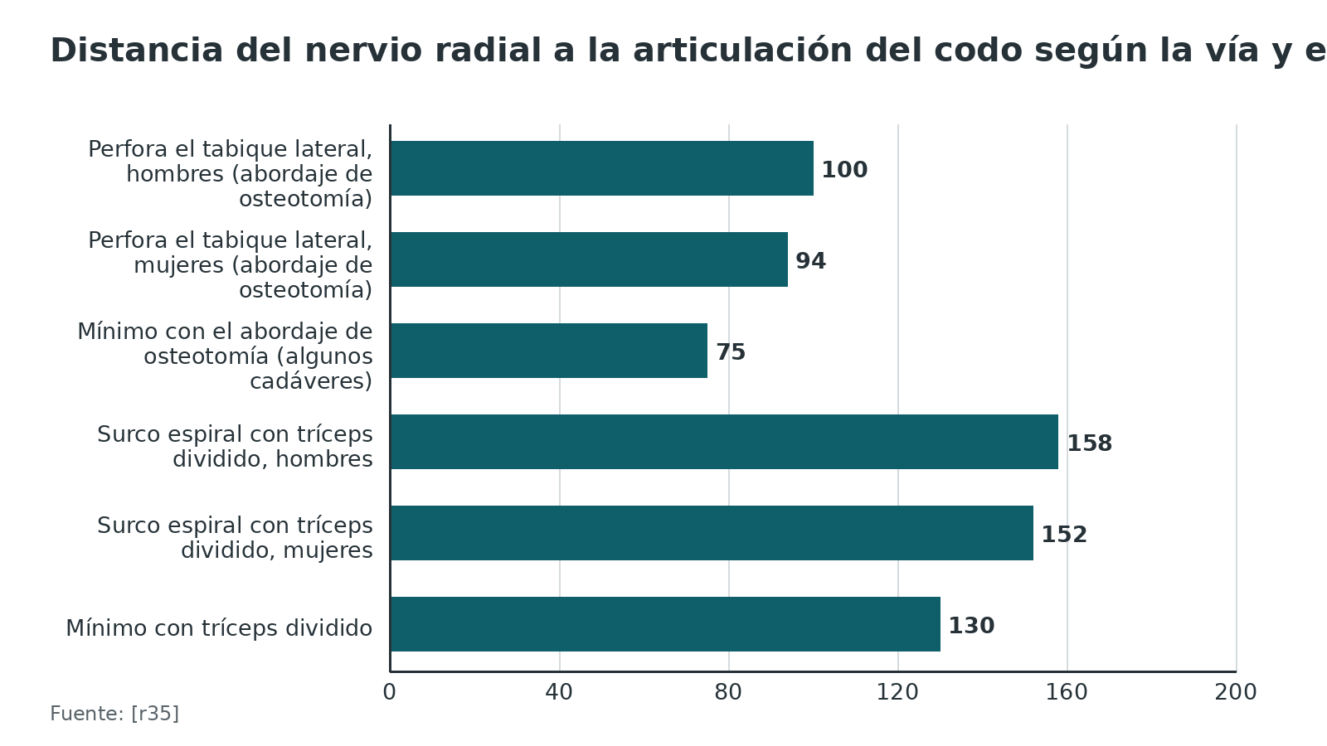
Referencias de este bloque
[r1] Hoyen H, Lambert S, Phadnis J. Transolecranon approach to the distal humerus [Internet]. En: AO Surgery Reference. Davos: AO Foundation [consultado 2026 oct 10]. Disponible en: https://surgeryreference.aofoundation.org/orthopedic-trauma/adult-trauma/distal-humerus/approach/transolecranon-approach (web-oficial · acceso abierto) https://surgeryreference.aofoundation.org/orthopedic-trauma/adult-trauma/distal-humerus/approach/transolecranon-approach
[r2] Hoyen H, Lambert S, Phadnis J. Posterior triceps-split approach (Campbell) to the distal humerus [Internet]. En: AO Surgery Reference. Davos: AO Foundation [consultado 2026 oct 10]. Disponible en: https://surgeryreference.aofoundation.org/orthopedic-trauma/adult-trauma/distal-humerus/approach/posterior-triceps-split-approach (web-oficial · acceso abierto) https://surgeryreference.aofoundation.org/orthopedic-trauma/adult-trauma/distal-humerus/approach/posterior-triceps-split-approach
[r3] Hoyen H, Lambert S, Phadnis J. Posterior triceps-elevating approach (after Bryan and Morrey) to the distal humerus [Internet]. En: AO Surgery Reference. Davos: AO Foundation [consultado 2026 oct 10]. Disponible en: https://surgeryreference.aofoundation.org/orthopedic-trauma/adult-trauma/distal-humerus/approach/posterior-triceps-elevating-approach (web-oficial · acceso abierto) https://surgeryreference.aofoundation.org/orthopedic-trauma/adult-trauma/distal-humerus/approach/posterior-triceps-elevating-approach
[r4] Hoyen H, Lambert S, Phadnis J. Posterior paratricipital approach (Alonso-Llames) to the distal humerus [Internet]. En: AO Surgery Reference. Davos: AO Foundation [consultado 2026 oct 10]. Disponible en: https://surgeryreference.aofoundation.org/orthopedic-trauma/adult-trauma/distal-humerus/approach/posterior-paratricipital-approach (web-oficial · acceso abierto) https://surgeryreference.aofoundation.org/orthopedic-trauma/adult-trauma/distal-humerus/approach/posterior-paratricipital-approach
[r6] Hoyen H, Lambert S, Phadnis J. Medial approach to the distal humerus [Internet]. En: AO Surgery Reference. Davos: AO Foundation [consultado 2026 oct 10]. Disponible en: https://surgeryreference.aofoundation.org/orthopedic-trauma/adult-trauma/distal-humerus/approach/medial-approach (web-oficial · acceso abierto) https://surgeryreference.aofoundation.org/orthopedic-trauma/adult-trauma/distal-humerus/approach/medial-approach
[r9] Lanham NS, Tropf JG, Johnson JD. Olecranon Osteotomy Exposure for Distal Humeral Fracture Treatment. JBJS Essent Surg Tech 2024;14(3):e23.00041. doi:10.2106/JBJS.ST.23.00041 (revision · acceso resumen) https://doi.org/10.2106/JBJS.ST.23.00041
[r34] Gerwin M, Hotchkiss RN, Weiland AJ. Alternative operative exposures of the posterior aspect of the humeral diaphysis with reference to the radial nerve. J Bone Joint Surg Am 1996;78(11):1690-5. doi:10.2106/00004623-199611000-00008 (serie · acceso resumen) https://doi.org/10.2106/00004623-199611000-00008
[r35] Uhl RL, Larosa JM, Sibeni T, Martino LJ. Posterior approaches to the humerus: when should you worry about the radial nerve? J Orthop Trauma 1996;10(5):338-40. doi:10.1097/00005131-199607000-00008 (serie · acceso resumen) https://doi.org/10.1097/00005131-199607000-00008
[r36] Carlan D, Pratt J, Patterson JM, Weiland AJ, Boyer MI, Gelberman RH. The radial nerve in the brachium: an anatomic study in human cadavers. J Hand Surg Am 2007;32(8):1177-82. doi:10.1016/j.jhsa.2006.07.001 (serie · acceso resumen) https://doi.org/10.1016/j.jhsa.2006.07.001
[r37] Seigerman DA, Choung EW, Yoon RS, Lu M, Frank MA, Gaines LC, et al. Identification of the radial nerve during the posterior approach to the humerus: a cadaveric study. J Orthop Trauma 2012;26(4):226-8. doi:10.1097/BOT.0b013e31821d0200 (serie · acceso resumen) https://doi.org/10.1097/BOT.0b013e31821d0200
[r38] Wang AA, Mara M, Hutchinson DT. The proximal ulna: An anatomic study with relevance to olecranon osteotomy and fracture fixation. J Shoulder Elbow Surg 2003;12(3):293-6. doi:10.1016/s1058-2746(02)86803-3 (serie · acceso resumen) https://doi.org/10.1016/s1058-2746(02)86803-3
[r39] Keener JD, Chafik D, Kim HM, Galatz LM, Yamaguchi K. Insertional anatomy of the triceps brachii tendon. J Shoulder Elbow Surg 2010;19(3):399-405. doi:10.1016/j.jse.2009.10.008 (serie · acceso resumen) https://doi.org/10.1016/j.jse.2009.10.008

Las variantes: ocho entradas, cuatro ideas

Cómo ordenarlas
Las entradas descritas por la AO comparten piel e incisión: una línea centrada en la unión de los tercios medio y distal del húmero, que se curva o se desplaza un poco a medial o a lateral para no caer sobre la punta del olécranon [r1][r2][r3][r4][r5]. Lo que las separa es el plano profundo. Ordenarlas por lo que hacen con el tríceps ayuda a recordarlas.

Cuánta articulación se ve
Hay 2 estudios en cadáver que miden la superficie articular visible, con pocos especímenes por grupo [r11][r12]. Wilkinson y Stanley hicieron cada abordaje en 4 codos y midieron medianas de 35 % con tríceps dividido, 46 % con tríceps reflejado y 57 % con osteotomía; la osteotomía superó al tríceps dividido pero no de forma significativa al reflejado [r11]. Winek y colaboradores trabajaron con 12 cadáveres en 2 grupos de 6: la lengua de fascia con colaterales conservados mostró 36 % y 37 %, la osteotomía 57,9 % y la lengua con colaterales liberados y codo luxado 85,09 % [r12]. Dos cosas se aprenden: ninguna vía enseña todo con la articulación en su sitio, y liberar colaterales y luxar rinde más que cortar el olécranon [r12]. Ojo con la frase final del resumen de Wilkinson, que habla de no más de 40 % y no cuadra con su propia mediana de 57 %: usa las medianas [r11].
Según la AO, el paratricipital ofrece una vista comparable a la de la osteotomía sin cortar hueso [r4]. No encontré, en las fuentes abiertas que revisé, una medición en cadáver propia del paratricipital que respalde o discuta esa frase (sin dato verificable); en cambio, una revisión sostiene que, cuando la fractura es conminuta, el paratricipital se queda corto para ver fractura y articulación [r13].

Lo que cuesta cada una
La osteotomía exige fijarse y puede traer problemas de unión y de implante [r13][r14]. El tríceps dividido o reflejado exige reparar la inserción y arrastra un riesgo de insuficiencia [r2][r3]. El tríceps conservado limita la ventana, que se compensa liberando colaterales y luxando el codo en cadáver [r12]. Ninguna se impone en la clínica: los metaanálisis no encuentran diferencia de función [r15][r16][r17][r18], con matices que se ven en los bloques de tratamiento y complicaciones.
Tabla 2. Comparación de las entradas posteriores al húmero distal [r11] [r12] [r13] [r14] [r9] [r2] [r3] [r10] [r20] [r4] [r21] [r5] [r49]
Abordaje | Qué haces con el tríceps | Qué ves | Qué pagas | Cuándo se usa
Osteotomía del olécranon (chevron) | Se corta el olécranon y el fragmento se levanta con el tríceps (práctica habitual / opinión experta) | Mediana de 57 % en cadáver [r11]; promedio de 57,9 % [r12] | Fijar la osteotomía: pseudoartrosis 2 % [r13] o 5,4 % [r14]; implante retirado 21,9 %, incluidos retiros de rutina [r14] | Fracturas articulares que piden ver la superficie [r9]
Tríceps dividido (Campbell) | Se abre el tendón y el vientre en la línea media [r2] | Mediana de 35 % en cadáver [r11] | Reparar el tendón si se desinserta; radial en riesgo si se divide hacia proximal [r2] | Fractura abierta con el cabo proximal ya en el vientre del tríceps [r2]
Tríceps reflejado (Bryan-Morrey) | Se despega del olécranon y se abate hacia radial [r3] | Mediana de 46 % en cadáver [r11] | Reparar y proteger el tríceps, con riesgo de insuficiencia [r3] | Sobre todo artroplastia [r3]
TRAP (con pedículo del anconeo) | El anconeo se refleja junto con el tríceps [r10] | Casi igual a la osteotomía, según su autor [r10] | Complicaciones 26,5 % en 295 pacientes de una revisión; cubital 8,8 % e infección 8,5 % [r20] | Fracturas tipo C en series observacionales [r20]
Paratricipital (Alonso-Llames) | Se separa del húmero por ambos lados; el tendón sigue unido al olécranon [r4] | Adecuado para extraarticulares y articulares simples [r4] | Exposición insuficiente en fracturas conminutas, según una revisión [r13] | Fracturas extraarticulares o articulares simples [r4]
Lengua de tríceps | Se conserva la inserción mediante una lengua de fascia (cadáver) | 36 % a 37 % con colaterales; 85,09 % liberándolos y luxando el codo [r12] | Liberar colaterales y luxar para ver más [r12] | Alternativa en fracturas 13C: cohorte emparejada de 15 pares [r21]
Para-olecraneano lateral | Triceps-on: sigue unido al cúbito [r5] | Buena vista posterior de la articulación; se convierte en osteotomía si falta [r5] | Acceso al cúbito más difícil para artroplastia [r5] | Artroplastia y fracturas simples [r5]
Osteotomía en aleta (flip) | Una lasca fina de olécranon con el tríceps y la fascia se abate hacia radial [r49] | Sin medición en las fuentes revisadas | Serie corta de 12 casos [r49] | Alternativa descrita en 2026 [r49]

Figura 3. Superficie articular del húmero distal visible en cadáver [r11] [r12]
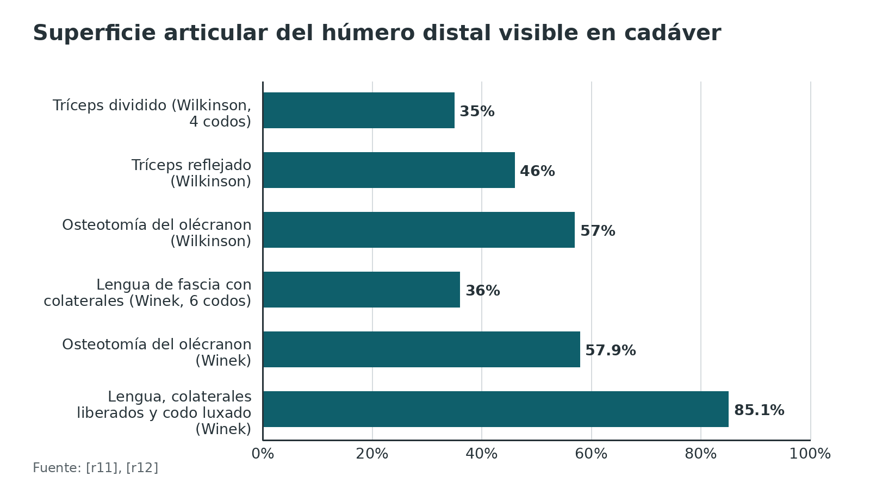
Referencias de este bloque
[r1] Hoyen H, Lambert S, Phadnis J. Transolecranon approach to the distal humerus [Internet]. En: AO Surgery Reference. Davos: AO Foundation [consultado 2026 oct 10]. Disponible en: https://surgeryreference.aofoundation.org/orthopedic-trauma/adult-trauma/distal-humerus/approach/transolecranon-approach (web-oficial · acceso abierto) https://surgeryreference.aofoundation.org/orthopedic-trauma/adult-trauma/distal-humerus/approach/transolecranon-approach
[r2] Hoyen H, Lambert S, Phadnis J. Posterior triceps-split approach (Campbell) to the distal humerus [Internet]. En: AO Surgery Reference. Davos: AO Foundation [consultado 2026 oct 10]. Disponible en: https://surgeryreference.aofoundation.org/orthopedic-trauma/adult-trauma/distal-humerus/approach/posterior-triceps-split-approach (web-oficial · acceso abierto) https://surgeryreference.aofoundation.org/orthopedic-trauma/adult-trauma/distal-humerus/approach/posterior-triceps-split-approach
[r3] Hoyen H, Lambert S, Phadnis J. Posterior triceps-elevating approach (after Bryan and Morrey) to the distal humerus [Internet]. En: AO Surgery Reference. Davos: AO Foundation [consultado 2026 oct 10]. Disponible en: https://surgeryreference.aofoundation.org/orthopedic-trauma/adult-trauma/distal-humerus/approach/posterior-triceps-elevating-approach (web-oficial · acceso abierto) https://surgeryreference.aofoundation.org/orthopedic-trauma/adult-trauma/distal-humerus/approach/posterior-triceps-elevating-approach
[r4] Hoyen H, Lambert S, Phadnis J. Posterior paratricipital approach (Alonso-Llames) to the distal humerus [Internet]. En: AO Surgery Reference. Davos: AO Foundation [consultado 2026 oct 10]. Disponible en: https://surgeryreference.aofoundation.org/orthopedic-trauma/adult-trauma/distal-humerus/approach/posterior-paratricipital-approach (web-oficial · acceso abierto) https://surgeryreference.aofoundation.org/orthopedic-trauma/adult-trauma/distal-humerus/approach/posterior-paratricipital-approach
[r5] Hoyen H, Lambert S, Phadnis J. Lateral paraolecranon approach to the distal humerus [Internet]. En: AO Surgery Reference. Davos: AO Foundation [consultado 2026 oct 10]. Disponible en: https://surgeryreference.aofoundation.org/orthopedic-trauma/adult-trauma/distal-humerus/approach/lateral-paraolecranon-approach (web-oficial · acceso abierto) https://surgeryreference.aofoundation.org/orthopedic-trauma/adult-trauma/distal-humerus/approach/lateral-paraolecranon-approach
[r9] Lanham NS, Tropf JG, Johnson JD. Olecranon Osteotomy Exposure for Distal Humeral Fracture Treatment. JBJS Essent Surg Tech 2024;14(3):e23.00041. doi:10.2106/JBJS.ST.23.00041 (revision · acceso resumen) https://doi.org/10.2106/JBJS.ST.23.00041
[r10] O'Driscoll SW. The triceps-reflecting anconeus pedicle (TRAP) approach for distal humeral fractures and nonunions. Orthop Clin North Am 2000;31(1):91-101. doi:10.1016/s0030-5898(05)70130-9 (revision · acceso resumen) https://doi.org/10.1016/s0030-5898(05)70130-9
[r11] Wilkinson JM, Stanley D. Posterior surgical approaches to the elbow: a comparative anatomic study. J Shoulder Elbow Surg 2001;10(4):380-2. doi:10.1067/mse.2001.116517 (serie · acceso resumen) https://doi.org/10.1067/mse.2001.116517
[r12] Winek NC, Rubinstein AJ, Hwang M, Amadio JM, Hammarstedt JE, Regal S. Percent articular exposure of the distal humerus with triceps fascial tongue approach compared with olecranon osteotomy. J Shoulder Elbow Surg 2023;32(2):401-406. doi:10.1016/j.jse.2022.08.025 (serie · acceso resumen) https://doi.org/10.1016/j.jse.2022.08.025
[r13] Spierings KE, Schoolmeesters BJ, Doornberg JN, Eygendaal D, van den Bekerom MP. Complications of olecranon osteotomy in the treatment of distal humerus fracture. Clin Shoulder Elb 2022;25(2):163-169. doi:10.5397/cise.2021.00591 (RS-MA · acceso abierto) https://doi.org/10.5397/cise.2021.00591
[r14] Feinstein SD, Paterno AV, Allen AD, Jewell E, Wright ST, Draeger RW. Techniques and Fixation of Olecranon Osteotomy: A Systematic Review. J Hand Surg Glob Online 2023;5(5):643-649. doi:10.1016/j.jhsg.2023.04.001 (RS-MA · acceso abierto) https://doi.org/10.1016/j.jhsg.2023.04.001
[r15] Lu S, Zha YJ, Gong MQ, Chen C, Sun WT, Hua KH, et al. Olecranon osteotomy vs. triceps-sparing for open reduction and internal fixation in treatment of distal humerus intercondylar fracture: a systematic review and meta-analysis. Chin Med J (Engl) 2021;134(4):390-397. doi:10.1097/CM9.0000000000001393 (RS-MA · acceso resumen) https://doi.org/10.1097/CM9.0000000000001393
[r16] Jeong HS, Yang JY, Jeon SJ, Shon HC, Oh JK, Lim EJ. Comparison of olecranon osteotomy and paratricipital approach in distal humerus intra-articular fracture: A systematic review and meta-analysis. Medicine (Baltimore) 2022;101(34):e30216. doi:10.1097/MD.0000000000030289 (RS-MA · acceso resumen) https://doi.org/10.1097/MD.0000000000030289
[r17] Sharma S, John R, Dhillon MS, Kishore K. Surgical approaches for open reduction and internal fixation of intra-articular distal humerus fractures in adults: A systematic review and meta-analysis. Injury 2018;49(8):1381-1391. doi:10.1016/j.injury.2018.06.018 (RS-MA · acceso resumen) https://doi.org/10.1016/j.injury.2018.06.018
[r18] Yao H, Chen W, Lin Z, Cao H. Comparative efficacy and safety of different posterior surgical approaches for Intra-articular distal humerus fractures. J Orthop Surg Res 2026;21(1):206. doi:10.1186/s13018-026-06739-x (RS-MA · acceso resumen) https://doi.org/10.1186/s13018-026-06739-x
[r20] Yazdanpanah S, Gooch BR, Cyrus JW, Cassidy BP, Smith MS, Satalich JR, et al. Clinical outcomes following Triceps-Reflecting Anconeus pedicle (TRAP) approach for treating intercondylar distal humerus fractures: A systematic review. Eur J Orthop Surg Traumatol 2025;36(1):40. doi:10.1007/s00590-025-04617-6 (RS-MA · acceso abierto) https://doi.org/10.1007/s00590-025-04617-6
[r21] Weber MB, Cho E, Evans PJ, Styron J, Bafus BT. Triceps tongue versus olecranon osteotomy for intra-articular distal humeral fractures: a matched-cohort study. J Shoulder Elbow Surg 2022;31(6):1215-1223. doi:10.1016/j.jse.2022.01.128 (cohorte · acceso resumen) https://doi.org/10.1016/j.jse.2022.01.128
[r49] van Veelen NM, Victor K, Lambert S, Beeres FJP, Babst R. Olecranon flip osteotomy for distal humerus fractures. Oper Orthop Traumatol 2026;38(5):260-273. doi:10.1007/s00064-026-00957-6 (serie · acceso resumen) https://doi.org/10.1007/s00064-026-00957-6

Biomecánica: qué hace firme a una osteotomía y a un tendón reparado

La osteotomía
- Forma. El chevron de vértice distal combina el mayor acceso con estabilidad rotacional propia [r1]. En una revisión de 39 estudios, la osteotomía transversa tuvo más retardo de consolidación (10,2 % frente a 3,7 %), más pseudoartrosis (8,2 % frente a 5,2 %) y más falla del implante o pérdida de reducción (22,4 % frente a 4,8 %) que la chevron [r14].
- Nivel. Se apunta al área desnuda para no cortar cartílago [r1], a unos 2 a 2,5 cm de la punta [r9].
- Superficie de contacto. Terminar con osteotomo en vez de cortar todo con sierra deja una superficie irregular que encaja mejor al reducir [r1][r9].
- Espesor perdido. La sierra se lleva un espesor de hueso, de modo que la cortical dorsal no queda enrasada aunque la articulación esté perfecta; la reducción se juzga en la superficie articular de la escotadura [r9]. Varios orificios y un osteotomo fino reducen esa pérdida [r9].
- Banda de tensión. En teoría convierte las fuerzas de tracción en compresión entre los bordes óseos y favorece la unión [r14].
- Canal medular. Si usas tornillo intramedular, el canal en el ángulo de varo del cúbito (a 7,6 cm de la inserción del tríceps) admitió tornillos de 7,0 o 7,3 mm [r38].

El tendón
La inserción del tríceps es ancha y delgada: 20,9 mm por 13,4 mm, a 14,8 mm de la punta [r39]. Esa geometría explica dos hábitos: reparar la inserción con túneles de 2 a 2,5 mm en el olécranon y suturas no absorbibles [r2][r3], y abrir una hendidura sobre el borde proximal de una placa para no tensar el tendón contra ella [r9]. Mientras el tendón cicatriza se evita la extensión contra resistencia [r2][r3].
Referencias de este bloque
[r1] Hoyen H, Lambert S, Phadnis J. Transolecranon approach to the distal humerus [Internet]. En: AO Surgery Reference. Davos: AO Foundation [consultado 2026 oct 10]. Disponible en: https://surgeryreference.aofoundation.org/orthopedic-trauma/adult-trauma/distal-humerus/approach/transolecranon-approach (web-oficial · acceso abierto) https://surgeryreference.aofoundation.org/orthopedic-trauma/adult-trauma/distal-humerus/approach/transolecranon-approach
[r2] Hoyen H, Lambert S, Phadnis J. Posterior triceps-split approach (Campbell) to the distal humerus [Internet]. En: AO Surgery Reference. Davos: AO Foundation [consultado 2026 oct 10]. Disponible en: https://surgeryreference.aofoundation.org/orthopedic-trauma/adult-trauma/distal-humerus/approach/posterior-triceps-split-approach (web-oficial · acceso abierto) https://surgeryreference.aofoundation.org/orthopedic-trauma/adult-trauma/distal-humerus/approach/posterior-triceps-split-approach
[r3] Hoyen H, Lambert S, Phadnis J. Posterior triceps-elevating approach (after Bryan and Morrey) to the distal humerus [Internet]. En: AO Surgery Reference. Davos: AO Foundation [consultado 2026 oct 10]. Disponible en: https://surgeryreference.aofoundation.org/orthopedic-trauma/adult-trauma/distal-humerus/approach/posterior-triceps-elevating-approach (web-oficial · acceso abierto) https://surgeryreference.aofoundation.org/orthopedic-trauma/adult-trauma/distal-humerus/approach/posterior-triceps-elevating-approach
[r9] Lanham NS, Tropf JG, Johnson JD. Olecranon Osteotomy Exposure for Distal Humeral Fracture Treatment. JBJS Essent Surg Tech 2024;14(3):e23.00041. doi:10.2106/JBJS.ST.23.00041 (revision · acceso resumen) https://doi.org/10.2106/JBJS.ST.23.00041
[r14] Feinstein SD, Paterno AV, Allen AD, Jewell E, Wright ST, Draeger RW. Techniques and Fixation of Olecranon Osteotomy: A Systematic Review. J Hand Surg Glob Online 2023;5(5):643-649. doi:10.1016/j.jhsg.2023.04.001 (RS-MA · acceso abierto) https://doi.org/10.1016/j.jhsg.2023.04.001
[r38] Wang AA, Mara M, Hutchinson DT. The proximal ulna: An anatomic study with relevance to olecranon osteotomy and fracture fixation. J Shoulder Elbow Surg 2003;12(3):293-6. doi:10.1016/s1058-2746(02)86803-3 (serie · acceso resumen) https://doi.org/10.1016/s1058-2746(02)86803-3
[r39] Keener JD, Chafik D, Kim HM, Galatz LM, Yamaguchi K. Insertional anatomy of the triceps brachii tendon. J Shoulder Elbow Surg 2010;19(3):399-405. doi:10.1016/j.jse.2009.10.008 (serie · acceso resumen) https://doi.org/10.1016/j.jse.2009.10.008

Clasificación: qué fractura obliga a qué vista

AO/OTA 13 (húmero distal)
Se divide en tipo A (extraarticular), tipo B (articular parcial) y tipo C (articular completa) [r42][r17]. Las series de TRAP revisadas incluyeron solo tipo C, con C1 en 29,4 %, C2 en 40,7 % y C3 en 29,9 % [r20]. La concordancia entre observadores para clasificar y para describir las características de la fractura fue pobre, incluso con TC [r44].

Mayo modificada (olécranon)
Distingue la avulsión proximal, la fractura central simple, la central conminuta y la distal; en 2.462 fracturas del registro sueco las proporciones fueron de 12 %, 42 %, 29 % y 16 % [r48].

Para qué sirve en la decisión
El tipo C es el que más empuja a querer ver la superficie articular; el tipo A y las articulares simples son las que la AO ve razonables por el paratricipital [r4]. En C3, una cohorte prospectiva de 51 pacientes halló peor arco de movimiento y peor MEPS con el paratricipital que con la osteotomía, aunque en C1 y C2 los resultados fueron similares [r51]; es un estudio pequeño y no lo uso como regla (sin evidencia de mayor nivel que lo confirme en las fuentes revisadas). Para el olécranon, en el registro sueco la banda de tensión se usó en la mayoría de las fracturas centrales simples y la placa en casi la mitad de las conminutas y distales operadas [r48].
Figura 4. Fracturas de olécranon según la clasificación de Mayo modificada (registro sueco) [r48]
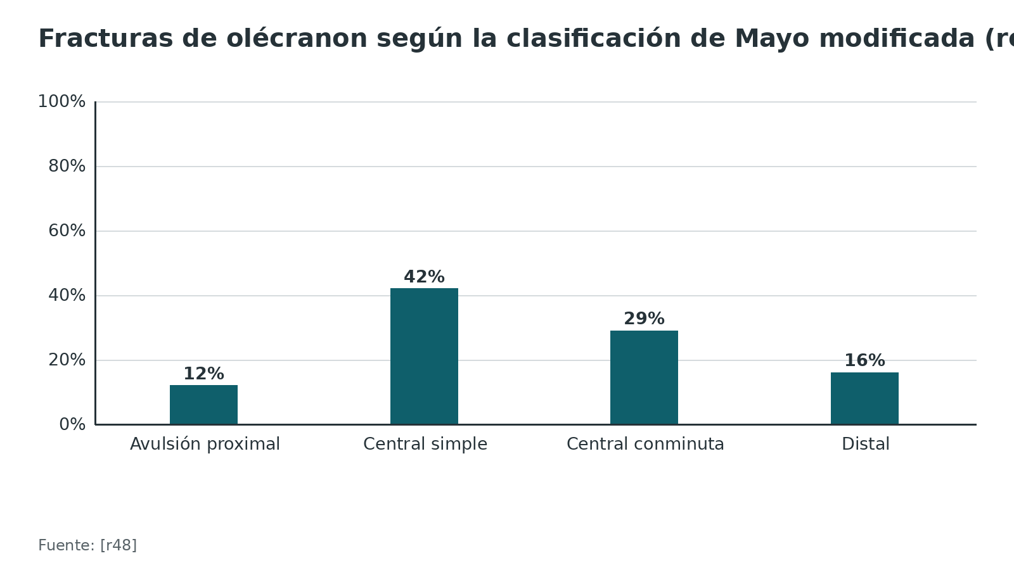
Figura 5. Tipo AO C en las series de TRAP revisadas [r20]
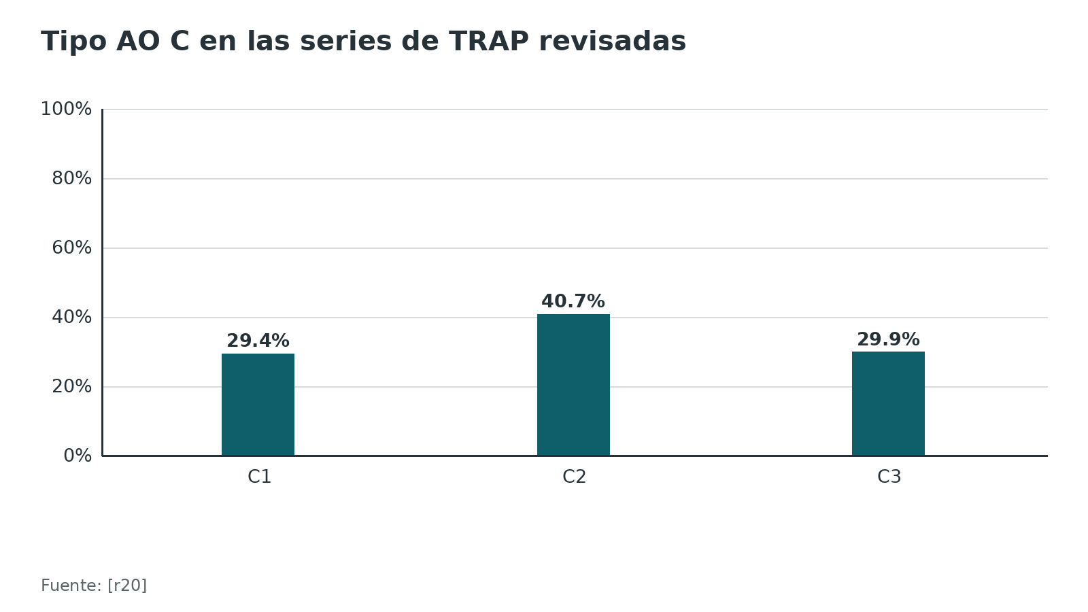
Referencias de este bloque
[r4] Hoyen H, Lambert S, Phadnis J. Posterior paratricipital approach (Alonso-Llames) to the distal humerus [Internet]. En: AO Surgery Reference. Davos: AO Foundation [consultado 2026 oct 10]. Disponible en: https://surgeryreference.aofoundation.org/orthopedic-trauma/adult-trauma/distal-humerus/approach/posterior-paratricipital-approach (web-oficial · acceso abierto) https://surgeryreference.aofoundation.org/orthopedic-trauma/adult-trauma/distal-humerus/approach/posterior-paratricipital-approach
[r17] Sharma S, John R, Dhillon MS, Kishore K. Surgical approaches for open reduction and internal fixation of intra-articular distal humerus fractures in adults: A systematic review and meta-analysis. Injury 2018;49(8):1381-1391. doi:10.1016/j.injury.2018.06.018 (RS-MA · acceso resumen) https://doi.org/10.1016/j.injury.2018.06.018
[r20] Yazdanpanah S, Gooch BR, Cyrus JW, Cassidy BP, Smith MS, Satalich JR, et al. Clinical outcomes following Triceps-Reflecting Anconeus pedicle (TRAP) approach for treating intercondylar distal humerus fractures: A systematic review. Eur J Orthop Surg Traumatol 2025;36(1):40. doi:10.1007/s00590-025-04617-6 (RS-MA · acceso abierto) https://doi.org/10.1007/s00590-025-04617-6
[r42] Robinson CM, Hill RM, Jacobs N, Dall G, Court-Brown CM. Adult distal humeral metaphyseal fractures: epidemiology and results of treatment. J Orthop Trauma 2003;17(1):38-47. doi:10.1097/00005131-200301000-00006 (cohorte · acceso resumen) https://doi.org/10.1097/00005131-200301000-00006
[r44] Jacquot A, Poussange N, Charrissoux JL, Clavert P, Obert L, Pidhorz L, et al. Usefulness and reliability of two- and three-dimensional computed tomography in patients older than 65 years with distal humerus fractures. Orthop Traumatol Surg Res 2014;100(3):275-80. doi:10.1016/j.otsr.2014.01.003 (serie · acceso resumen) https://doi.org/10.1016/j.otsr.2014.01.003
[r48] Brüggemann A, Mukka S, Wolf O. Epidemiology, classification and treatment of olecranon fractures in adults: an observational study on 2462 fractures from the Swedish Fracture Register. Eur J Trauma Emerg Surg 2022;48(3):2255-2263. doi:10.1007/s00068-021-01765-2 (cohorte · acceso resumen) https://doi.org/10.1007/s00068-021-01765-2
[r51] Singh R, Kanodia N, Singh H. Outcome following olecranon osteotomy versus paratricipital approach for complex intra-articular (AO 13-C) fracture of distal humerus: a prospective comparative study. J Shoulder Elbow Surg 2019;28(4):742-750. doi:10.1016/j.jse.2019.01.002 (cohorte · acceso resumen) https://doi.org/10.1016/j.jse.2019.01.002

Diagnóstico y planificación: qué decides antes de abrir
Elegir el abordaje es parte del diagnóstico, no un trámite del quirófano. Antes de entrar conviene cerrar 5 decisiones.
1. Qué fractura es y cuánta articulación hay que ver. Con radiografías y TC. La TC subió la clasificación correcta de 73 % a 95 % [r44].
2. Qué hueso y qué edad. En mayores de 65 con fractura 13C, un ECA de 42 pacientes comparó fijación con artroplastia total [r40]. En ese estudio, 5 pacientes asignados a fijación pasaron a artroplastia durante la cirugía por conminución e imposibilidad de lograr una fijación estable [r40]. Si el paciente y la fractura se parecen a esos, prepara el plan B antes de operar (opinión experta).
3. Qué piel y qué herida. Si la fractura es abierta y el cabo proximal ya atraviesa el vientre del tríceps, esa herida puede prolongarse en un tríceps dividido para desbridar y fijar por una sola vía [r2].
4. Qué nervio ya está dañado. Se examina y se anota antes de la cirugía; ver el bloque de examen físico.
5. Qué posición y qué implantes. Decúbito lateral o prono, según el abordaje y la anestesia [r7][r8]; implantes y fijación de la osteotomía decididos antes de cortar [r1][r9].
Referencias de este bloque
[r1] Hoyen H, Lambert S, Phadnis J. Transolecranon approach to the distal humerus [Internet]. En: AO Surgery Reference. Davos: AO Foundation [consultado 2026 oct 10]. Disponible en: https://surgeryreference.aofoundation.org/orthopedic-trauma/adult-trauma/distal-humerus/approach/transolecranon-approach (web-oficial · acceso abierto) https://surgeryreference.aofoundation.org/orthopedic-trauma/adult-trauma/distal-humerus/approach/transolecranon-approach
[r2] Hoyen H, Lambert S, Phadnis J. Posterior triceps-split approach (Campbell) to the distal humerus [Internet]. En: AO Surgery Reference. Davos: AO Foundation [consultado 2026 oct 10]. Disponible en: https://surgeryreference.aofoundation.org/orthopedic-trauma/adult-trauma/distal-humerus/approach/posterior-triceps-split-approach (web-oficial · acceso abierto) https://surgeryreference.aofoundation.org/orthopedic-trauma/adult-trauma/distal-humerus/approach/posterior-triceps-split-approach
[r7] Hoyen H, Lambert S, Phadnis J. Lateral decubitus position [Internet]. En: AO Surgery Reference. Davos: AO Foundation [consultado 2026 oct 10]. Disponible en: https://surgeryreference.aofoundation.org/orthopedic-trauma/adult-trauma/distal-humerus/preparation/lateral-decubitus-position (web-oficial · acceso abierto) https://surgeryreference.aofoundation.org/orthopedic-trauma/adult-trauma/distal-humerus/preparation/lateral-decubitus-position
[r8] Hoyen H, Lambert S, Phadnis J. Prone position [Internet]. En: AO Surgery Reference. Davos: AO Foundation [consultado 2026 oct 10]. Disponible en: https://surgeryreference.aofoundation.org/orthopedic-trauma/adult-trauma/distal-humerus/preparation/prone-position (web-oficial · acceso abierto) https://surgeryreference.aofoundation.org/orthopedic-trauma/adult-trauma/distal-humerus/preparation/prone-position
[r9] Lanham NS, Tropf JG, Johnson JD. Olecranon Osteotomy Exposure for Distal Humeral Fracture Treatment. JBJS Essent Surg Tech 2024;14(3):e23.00041. doi:10.2106/JBJS.ST.23.00041 (revision · acceso resumen) https://doi.org/10.2106/JBJS.ST.23.00041
[r31] Sinkler MA, Fortier LM, Ayad M, Arza R, Napora J, Ochenjele G. Intraoperative Subperiosteal Elevation of the Ulnar Nerve Is a Safe and Effective Way to Minimize Postoperative Ulnar Neuritis in Distal Humerus Fractures. J Orthop Trauma 2024;38(11):622-628. doi:10.1097/BOT.0000000000002898 (cohorte · acceso resumen) https://doi.org/10.1097/BOT.0000000000002898
[r40] McKee MD, Veillette CJ, Hall JA, Schemitsch EH, Wild LM, McCormack R, et al. A multicenter, prospective, randomized, controlled trial of open reduction--internal fixation versus total elbow arthroplasty for displaced intra-articular distal humeral fractures in elderly patients. J Shoulder Elbow Surg 2009;18(1):3-12. doi:10.1016/j.jse.2008.06.005 (ECA · acceso resumen) https://doi.org/10.1016/j.jse.2008.06.005
[r44] Jacquot A, Poussange N, Charrissoux JL, Clavert P, Obert L, Pidhorz L, et al. Usefulness and reliability of two- and three-dimensional computed tomography in patients older than 65 years with distal humerus fractures. Orthop Traumatol Surg Res 2014;100(3):275-80. doi:10.1016/j.otsr.2014.01.003 (serie · acceso resumen) https://doi.org/10.1016/j.otsr.2014.01.003

Examen físico: qué examinar y anotar antes de operar
Sin sensibilidad ni especificidad publicada para este tema: no encontré en las fuentes abiertas que revisé estudios de exactitud de maniobras específicas para el abordaje posterior del codo, así que no hay gráfico de sensibilidad y especificidad. Lo que sí hay es una razón muy práctica para examinar: la neuritis cubital ya existe antes de operar con frecuencia. En una cohorte de 125 pacientes, estaba presente en 34 %, 21 % y 33 % de los pacientes de los 3 grupos de manejo del nervio [r31]. Sin una nota previa no sabrás quién tiene la culpa.
La lista siguiente es práctica habitual / opinión experta, sin cifras: se anota en la historia, con la fecha y la hora, antes de la anestesia.
Tabla 3. Qué examinar y anotar (práctica habitual / opinión experta)
Estructura | Qué se mira | Para qué se anota
Nervio cubital | Sensibilidad del borde cubital de la mano, fuerza de los intrínsecos, signo de Tinel en el surco | Distinguir lesión previa de lesión quirúrgica y decidir cómo se maneja el nervio
Nervio radial | Extensión de muñeca y de dedos, sensibilidad dorsal | Fractura con déficit previo cambia la conversación del consentimiento
Tríceps | Extensión del codo contra gravedad y contra resistencia, si el dolor lo permite | Línea de base antes de dividir, reflejar o reparar
Piel y partes blandas | Heridas, abrasiones, ampollas, cicatrices previas, bursitis olecraneana | Elegir la incisión y anticipar problemas de herida sobre el olécranon
Vascular | Pulsos radial y cubital, relleno capilar | Fracturas desplazadas o abiertas del húmero distal

Referencias de este bloque
[r31] Sinkler MA, Fortier LM, Ayad M, Arza R, Napora J, Ochenjele G. Intraoperative Subperiosteal Elevation of the Ulnar Nerve Is a Safe and Effective Way to Minimize Postoperative Ulnar Neuritis in Distal Humerus Fractures. J Orthop Trauma 2024;38(11):622-628. doi:10.1097/BOT.0000000000002898 (cohorte · acceso resumen) https://doi.org/10.1097/BOT.0000000000002898

Imágenes: qué pedir y qué esperar
Se pide radiografía anteroposterior y lateral y, ante una fractura articular, TC; la TC con reconstrucción tridimensional ayuda a planear el abordaje (práctica habitual / opinión experta). En un estudio multicéntrico con 16 observadores y 26 fracturas del húmero distal, la clasificación correcta fue de 95 % con las imágenes de TC frente a 73 % con radiografías, y la TC cambió el diagnóstico en 90 % de los casos y el tratamiento en 25 % [r44]. A la vez, la concordancia entre observadores siguió siendo pobre con TC bidimensional y con tridimensional [r44].
Dos lecciones: pide la TC antes de elegir el abordaje, y no esperes que dos colegas coincidan en el tipo exacto, así que decide por lo que ves en las imágenes y no por la etiqueta (opinión experta). No encontré sensibilidad ni especificidad de estas imágenes para este fin en las fuentes abiertas revisadas.
Figura 6. Clasificación AO correcta según la imagen [r44]
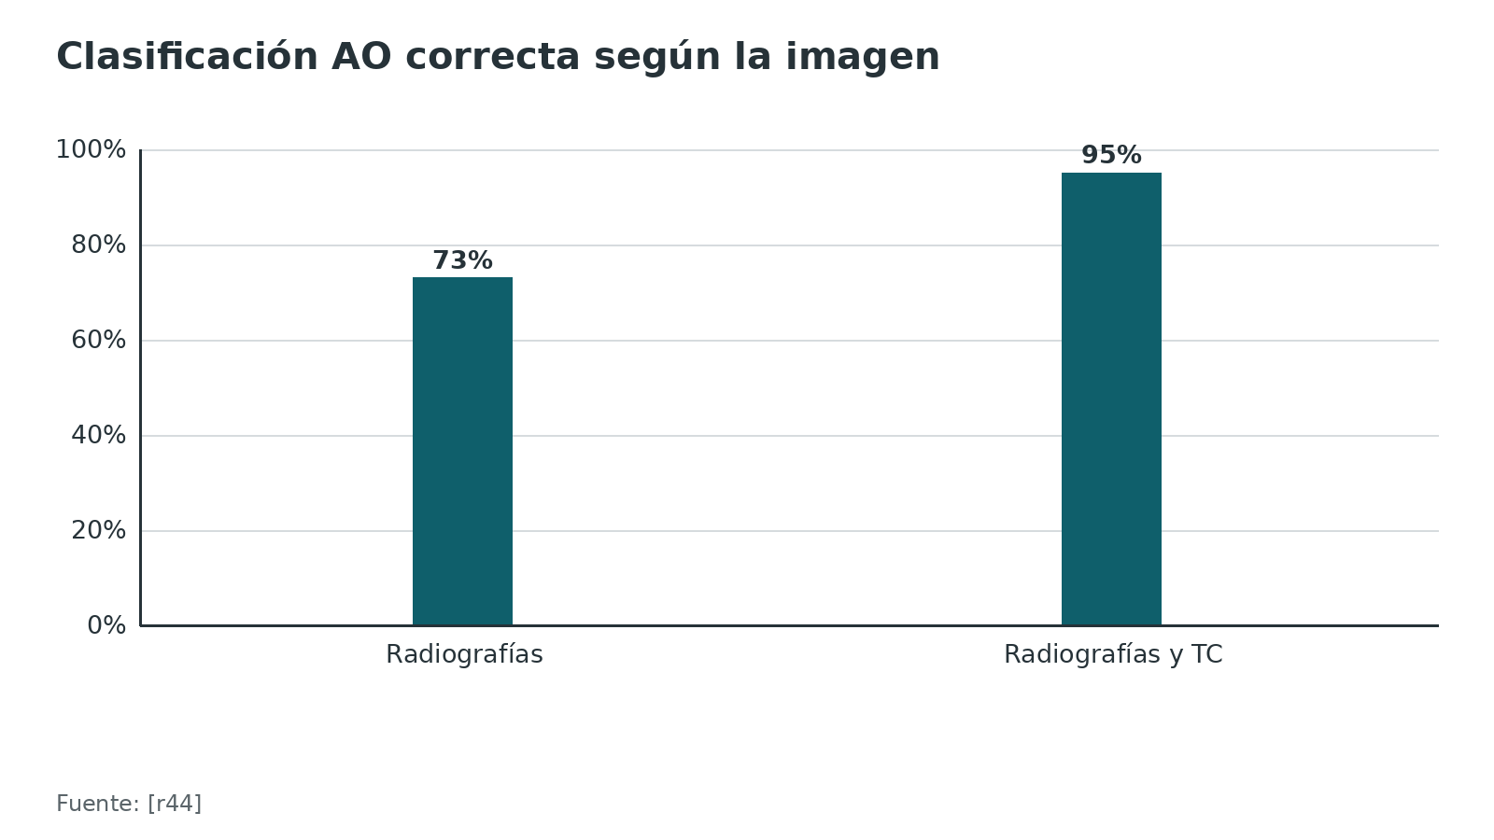
Figura 7. Casos en que la TC cambió la conducta [r44]
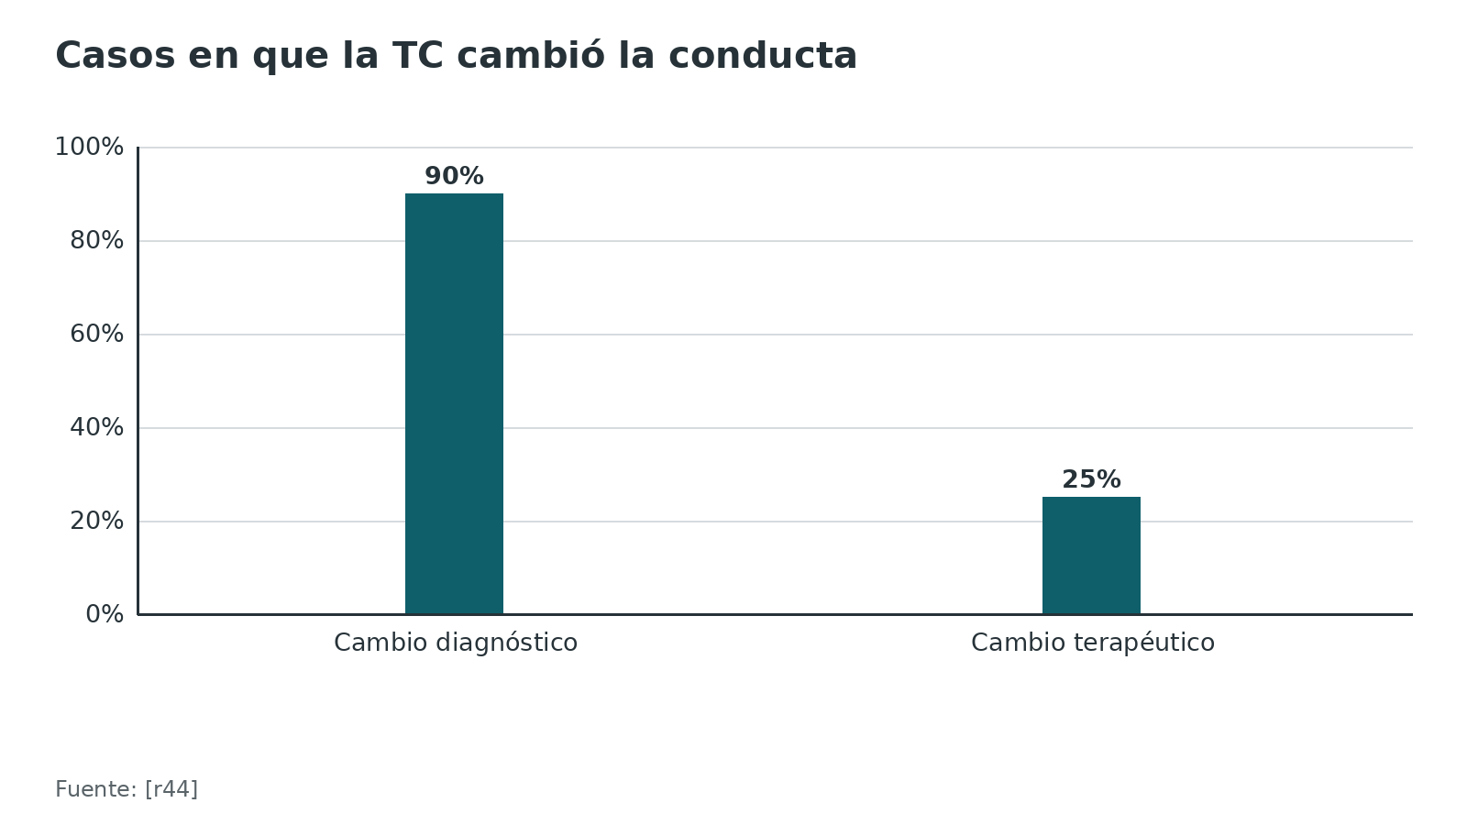
Referencias de este bloque
[r44] Jacquot A, Poussange N, Charrissoux JL, Clavert P, Obert L, Pidhorz L, et al. Usefulness and reliability of two- and three-dimensional computed tomography in patients older than 65 years with distal humerus fractures. Orthop Traumatol Surg Res 2014;100(3):275-80. doi:10.1016/j.otsr.2014.01.003 (serie · acceso resumen) https://doi.org/10.1016/j.otsr.2014.01.003

Algoritmo: elegir la entrada posterior
Un camino razonable, pensado como ayuda de estudio. No sustituye al juicio del tutor ni al manual del implante, y la evidencia comparativa permite más de una salida válida [r15][r16][r18].
Algoritmo. Elegir entre osteotomía, tríceps dividido, tríceps reflejado y tríceps conservado [r3] [r5] [r13] [r2] [r4] [r22] [r1] [r9] [r12] [r15] [r16] [r18]
# | Tipo | Paso | Siguiente
1 | Inicio | Necesito abordar el húmero distal o el codo por detrás: ¿para qué? | continuar → ¿Se planea o es probable una artroplastia (por ejemplo, una fractura 13C en una persona mayor sin posibilidad de fijación estable)?
2 | Decisión | ¿Se planea o es probable una artroplastia (por ejemplo, una fractura 13C en una persona mayor sin posibilidad de fijación estable)? | sí → Elige una vía que conserve o repare el tríceps: Bryan-Morrey o para-olecraneano lateral [r3][r5]; una osteotomía previa complica una prótesis de rescate [r13]; no → ¿Es una fractura abierta con la herida ya en el vientre del tríceps?
3 | Acción | Elige una vía que conserve o repare el tríceps: Bryan-Morrey o para-olecraneano lateral [r3][r5]; una osteotomía previa complica una prótesis de rescate [r13] | continuar → En todos los casos: identificar el cubital, protegerlo y anotar dónde queda [r1]
4 | Decisión | ¿Es una fractura abierta con la herida ya en el vientre del tríceps? | sí → Tríceps dividido prolongando esa herida; el radial queda en riesgo en la parte proximal y se identifica [r2]; no → ¿Es una fractura extraarticular o articular simple?
5 | Acción | Tríceps dividido prolongando esa herida; el radial queda en riesgo en la parte proximal y se identifica [r2] | continuar → En todos los casos: identificar el cubital, protegerlo y anotar dónde queda [r1]
6 | Decisión | ¿Es una fractura extraarticular o articular simple? | sí → Paratricipital: exposición adecuada según la AO [r4]; si falta vista, se puede añadir una osteotomía [r22]; no → ¿Es una fractura articular compleja (tipo C) que exige ver la superficie?
7 | Acción | Paratricipital: exposición adecuada según la AO [r4]; si falta vista, se puede añadir una osteotomía [r22] | continuar → En todos los casos: identificar el cubital, protegerlo y anotar dónde queda [r1]
8 | Decisión | ¿Es una fractura articular compleja (tipo C) que exige ver la superficie? | sí → Osteotomía en chevron [r1][r9] o una vía con tríceps conservado y colaterales liberados [r12]: en los metaanálisis no hay diferencia de función entre ellas [r15][r16][r18]; decide por tu experiencia y por la piel (opinión experta); no → Paratricipital: exposición adecuada según la AO [r4]; si falta vista, se puede añadir una osteotomía [r22]
9 | Acción | Osteotomía en chevron [r1][r9] o una vía con tríceps conservado y colaterales liberados [r12]: en los metaanálisis no hay diferencia de función entre ellas [r15][r16][r18]; decide por tu experiencia y por la piel (opinión experta) | continuar → En todos los casos: identificar el cubital, protegerlo y anotar dónde queda [r1]
10 | Acción | En todos los casos: identificar el cubital, protegerlo y anotar dónde queda [r1] | continuar → Cierra: repara el tríceps si lo tocaste y fija la osteotomía si la hiciste [r1][r2][r3]
11 | Fin | Cierra: repara el tríceps si lo tocaste y fija la osteotomía si la hiciste [r1][r2][r3] | —

Referencias de este bloque
[r1] Hoyen H, Lambert S, Phadnis J. Transolecranon approach to the distal humerus [Internet]. En: AO Surgery Reference. Davos: AO Foundation [consultado 2026 oct 10]. Disponible en: https://surgeryreference.aofoundation.org/orthopedic-trauma/adult-trauma/distal-humerus/approach/transolecranon-approach (web-oficial · acceso abierto) https://surgeryreference.aofoundation.org/orthopedic-trauma/adult-trauma/distal-humerus/approach/transolecranon-approach
[r2] Hoyen H, Lambert S, Phadnis J. Posterior triceps-split approach (Campbell) to the distal humerus [Internet]. En: AO Surgery Reference. Davos: AO Foundation [consultado 2026 oct 10]. Disponible en: https://surgeryreference.aofoundation.org/orthopedic-trauma/adult-trauma/distal-humerus/approach/posterior-triceps-split-approach (web-oficial · acceso abierto) https://surgeryreference.aofoundation.org/orthopedic-trauma/adult-trauma/distal-humerus/approach/posterior-triceps-split-approach
[r3] Hoyen H, Lambert S, Phadnis J. Posterior triceps-elevating approach (after Bryan and Morrey) to the distal humerus [Internet]. En: AO Surgery Reference. Davos: AO Foundation [consultado 2026 oct 10]. Disponible en: https://surgeryreference.aofoundation.org/orthopedic-trauma/adult-trauma/distal-humerus/approach/posterior-triceps-elevating-approach (web-oficial · acceso abierto) https://surgeryreference.aofoundation.org/orthopedic-trauma/adult-trauma/distal-humerus/approach/posterior-triceps-elevating-approach
[r4] Hoyen H, Lambert S, Phadnis J. Posterior paratricipital approach (Alonso-Llames) to the distal humerus [Internet]. En: AO Surgery Reference. Davos: AO Foundation [consultado 2026 oct 10]. Disponible en: https://surgeryreference.aofoundation.org/orthopedic-trauma/adult-trauma/distal-humerus/approach/posterior-paratricipital-approach (web-oficial · acceso abierto) https://surgeryreference.aofoundation.org/orthopedic-trauma/adult-trauma/distal-humerus/approach/posterior-paratricipital-approach
[r5] Hoyen H, Lambert S, Phadnis J. Lateral paraolecranon approach to the distal humerus [Internet]. En: AO Surgery Reference. Davos: AO Foundation [consultado 2026 oct 10]. Disponible en: https://surgeryreference.aofoundation.org/orthopedic-trauma/adult-trauma/distal-humerus/approach/lateral-paraolecranon-approach (web-oficial · acceso abierto) https://surgeryreference.aofoundation.org/orthopedic-trauma/adult-trauma/distal-humerus/approach/lateral-paraolecranon-approach
[r9] Lanham NS, Tropf JG, Johnson JD. Olecranon Osteotomy Exposure for Distal Humeral Fracture Treatment. JBJS Essent Surg Tech 2024;14(3):e23.00041. doi:10.2106/JBJS.ST.23.00041 (revision · acceso resumen) https://doi.org/10.2106/JBJS.ST.23.00041
[r12] Winek NC, Rubinstein AJ, Hwang M, Amadio JM, Hammarstedt JE, Regal S. Percent articular exposure of the distal humerus with triceps fascial tongue approach compared with olecranon osteotomy. J Shoulder Elbow Surg 2023;32(2):401-406. doi:10.1016/j.jse.2022.08.025 (serie · acceso resumen) https://doi.org/10.1016/j.jse.2022.08.025
[r13] Spierings KE, Schoolmeesters BJ, Doornberg JN, Eygendaal D, van den Bekerom MP. Complications of olecranon osteotomy in the treatment of distal humerus fracture. Clin Shoulder Elb 2022;25(2):163-169. doi:10.5397/cise.2021.00591 (RS-MA · acceso abierto) https://doi.org/10.5397/cise.2021.00591
[r15] Lu S, Zha YJ, Gong MQ, Chen C, Sun WT, Hua KH, et al. Olecranon osteotomy vs. triceps-sparing for open reduction and internal fixation in treatment of distal humerus intercondylar fracture: a systematic review and meta-analysis. Chin Med J (Engl) 2021;134(4):390-397. doi:10.1097/CM9.0000000000001393 (RS-MA · acceso resumen) https://doi.org/10.1097/CM9.0000000000001393
[r16] Jeong HS, Yang JY, Jeon SJ, Shon HC, Oh JK, Lim EJ. Comparison of olecranon osteotomy and paratricipital approach in distal humerus intra-articular fracture: A systematic review and meta-analysis. Medicine (Baltimore) 2022;101(34):e30216. doi:10.1097/MD.0000000000030289 (RS-MA · acceso resumen) https://doi.org/10.1097/MD.0000000000030289
[r18] Yao H, Chen W, Lin Z, Cao H. Comparative efficacy and safety of different posterior surgical approaches for Intra-articular distal humerus fractures. J Orthop Surg Res 2026;21(1):206. doi:10.1186/s13018-026-06739-x (RS-MA · acceso resumen) https://doi.org/10.1186/s13018-026-06739-x
[r22] Wilson ES, Buckwalter JA, Henning G, Davison J, Fleury IG, Willey MC. Inclusion of Olecranon Osteotomy With the Posterior Approach for Fixation of Distal Humerus Fractures (OTA/AO 13) Does Not Increase Surgical Complications. J Orthop Trauma 2021;35(7):e223-e227. doi:10.1097/BOT.0000000000002006 (cohorte · acceso resumen) https://doi.org/10.1097/BOT.0000000000002006

Indicaciones y contraindicaciones de cada entrada

Cuándo la osteotomía no es la mejor idea
No hay una contraindicación absoluta escrita en las fuentes abiertas que revisé; lo que sí está respaldado es lo siguiente.
1. Si lo probable es una prótesis, la AO ubica el Bryan-Morrey y el para-olecraneano lateral en artroplastia [r3][r5].
2. Si después hace falta una prótesis de rescate, la osteotomía previa la complica, porque el cemento se escapa por el trazo [r13].
3. En personas mayores con fractura 13C que no admite fijación estable, un ECA de 42 pacientes encontró mejor MEPS con artroplastia que con fijación a los 2 años [r40]; ese es el contexto donde el abordaje debe pensar en la prótesis desde el inicio.
4. Existe una variante en aleta medial para artroplastia total, descrita en 11 pacientes, con contraindicación en cirugía previa de la inserción del tríceps [r50].
Piel muy dañada sobre el olécranon o hueso muy osteoporótico son motivos para dudar de una osteotomía, pero no encontré estudios que los midan (sin dato verificable; opinión experta).
Tabla 4. Cuándo es razonable y cuándo hay que pensarlo dos veces [r9] [r13] [r16] [r4] [r51] [r2] [r3] [r5] [r21]
Abordaje | Cuándo es razonable | Cuándo pensarlo dos veces
Osteotomía del olécranon | Fracturas articulares complejas que exigen ver la superficie [r9][r13] | Si se prevé prótesis [r13]; infección más frecuente que con el paratricipital (OR 3,82; IC 95 % 1,03 a 14,16) [r16]
Paratricipital | Extraarticulares y articulares simples [r4]; en C1 y C2 dio resultados similares a la osteotomía [r51] | En C3, peor arco y MEPS en una cohorte [r51]; exposición insuficiente en conminutas [r13]
Tríceps dividido | Fractura abierta con la herida en el tríceps [r2] | Vista articular limitada y radial en riesgo proximalmente [r2]
Tríceps reflejado (Bryan-Morrey) | Artroplastia [r3] | Hay que reparar el tríceps; riesgo de insuficiencia [r3]
Para-olecraneano lateral | Artroplastia sin desinsertar el tríceps y fracturas simples [r5] | Acceso al cúbito más difícil en artroplastia [r5]
Lengua de tríceps | Primera línea propuesta por sus autores en fracturas articulares [r21] | Cohorte retrospectiva de 15 pares: evidencia débil [r21]

Referencias de este bloque
[r2] Hoyen H, Lambert S, Phadnis J. Posterior triceps-split approach (Campbell) to the distal humerus [Internet]. En: AO Surgery Reference. Davos: AO Foundation [consultado 2026 oct 10]. Disponible en: https://surgeryreference.aofoundation.org/orthopedic-trauma/adult-trauma/distal-humerus/approach/posterior-triceps-split-approach (web-oficial · acceso abierto) https://surgeryreference.aofoundation.org/orthopedic-trauma/adult-trauma/distal-humerus/approach/posterior-triceps-split-approach
[r3] Hoyen H, Lambert S, Phadnis J. Posterior triceps-elevating approach (after Bryan and Morrey) to the distal humerus [Internet]. En: AO Surgery Reference. Davos: AO Foundation [consultado 2026 oct 10]. Disponible en: https://surgeryreference.aofoundation.org/orthopedic-trauma/adult-trauma/distal-humerus/approach/posterior-triceps-elevating-approach (web-oficial · acceso abierto) https://surgeryreference.aofoundation.org/orthopedic-trauma/adult-trauma/distal-humerus/approach/posterior-triceps-elevating-approach
[r4] Hoyen H, Lambert S, Phadnis J. Posterior paratricipital approach (Alonso-Llames) to the distal humerus [Internet]. En: AO Surgery Reference. Davos: AO Foundation [consultado 2026 oct 10]. Disponible en: https://surgeryreference.aofoundation.org/orthopedic-trauma/adult-trauma/distal-humerus/approach/posterior-paratricipital-approach (web-oficial · acceso abierto) https://surgeryreference.aofoundation.org/orthopedic-trauma/adult-trauma/distal-humerus/approach/posterior-paratricipital-approach
[r5] Hoyen H, Lambert S, Phadnis J. Lateral paraolecranon approach to the distal humerus [Internet]. En: AO Surgery Reference. Davos: AO Foundation [consultado 2026 oct 10]. Disponible en: https://surgeryreference.aofoundation.org/orthopedic-trauma/adult-trauma/distal-humerus/approach/lateral-paraolecranon-approach (web-oficial · acceso abierto) https://surgeryreference.aofoundation.org/orthopedic-trauma/adult-trauma/distal-humerus/approach/lateral-paraolecranon-approach
[r9] Lanham NS, Tropf JG, Johnson JD. Olecranon Osteotomy Exposure for Distal Humeral Fracture Treatment. JBJS Essent Surg Tech 2024;14(3):e23.00041. doi:10.2106/JBJS.ST.23.00041 (revision · acceso resumen) https://doi.org/10.2106/JBJS.ST.23.00041
[r13] Spierings KE, Schoolmeesters BJ, Doornberg JN, Eygendaal D, van den Bekerom MP. Complications of olecranon osteotomy in the treatment of distal humerus fracture. Clin Shoulder Elb 2022;25(2):163-169. doi:10.5397/cise.2021.00591 (RS-MA · acceso abierto) https://doi.org/10.5397/cise.2021.00591
[r16] Jeong HS, Yang JY, Jeon SJ, Shon HC, Oh JK, Lim EJ. Comparison of olecranon osteotomy and paratricipital approach in distal humerus intra-articular fracture: A systematic review and meta-analysis. Medicine (Baltimore) 2022;101(34):e30216. doi:10.1097/MD.0000000000030289 (RS-MA · acceso resumen) https://doi.org/10.1097/MD.0000000000030289
[r21] Weber MB, Cho E, Evans PJ, Styron J, Bafus BT. Triceps tongue versus olecranon osteotomy for intra-articular distal humeral fractures: a matched-cohort study. J Shoulder Elbow Surg 2022;31(6):1215-1223. doi:10.1016/j.jse.2022.01.128 (cohorte · acceso resumen) https://doi.org/10.1016/j.jse.2022.01.128
[r40] McKee MD, Veillette CJ, Hall JA, Schemitsch EH, Wild LM, McCormack R, et al. A multicenter, prospective, randomized, controlled trial of open reduction--internal fixation versus total elbow arthroplasty for displaced intra-articular distal humeral fractures in elderly patients. J Shoulder Elbow Surg 2009;18(1):3-12. doi:10.1016/j.jse.2008.06.005 (ECA · acceso resumen) https://doi.org/10.1016/j.jse.2008.06.005
[r50] Victor K, van Veelen NM, Camenzind R, Beeres FJP, Babst R, Lambert S. Olecranon medial flip osteotomy for total elbow arthroplasty : Triceps-preserving approach to the elbow. Oper Orthop Traumatol 2026;38(5):244-259. doi:10.1007/s00064-026-00954-9 (serie · acceso resumen) https://doi.org/10.1007/s00064-026-00954-9
[r51] Singh R, Kanodia N, Singh H. Outcome following olecranon osteotomy versus paratricipital approach for complex intra-articular (AO 13-C) fracture of distal humerus: a prospective comparative study. J Shoulder Elbow Surg 2019;28(4):742-750. doi:10.1016/j.jse.2019.01.002 (cohorte · acceso resumen) https://doi.org/10.1016/j.jse.2019.01.002

Tratamiento: qué dice la evidencia al comparar abordajes

Lo primero: casi no hay ECA sobre el abordaje
La revisión Cochrane sobre el tratamiento quirúrgico del húmero distal en adultos encontró 3 ECA pequeños con 109 participantes, ninguno de los cuales comparaba abordajes: uno comparaba fijación con artroplastia, otro placas paralelas con perpendiculares y otro la transposición con la descompresión in situ del cubital; su conclusión fue que la evidencia aleatorizada no alcanzaba para elegir una intervención [r19]. Desde entonces hay metaanálisis de estudios en su mayoría observacionales [r15][r16][r17], una red de ECA [r18] y un ECA pequeño de TRAP frente a osteotomía [r23].

Lo que muestran los comparativos
- Los metaanálisis no encuentran diferencias de función entre abordajes: 9 estudios con 637 pacientes (osteotomía frente a tríceps conservado) [r15], 5 estudios con 243 pacientes (osteotomía frente a paratricipital) [r16], 11 estudios de baja calidad [r17] y una red de 12 ECA con 1.258 pacientes [r18].
- Donde sí asoman diferencias es en tiempo, infección y complicaciones: la osteotomía duró 13,32 minutos más (IC 95 % 3,78 a 22,87) y tuvo más infección (OR 3,82; IC 95 % 1,03 a 14,16) frente al paratricipital [r16]; en la red de 12 ECA, el tríceps reflejado tuvo menos complicaciones que la osteotomía y el tríceps dividido más [r18].
- Los estudios comparativos con el paratricipital reportan 45,8 a 55 % de complicaciones con osteotomía frente a 27,2 a 40,6 % sin ella [r13]. La osteotomía se reserva a fracturas más complejas, así que parte de esa diferencia es sesgo de selección: en 134 pacientes, las fracturas más complejas recibían osteotomía con más frecuencia (P = 0,001) [r22].

Tres comparaciones clínicas concretas
El ECA de 40 pacientes con TRAP frente a osteotomía halló arco, DASH y MEPS comparables a los 12 meses, con más prominencia de material con la osteotomía, sobre todo por banda de tensión [r23]. En una cohorte emparejada de 15 pares, la lengua de tríceps perdió menos sangre y alcanzó más arco que la osteotomía [r21]. Y en 134 pacientes, agregar la osteotomía al paratricipital no aumentó la neuropatía cubital, la infección ni la pseudoartrosis [r22].

Si el plan es una prótesis
En mayores de 65 con fractura 13C, el MEPS a los 2 años fue de 86 con artroplastia y de 73 con fijación, y el DASH dejó de diferir desde los 12 meses; 5 pacientes asignados a fijación pasaron a artroplastia durante la cirugía [r40]. La hemiartroplastia con el tríceps conservado dio un MEPS medio de 89,6 en 16 pacientes seguidos 2 años o más [r41]. Esto cambia el abordaje: ya no es una discusión de osteotomía sí o no, sino de cómo dar la vista que necesita el implante sin romper el aparato extensor [r3][r5][r50].
Tabla 5. Comparaciones directas de abordajes posteriores [r15] [r16] [r17] [r18] [r23] [r21] [r22] [r51]
Estudio | Diseño y tamaño | Resultado principal | Cómo leerlo
Lu 2021 | Metaanálisis de 9 estudios con 637 pacientes [r15] | Función excelente o buena: OR 1,37 (IC 95 % 0,69 a 2,75); complicaciones: OR 1,93 (IC 95 % 0,49 a 7,60) [r15] | Intervalos amplios: no prueba equivalencia; los análisis de sensibilidad sugieren más tiempo, sangrado y complicaciones con osteotomía [r15]
Jeong 2022 | Metaanálisis de 5 estudios con 243 pacientes [r16] | Osteotomía 13,32 minutos más y más infección (OR 3,82); neuropatía cubital sin diferencia (OR 2,74; IC 95 % 0,60 a 12,48) [r16] | Con pocos eventos, los intervalos de infección y de neuropatía son muy anchos
Sharma 2018 | Revisión sistemática de 11 estudios [r17] | Sin diferencias de MEPS, movilidad ni complicaciones [r17] | Calidad metodológica baja [r17]
Yao 2026 | Metaanálisis en red de 12 ECA con 1.258 pacientes [r18] | Sin diferencias de función, tiempo ni sangrado; tríceps reflejado con menos complicaciones que la osteotomía [r18] | Las clasificaciones de probabilidad no sustituyen al tamaño del efecto [r18]
Ailani 2024 | ECA de 40 pacientes [r23] | A los 12 meses: arco 107,0 frente a 106,2 y MEPS 84,2 frente a 86,2 [r23] | Muestra pequeña; más prominencia de material con osteotomía [r23]
Weber 2022 | Cohorte emparejada de 15 pares [r21] | Lengua de tríceps: sangrado 119,3 frente a 268,5 mL; arco 108 frente a 93 grados [r21] | Retrospectivo, 2 centros
Wilson 2021 | Cohorte de 134 pacientes [r22] | Neuropatía cubital 26,8 % con osteotomía y 33,3 % sin ella, sin diferencia [r22] | Fracturas más complejas recibían osteotomía [r22]
Singh 2019 | Cohorte prospectiva de 51 pacientes [r51] | Sin diferencia global; en C3, paratricipital con peor arco y MEPS [r51] | Un solo subgrupo; no se usa como regla

Figura 8. Arco de flexoextensión del codo en comparaciones de abordajes [r23] [r21] [r20]
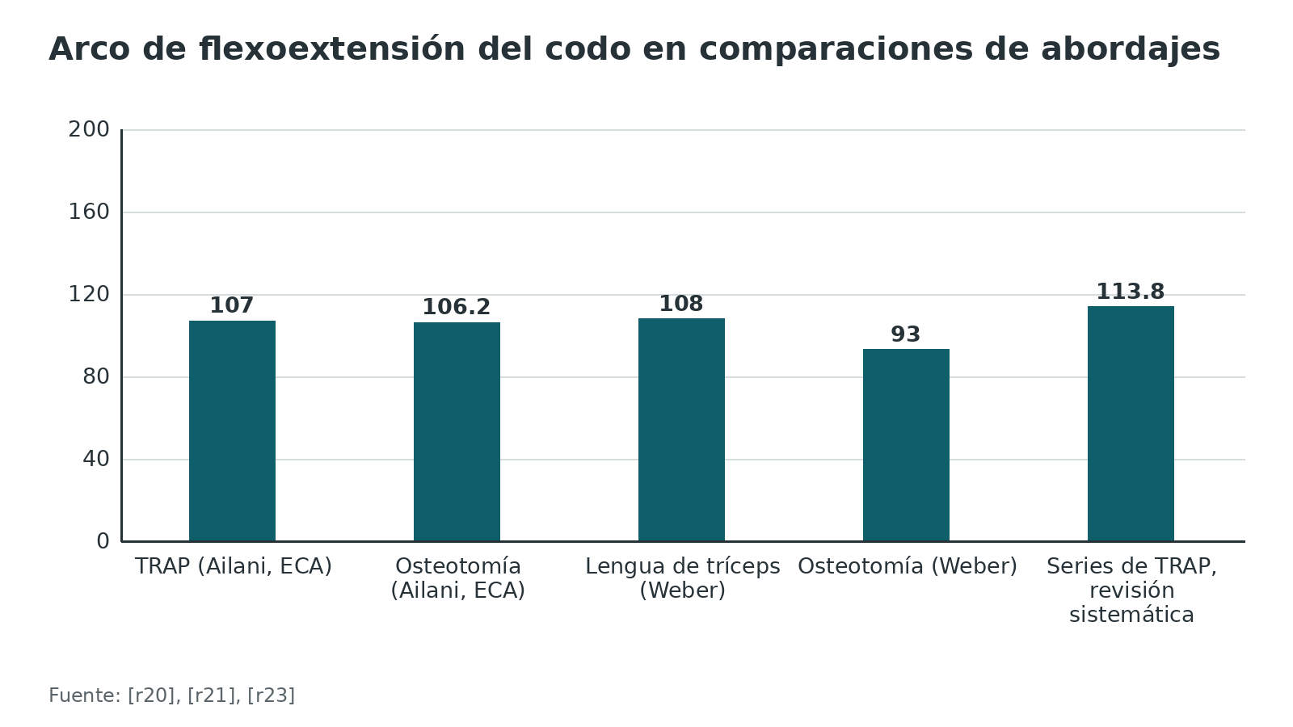
Figura 9. Complicaciones en estudios comparativos osteotomía frente a paratricipital (rango entre estudios) [r13]
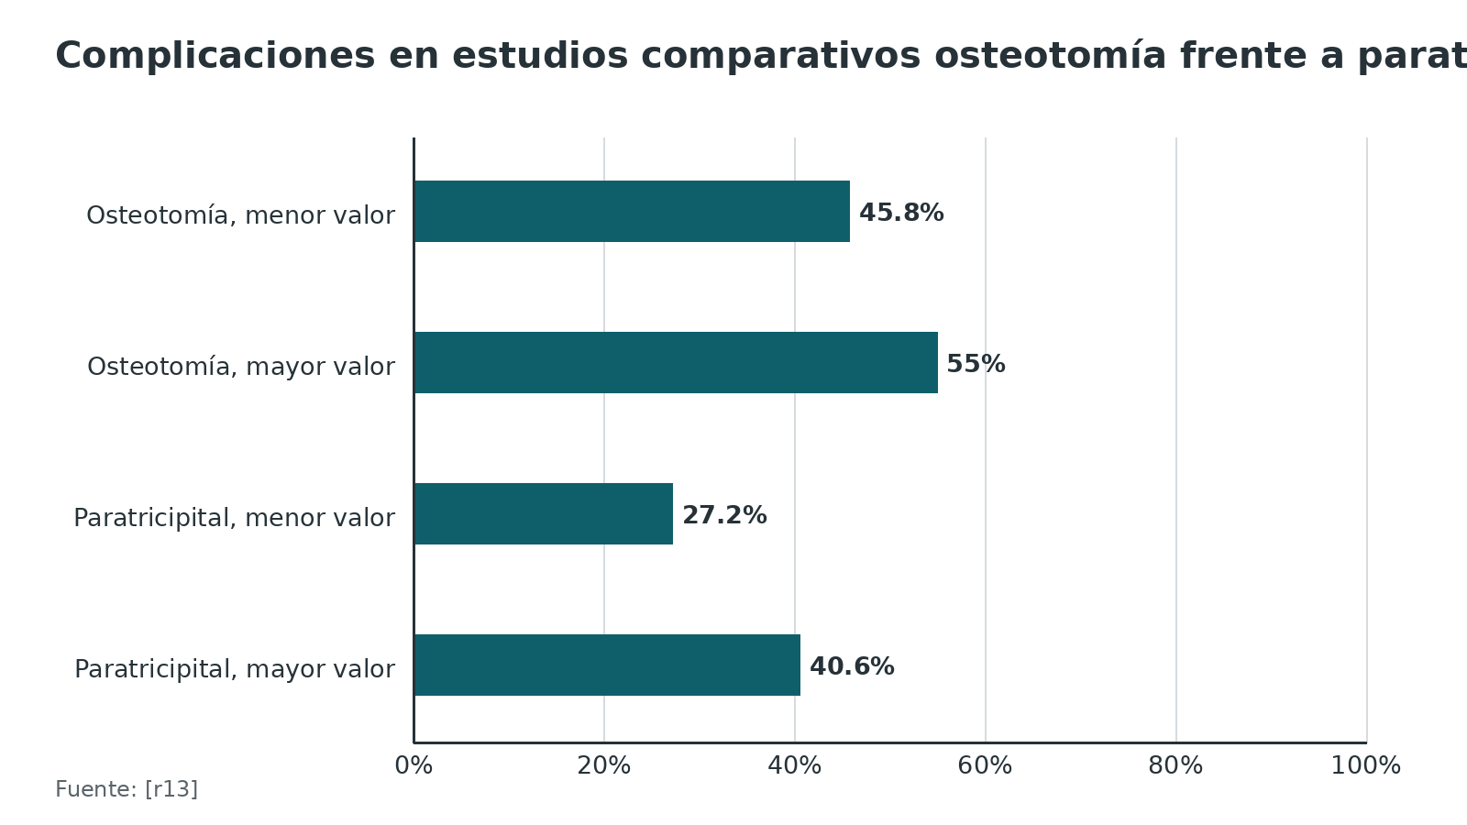
Referencias de este bloque
[r3] Hoyen H, Lambert S, Phadnis J. Posterior triceps-elevating approach (after Bryan and Morrey) to the distal humerus [Internet]. En: AO Surgery Reference. Davos: AO Foundation [consultado 2026 oct 10]. Disponible en: https://surgeryreference.aofoundation.org/orthopedic-trauma/adult-trauma/distal-humerus/approach/posterior-triceps-elevating-approach (web-oficial · acceso abierto) https://surgeryreference.aofoundation.org/orthopedic-trauma/adult-trauma/distal-humerus/approach/posterior-triceps-elevating-approach
[r5] Hoyen H, Lambert S, Phadnis J. Lateral paraolecranon approach to the distal humerus [Internet]. En: AO Surgery Reference. Davos: AO Foundation [consultado 2026 oct 10]. Disponible en: https://surgeryreference.aofoundation.org/orthopedic-trauma/adult-trauma/distal-humerus/approach/lateral-paraolecranon-approach (web-oficial · acceso abierto) https://surgeryreference.aofoundation.org/orthopedic-trauma/adult-trauma/distal-humerus/approach/lateral-paraolecranon-approach
[r13] Spierings KE, Schoolmeesters BJ, Doornberg JN, Eygendaal D, van den Bekerom MP. Complications of olecranon osteotomy in the treatment of distal humerus fracture. Clin Shoulder Elb 2022;25(2):163-169. doi:10.5397/cise.2021.00591 (RS-MA · acceso abierto) https://doi.org/10.5397/cise.2021.00591
[r15] Lu S, Zha YJ, Gong MQ, Chen C, Sun WT, Hua KH, et al. Olecranon osteotomy vs. triceps-sparing for open reduction and internal fixation in treatment of distal humerus intercondylar fracture: a systematic review and meta-analysis. Chin Med J (Engl) 2021;134(4):390-397. doi:10.1097/CM9.0000000000001393 (RS-MA · acceso resumen) https://doi.org/10.1097/CM9.0000000000001393
[r16] Jeong HS, Yang JY, Jeon SJ, Shon HC, Oh JK, Lim EJ. Comparison of olecranon osteotomy and paratricipital approach in distal humerus intra-articular fracture: A systematic review and meta-analysis. Medicine (Baltimore) 2022;101(34):e30216. doi:10.1097/MD.0000000000030289 (RS-MA · acceso resumen) https://doi.org/10.1097/MD.0000000000030289
[r17] Sharma S, John R, Dhillon MS, Kishore K. Surgical approaches for open reduction and internal fixation of intra-articular distal humerus fractures in adults: A systematic review and meta-analysis. Injury 2018;49(8):1381-1391. doi:10.1016/j.injury.2018.06.018 (RS-MA · acceso resumen) https://doi.org/10.1016/j.injury.2018.06.018
[r18] Yao H, Chen W, Lin Z, Cao H. Comparative efficacy and safety of different posterior surgical approaches for Intra-articular distal humerus fractures. J Orthop Surg Res 2026;21(1):206. doi:10.1186/s13018-026-06739-x (RS-MA · acceso resumen) https://doi.org/10.1186/s13018-026-06739-x
[r19] Wang Y, Zhuo Q, Tang P, Yang W. Surgical interventions for treating distal humeral fractures in adults. Cochrane Database Syst Rev 2013;2013(1):CD009890. doi:10.1002/14651858.CD009890.pub2 (RS-MA · acceso resumen) https://doi.org/10.1002/14651858.CD009890.pub2
[r20] Yazdanpanah S, Gooch BR, Cyrus JW, Cassidy BP, Smith MS, Satalich JR, et al. Clinical outcomes following Triceps-Reflecting Anconeus pedicle (TRAP) approach for treating intercondylar distal humerus fractures: A systematic review. Eur J Orthop Surg Traumatol 2025;36(1):40. doi:10.1007/s00590-025-04617-6 (RS-MA · acceso abierto) https://doi.org/10.1007/s00590-025-04617-6
[r21] Weber MB, Cho E, Evans PJ, Styron J, Bafus BT. Triceps tongue versus olecranon osteotomy for intra-articular distal humeral fractures: a matched-cohort study. J Shoulder Elbow Surg 2022;31(6):1215-1223. doi:10.1016/j.jse.2022.01.128 (cohorte · acceso resumen) https://doi.org/10.1016/j.jse.2022.01.128
[r22] Wilson ES, Buckwalter JA, Henning G, Davison J, Fleury IG, Willey MC. Inclusion of Olecranon Osteotomy With the Posterior Approach for Fixation of Distal Humerus Fractures (OTA/AO 13) Does Not Increase Surgical Complications. J Orthop Trauma 2021;35(7):e223-e227. doi:10.1097/BOT.0000000000002006 (cohorte · acceso resumen) https://doi.org/10.1097/BOT.0000000000002006
[r23] Ailani R, Bhuyan SK, Prasad BK, Kumar A, Dawani N. Clinical outcomes of triceps reflecting anconeus pedicle and olecranon osteotomy approach for distal humerus intercondylar fractures. World J Orthop 2024;15(6):570-577. doi:10.5312/wjo.v15.i6.570 (ECA · acceso resumen) https://doi.org/10.5312/wjo.v15.i6.570
[r40] McKee MD, Veillette CJ, Hall JA, Schemitsch EH, Wild LM, McCormack R, et al. A multicenter, prospective, randomized, controlled trial of open reduction--internal fixation versus total elbow arthroplasty for displaced intra-articular distal humeral fractures in elderly patients. J Shoulder Elbow Surg 2009;18(1):3-12. doi:10.1016/j.jse.2008.06.005 (ECA · acceso resumen) https://doi.org/10.1016/j.jse.2008.06.005
[r41] Phadnis J, Banerjee S, Watts AC, Little N, Hearnden A, Patel VR. Elbow hemiarthroplasty using a "triceps-on" approach for the management of acute distal humeral fractures. J Shoulder Elbow Surg 2015;24(8):1178-86. doi:10.1016/j.jse.2015.04.010 (serie · acceso resumen) https://doi.org/10.1016/j.jse.2015.04.010
[r50] Victor K, van Veelen NM, Camenzind R, Beeres FJP, Babst R, Lambert S. Olecranon medial flip osteotomy for total elbow arthroplasty : Triceps-preserving approach to the elbow. Oper Orthop Traumatol 2026;38(5):244-259. doi:10.1007/s00064-026-00954-9 (serie · acceso resumen) https://doi.org/10.1007/s00064-026-00954-9
[r51] Singh R, Kanodia N, Singh H. Outcome following olecranon osteotomy versus paratricipital approach for complex intra-articular (AO 13-C) fracture of distal humerus: a prospective comparative study. J Shoulder Elbow Surg 2019;28(4):742-750. doi:10.1016/j.jse.2019.01.002 (cohorte · acceso resumen) https://doi.org/10.1016/j.jse.2019.01.002

Cómo fijar la osteotomía: banda de tensión, tornillo o placa
La AO deja tres opciones a criterio del cirujano: cerclaje compresivo, fijación intramedular y placa [r1], y Lanham agrega entre las alternativas un tornillo intramedular predrillado de 6,5 mm, una banda de tensión, sutura o una placa de un tercio de tubo [r9]. Ninguna se impone, y todas pueden irritar y terminar retirándose [r1].
Lo que muestran los datos:
- En la serie de Ring, con chevron de vértice distal, agujas de Kirschner dobladas y 2 alambres en 8, 44 de 45 osteotomías (98 %) consolidaron alineadas en 6 meses; a 12 pacientes (27 %) se les retiró el alambre, en 6 por síntomas (13 %) [r24].
- En una revisión de 39 estudios, se retiró el implante en 21,9 % de los casos, y en 44,4 % cuando se usó placa; esa cifra incluye retiros de rutina o hechos durante otra cirugía, no solo por síntomas [r14].
- En 86 pacientes de un solo centro, la reoperación fue de 32 % con tornillo intramedular, 33 % con banda de tensión y 46 % con placa, sin diferencia significativa [r25].
- Una sola placa de 2,7 mm en 38 pacientes: todas consolidaron y se retiró el material en 3 (7,8 %), pero con seguimiento medio de 9,7 meses y una revisión quirúrgica global de 21 % [r26].
- En el ECA TRAP frente a osteotomía, la prominencia de material fue mayor con osteotomía, sobre todo por banda de tensión [r23].
Lectura: los números de retiro cambian mucho entre estudios y entre épocas, y ningún diseño demuestra superioridad en los datos de este bloque [r14][r25]. Díselo al paciente antes: una parte importante terminará con el implante retirado [r14].
Tabla 6. Opciones de fijación de la osteotomía y lo que se sabe de ellas [r24] [r1] [r9] [r25] [r14] [r26]
Opción | Descripción | Datos
Banda de tensión con agujas | Alambre en 8 sobre agujas de Kirschner dobladas [r24] | Serie de Ring: consolidación 98 %, retiro del alambre 27 % [r24]
Tornillo intramedular | Predrillado y roscado antes de cortar [r1]; 6,5 mm en la técnica de Lanham [r9] | Reoperación 32 % en una serie de 47 pacientes [r25]
Placa precontorneada | Se pre-ajusta antes de cortar para ayudar a la reducción [r9] | Retiro de implante 44,4 % en la revisión [r14]; reoperación 46 % en una serie [r25]
Placa de minifragmentos (2,7 mm) [r26] | Una sola placa sobre la osteotomía [r26] | 38 pacientes, todos consolidaron; retiro 7,8 % a 9,7 meses de seguimiento medio [r26]

Figura 10. Retiro del implante de la osteotomía según la serie [r14] [r24] [r26]
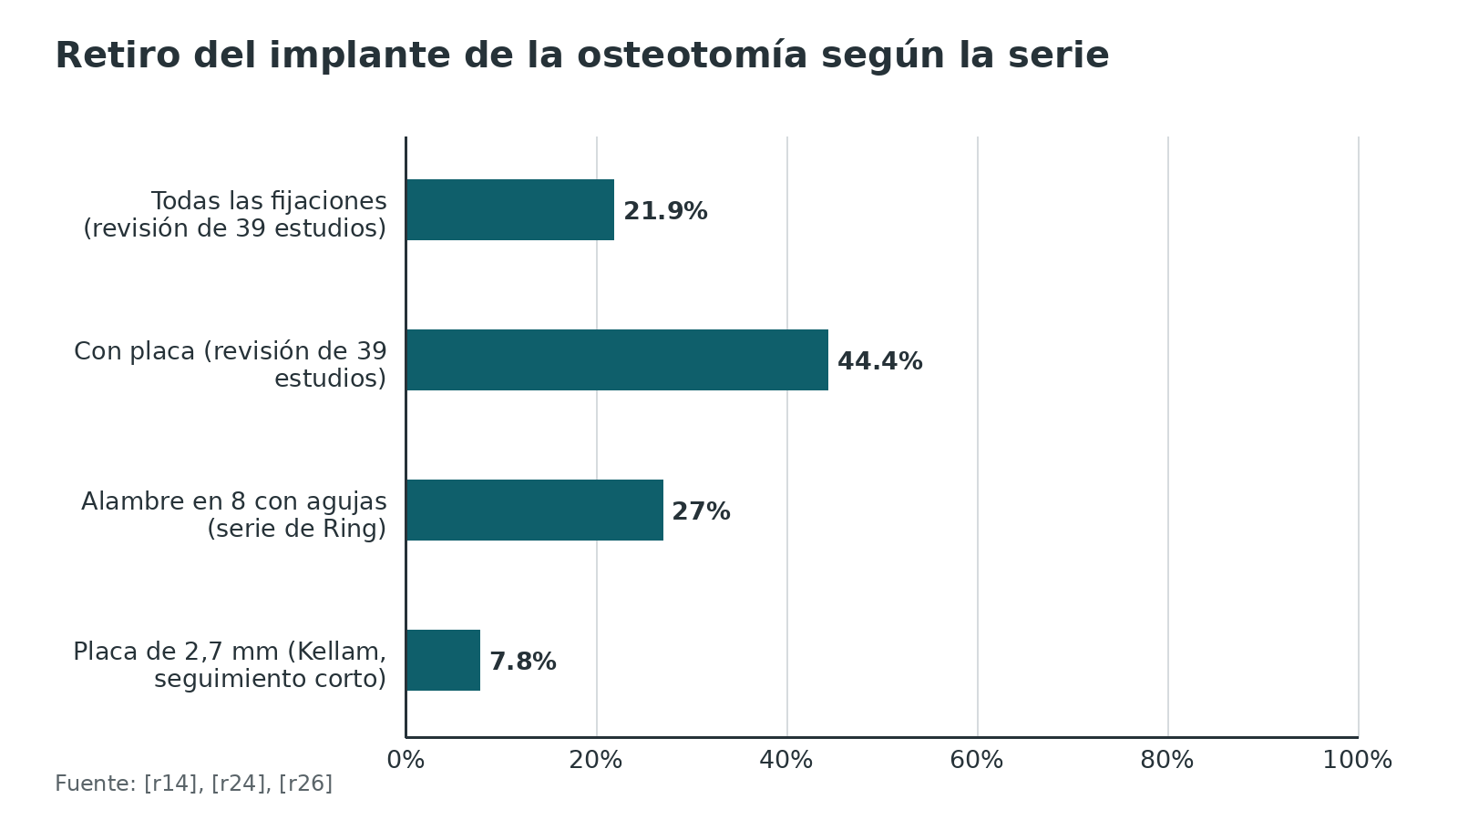
Figura 11. Reoperación según el tipo de fijación de la osteotomía [r25]
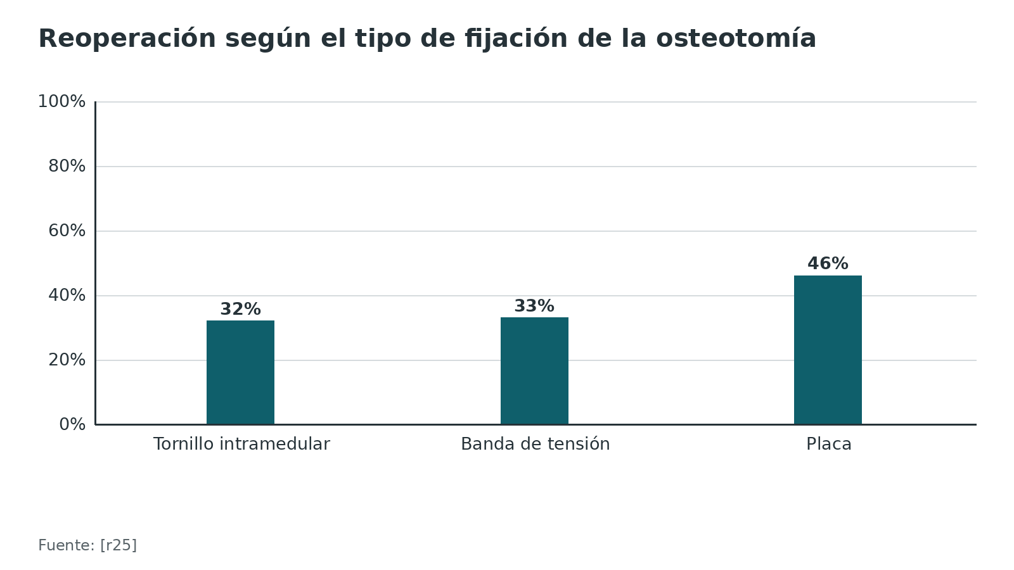
Referencias de este bloque
[r1] Hoyen H, Lambert S, Phadnis J. Transolecranon approach to the distal humerus [Internet]. En: AO Surgery Reference. Davos: AO Foundation [consultado 2026 oct 10]. Disponible en: https://surgeryreference.aofoundation.org/orthopedic-trauma/adult-trauma/distal-humerus/approach/transolecranon-approach (web-oficial · acceso abierto) https://surgeryreference.aofoundation.org/orthopedic-trauma/adult-trauma/distal-humerus/approach/transolecranon-approach
[r9] Lanham NS, Tropf JG, Johnson JD. Olecranon Osteotomy Exposure for Distal Humeral Fracture Treatment. JBJS Essent Surg Tech 2024;14(3):e23.00041. doi:10.2106/JBJS.ST.23.00041 (revision · acceso resumen) https://doi.org/10.2106/JBJS.ST.23.00041
[r14] Feinstein SD, Paterno AV, Allen AD, Jewell E, Wright ST, Draeger RW. Techniques and Fixation of Olecranon Osteotomy: A Systematic Review. J Hand Surg Glob Online 2023;5(5):643-649. doi:10.1016/j.jhsg.2023.04.001 (RS-MA · acceso abierto) https://doi.org/10.1016/j.jhsg.2023.04.001
[r23] Ailani R, Bhuyan SK, Prasad BK, Kumar A, Dawani N. Clinical outcomes of triceps reflecting anconeus pedicle and olecranon osteotomy approach for distal humerus intercondylar fractures. World J Orthop 2024;15(6):570-577. doi:10.5312/wjo.v15.i6.570 (ECA · acceso resumen) https://doi.org/10.5312/wjo.v15.i6.570
[r24] Ring D, Gulotta L, Chin K, Jupiter JB. Olecranon osteotomy for exposure of fractures and nonunions of the distal humerus. J Orthop Trauma 2004;18(7):446-9. doi:10.1097/00005131-200408000-00010 (serie · acceso resumen) https://doi.org/10.1097/00005131-200408000-00010
[r25] Khanna A, Hidden KA, Tangtiphaiboontana J, Barlow JD, Yuan BJ. Clinical outcomes of olecranon osteotomy fixation. Eur J Orthop Surg Traumatol 2025;35(1):373. doi:10.1007/s00590-025-04474-3 (cohorte · acceso resumen) https://doi.org/10.1007/s00590-025-04474-3
[r26] Kellam PJ, Amin AA, Anthony RT, Saiz AM, Schultz BJ, Mayer RR, et al. Mini-fragment plate fixation after olecranon osteotomy for distal humerus fractures. J Shoulder Elbow Surg 2025;34(5):1254-1261. doi:10.1016/j.jse.2024.08.036 (serie · acceso resumen) https://doi.org/10.1016/j.jse.2024.08.036

Técnica: posición, planos, estructuras en riesgo y errores del residente
Apoyo de estudio: no sustituye al tutor ni al manual del implante.

Posición
Decúbito lateral (fijación, artroplastia, fijación externa o exploración del radial) [r7]. Antes de pintar, revisa 4 puntos: brazo sobre un rodillo almohadillado con el hombro flexionado 90° y un codo que se mueva más allá de 90°; almohadillas en el tórax (protegen el nervio axilar del otro hombro) y en la cara lateral de la rodilla de abajo (protegen el peroneo); colchón de vacío si lo hay; y manguito de torniquete estrecho, que deje libre el campo [r7]. El arco en C suele entrar horizontal desde el lado contrario de la mesa [r7].
Prono. Sirve para las mismas fracturas que el lateral y, con rotación interna del hombro, deja más a mano la columna medial; lo que se complica es el acceso del anestesiólogo a la vía aérea [r8]. Comprueba que el codo flexione más de 100° y que el hombro no quede en extensión forzada, para no estirar el plexo braquial; el torniquete aquí es opcional [r8].

Cómo se ve la secuencia
La osteotomía en chevron sigue 9 pasos que se detallan en el esquema siguiente [r1][r9]. Después van los pasos de las otras tres entradas más usadas: paratricipital [r4], tríceps dividido [r2] y tríceps reflejado [r3].

Errores frecuentes del residente
1. Cortar fuera del área desnuda o en el cartílago [r1][r9].
2. Atravesar todo el espesor con la sierra: la AO pide dividir solo tres cuartos y terminar con osteotomo, también para tener una superficie irregular que encaje [r1].
3. Hacer la osteotomía transversa, que falló más que el chevron [r14].
4. Juzgar la reducción de la osteotomía por la cortical dorsal [r9].
5. Dejar el cubital con tensión o en contacto con sutura o metal, o poner una pinza hemostática sobre el lazo vascular [r1].
6. No escribir dónde quedó el cubital al terminar [r1][r6].
7. Reinsertar el tríceps sin túneles transóseos y sin proteger la reparación [r2][r3].
8. Disecar proximalmente sin aislar el radial más allá de 7,5 cm lateral o 13,0 cm posterior [r35].
9. Poner la incisión sobre la punta del olécranon [r1].
Figura 12. Cuánto sube la exposición al sumar maniobras (cadáver) [r12]
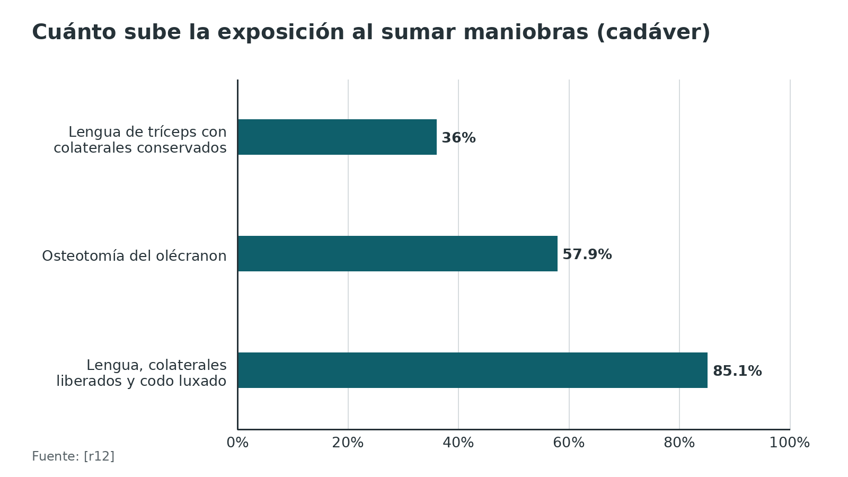
Referencias de este bloque
[r1] Hoyen H, Lambert S, Phadnis J. Transolecranon approach to the distal humerus [Internet]. En: AO Surgery Reference. Davos: AO Foundation [consultado 2026 oct 10]. Disponible en: https://surgeryreference.aofoundation.org/orthopedic-trauma/adult-trauma/distal-humerus/approach/transolecranon-approach (web-oficial · acceso abierto) https://surgeryreference.aofoundation.org/orthopedic-trauma/adult-trauma/distal-humerus/approach/transolecranon-approach
[r2] Hoyen H, Lambert S, Phadnis J. Posterior triceps-split approach (Campbell) to the distal humerus [Internet]. En: AO Surgery Reference. Davos: AO Foundation [consultado 2026 oct 10]. Disponible en: https://surgeryreference.aofoundation.org/orthopedic-trauma/adult-trauma/distal-humerus/approach/posterior-triceps-split-approach (web-oficial · acceso abierto) https://surgeryreference.aofoundation.org/orthopedic-trauma/adult-trauma/distal-humerus/approach/posterior-triceps-split-approach
[r3] Hoyen H, Lambert S, Phadnis J. Posterior triceps-elevating approach (after Bryan and Morrey) to the distal humerus [Internet]. En: AO Surgery Reference. Davos: AO Foundation [consultado 2026 oct 10]. Disponible en: https://surgeryreference.aofoundation.org/orthopedic-trauma/adult-trauma/distal-humerus/approach/posterior-triceps-elevating-approach (web-oficial · acceso abierto) https://surgeryreference.aofoundation.org/orthopedic-trauma/adult-trauma/distal-humerus/approach/posterior-triceps-elevating-approach
[r4] Hoyen H, Lambert S, Phadnis J. Posterior paratricipital approach (Alonso-Llames) to the distal humerus [Internet]. En: AO Surgery Reference. Davos: AO Foundation [consultado 2026 oct 10]. Disponible en: https://surgeryreference.aofoundation.org/orthopedic-trauma/adult-trauma/distal-humerus/approach/posterior-paratricipital-approach (web-oficial · acceso abierto) https://surgeryreference.aofoundation.org/orthopedic-trauma/adult-trauma/distal-humerus/approach/posterior-paratricipital-approach
[r6] Hoyen H, Lambert S, Phadnis J. Medial approach to the distal humerus [Internet]. En: AO Surgery Reference. Davos: AO Foundation [consultado 2026 oct 10]. Disponible en: https://surgeryreference.aofoundation.org/orthopedic-trauma/adult-trauma/distal-humerus/approach/medial-approach (web-oficial · acceso abierto) https://surgeryreference.aofoundation.org/orthopedic-trauma/adult-trauma/distal-humerus/approach/medial-approach
[r7] Hoyen H, Lambert S, Phadnis J. Lateral decubitus position [Internet]. En: AO Surgery Reference. Davos: AO Foundation [consultado 2026 oct 10]. Disponible en: https://surgeryreference.aofoundation.org/orthopedic-trauma/adult-trauma/distal-humerus/preparation/lateral-decubitus-position (web-oficial · acceso abierto) https://surgeryreference.aofoundation.org/orthopedic-trauma/adult-trauma/distal-humerus/preparation/lateral-decubitus-position
[r8] Hoyen H, Lambert S, Phadnis J. Prone position [Internet]. En: AO Surgery Reference. Davos: AO Foundation [consultado 2026 oct 10]. Disponible en: https://surgeryreference.aofoundation.org/orthopedic-trauma/adult-trauma/distal-humerus/preparation/prone-position (web-oficial · acceso abierto) https://surgeryreference.aofoundation.org/orthopedic-trauma/adult-trauma/distal-humerus/preparation/prone-position
[r9] Lanham NS, Tropf JG, Johnson JD. Olecranon Osteotomy Exposure for Distal Humeral Fracture Treatment. JBJS Essent Surg Tech 2024;14(3):e23.00041. doi:10.2106/JBJS.ST.23.00041 (revision · acceso resumen) https://doi.org/10.2106/JBJS.ST.23.00041
[r12] Winek NC, Rubinstein AJ, Hwang M, Amadio JM, Hammarstedt JE, Regal S. Percent articular exposure of the distal humerus with triceps fascial tongue approach compared with olecranon osteotomy. J Shoulder Elbow Surg 2023;32(2):401-406. doi:10.1016/j.jse.2022.08.025 (serie · acceso resumen) https://doi.org/10.1016/j.jse.2022.08.025
[r13] Spierings KE, Schoolmeesters BJ, Doornberg JN, Eygendaal D, van den Bekerom MP. Complications of olecranon osteotomy in the treatment of distal humerus fracture. Clin Shoulder Elb 2022;25(2):163-169. doi:10.5397/cise.2021.00591 (RS-MA · acceso abierto) https://doi.org/10.5397/cise.2021.00591
[r14] Feinstein SD, Paterno AV, Allen AD, Jewell E, Wright ST, Draeger RW. Techniques and Fixation of Olecranon Osteotomy: A Systematic Review. J Hand Surg Glob Online 2023;5(5):643-649. doi:10.1016/j.jhsg.2023.04.001 (RS-MA · acceso abierto) https://doi.org/10.1016/j.jhsg.2023.04.001
[r22] Wilson ES, Buckwalter JA, Henning G, Davison J, Fleury IG, Willey MC. Inclusion of Olecranon Osteotomy With the Posterior Approach for Fixation of Distal Humerus Fractures (OTA/AO 13) Does Not Increase Surgical Complications. J Orthop Trauma 2021;35(7):e223-e227. doi:10.1097/BOT.0000000000002006 (cohorte · acceso resumen) https://doi.org/10.1097/BOT.0000000000002006
[r35] Uhl RL, Larosa JM, Sibeni T, Martino LJ. Posterior approaches to the humerus: when should you worry about the radial nerve? J Orthop Trauma 1996;10(5):338-40. doi:10.1097/00005131-199607000-00008 (serie · acceso resumen) https://doi.org/10.1097/00005131-199607000-00008

Nervio cubital: identificar, proteger, documentar, y qué hacer con él

Lo técnico que no se discute
En todas las entradas posteriores la AO repite la misma rutina: el nervio se encuentra arriba, al lado medial del tríceps, se sigue por el túnel cubital hasta su primera rama motora sin quitarle sus vasos, y si se rodea con un lazo no se le cuelga una pinza [r1][r3][r4][r5]. Dónde termina (en su lecho o transpuesto) lo decide el cirujano; lo que no se negocia es que quede suelto, lejos de suturas y metal, y que el informe operatorio diga cómo se cuidó y dónde quedó [r1][r6]. Si hay que transponerlo, se cuida la rama motora al flexor cubital del carpo [r6].

Lo que se discute: transponer o no
Hay 2 ECA, uno en pacientes sin exigir síntomas previos [r29] y otro en pacientes con síntomas [r19], y varios estudios observacionales que no dicen lo mismo.
- El ECA multicéntrico de 58 pacientes, con 31 in situ y 27 con transposición anterior, no halló diferencias en ningún punto de tiempo; la neuropatía, mala en ambos grupos al principio, mejoró de forma significativa a los 12 meses [r29].
- En una cohorte de 137 pacientes la neuritis fue de 33 % con transposición y de 9 % sin ella, pero el seguimiento fue de 9,6 meses en los transpuestos y de 16,0 en los otros, lo que dificulta comparar los grupos (lectura propia) [r27].
- En una cohorte de 69 pacientes la disfunción cubital fue de 10,1 % en el posoperatorio inmediato y de 16 % al final del seguimiento, y la transposición no resultó protectora [r28].
- En una cohorte de 125 pacientes, la neuritis nueva fue de 6 % con elevación subperióstica, 8 % con descompresión in situ y 26 % con transposición, y la transposición fue factor de riesgo independiente (OR 5,2) [r31].
- El metaanálisis de 5 estudios y 362 pacientes dio una incidencia global de 19,3 %, de 15,3 % in situ y de 23,5 % con transposición [r30].
- Sobre la osteotomía, los datos chocan: en 116 pacientes fue un factor protector de neuropatía (OR 0,30; IC 95 % 0,12 a 0,73) [r32], y en otra serie de 68 pacientes se asoció con más neuropatía (36,3 % frente a 20 %) [r33].

Con síntomas previos
Los datos son más escasos. El ensayo de la revisión Cochrane, con 29 pacientes con síntomas cubitales previos, mostró recuperación completa en 12 de 15 con transposición y en 8 de 14 in situ, sin significación (RR 1,4; IC 95 % 0,83 a 2,35) [r19]. En una serie de 68 pacientes, con 12 con neuropatía previa, la resolución completa fue de 71 % con transposición y de 60 % in situ [r33].

Cómo lo leo
No hay respaldo para transponer de rutina [r29][r27][r31]. Los estudios retrospectivos están confundidos por la selección (a quién se le transpone) y por el seguimiento desigual, así que el ECA pesa más que cualquier cohorte aislada [r27][r29]. Con síntomas previos, la evidencia no alcanza para una regla (sin dato verificable). Lo seguro es lo técnico: identificar, proteger y documentar [r1][r6].
Tabla 7. Manejo del cubital: lo que mide cada estudio [r29] [r19] [r30] [r27] [r28] [r31] [r32] [r33]
Estudio | Diseño y tamaño | Resultado | Limitación
Dehghan 2021 | ECA multicéntrico, 58 pacientes [r29] | Sin diferencia entre in situ y transposición en ningún punto de tiempo [r29] | Solo fractura con doble placa
Cochrane 2013 | 3 ECA, uno con 29 pacientes con síntomas previos [r19] | Recuperación completa 12/15 frente a 8/14 (RR 1,4; IC 95 % 0,83 a 2,35) [r19] | No significativo; muestra pequeña [r19]
Shearin 2018 | Metaanálisis, 362 pacientes [r30] | Neuropatía 19,3 % global; 15,3 % in situ; 23,5 % con transposición [r30] | Estudios retrospectivos
Chen 2010 | Cohorte, 137 pacientes [r27] | Neuritis 33 % con transposición y 9 % sin ella [r27] | Seguimiento 9,6 y 16,0 meses [r27]
Vazquez 2010 | Cohorte, 69 pacientes [r28] | Disfunción 10,1 % inmediata y 16 % final; transposición no protectora [r28] | Retrospectivo
Sinkler 2024 | Cohorte, 125 pacientes [r31] | Neuritis nueva: 6 %, 8 % y 26 % según subperióstica, in situ y transposición [r31] | Retrospectivo, un centro
Oshika 2023 | Cohorte, 116 pacientes [r32] | Neuropatía persistente 29,3 %; osteotomía protectora (OR 0,30) [r32] | Contradice a Öztürk
Öztürk 2025 | Cohorte, 68 pacientes [r33] | Neuropatía 30,8 %; transposición 57,1 % frente a 24 % in situ; osteotomía 36,3 % frente a 20 % [r33] | Solo 14 transposiciones [r33]

Figura 13. Neuropatía o neuritis cubital posoperatoria según cómo se manejó el nervio [r30] [r27] [r31] [r33]
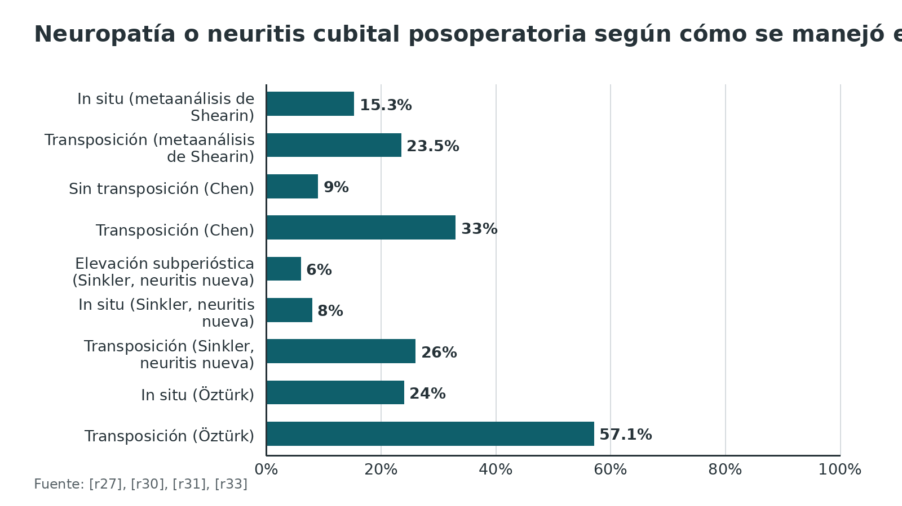
Referencias de este bloque
[r1] Hoyen H, Lambert S, Phadnis J. Transolecranon approach to the distal humerus [Internet]. En: AO Surgery Reference. Davos: AO Foundation [consultado 2026 oct 10]. Disponible en: https://surgeryreference.aofoundation.org/orthopedic-trauma/adult-trauma/distal-humerus/approach/transolecranon-approach (web-oficial · acceso abierto) https://surgeryreference.aofoundation.org/orthopedic-trauma/adult-trauma/distal-humerus/approach/transolecranon-approach
[r3] Hoyen H, Lambert S, Phadnis J. Posterior triceps-elevating approach (after Bryan and Morrey) to the distal humerus [Internet]. En: AO Surgery Reference. Davos: AO Foundation [consultado 2026 oct 10]. Disponible en: https://surgeryreference.aofoundation.org/orthopedic-trauma/adult-trauma/distal-humerus/approach/posterior-triceps-elevating-approach (web-oficial · acceso abierto) https://surgeryreference.aofoundation.org/orthopedic-trauma/adult-trauma/distal-humerus/approach/posterior-triceps-elevating-approach
[r4] Hoyen H, Lambert S, Phadnis J. Posterior paratricipital approach (Alonso-Llames) to the distal humerus [Internet]. En: AO Surgery Reference. Davos: AO Foundation [consultado 2026 oct 10]. Disponible en: https://surgeryreference.aofoundation.org/orthopedic-trauma/adult-trauma/distal-humerus/approach/posterior-paratricipital-approach (web-oficial · acceso abierto) https://surgeryreference.aofoundation.org/orthopedic-trauma/adult-trauma/distal-humerus/approach/posterior-paratricipital-approach
[r5] Hoyen H, Lambert S, Phadnis J. Lateral paraolecranon approach to the distal humerus [Internet]. En: AO Surgery Reference. Davos: AO Foundation [consultado 2026 oct 10]. Disponible en: https://surgeryreference.aofoundation.org/orthopedic-trauma/adult-trauma/distal-humerus/approach/lateral-paraolecranon-approach (web-oficial · acceso abierto) https://surgeryreference.aofoundation.org/orthopedic-trauma/adult-trauma/distal-humerus/approach/lateral-paraolecranon-approach
[r6] Hoyen H, Lambert S, Phadnis J. Medial approach to the distal humerus [Internet]. En: AO Surgery Reference. Davos: AO Foundation [consultado 2026 oct 10]. Disponible en: https://surgeryreference.aofoundation.org/orthopedic-trauma/adult-trauma/distal-humerus/approach/medial-approach (web-oficial · acceso abierto) https://surgeryreference.aofoundation.org/orthopedic-trauma/adult-trauma/distal-humerus/approach/medial-approach
[r19] Wang Y, Zhuo Q, Tang P, Yang W. Surgical interventions for treating distal humeral fractures in adults. Cochrane Database Syst Rev 2013;2013(1):CD009890. doi:10.1002/14651858.CD009890.pub2 (RS-MA · acceso resumen) https://doi.org/10.1002/14651858.CD009890.pub2
[r27] Chen RC, Harris DJ, Leduc S, Borrelli JJ, Tornetta P, Ricci WM. Is ulnar nerve transposition beneficial during open reduction internal fixation of distal humerus fractures? J Orthop Trauma 2010;24(7):391-4. doi:10.1097/BOT.0b013e3181c99246 (cohorte · acceso resumen) https://doi.org/10.1097/BOT.0b013e3181c99246
[r28] Vazquez O, Rutgers M, Ring DC, Walsh M, Egol KA. Fate of the ulnar nerve after operative fixation of distal humerus fractures. J Orthop Trauma 2010;24(7):395-9. doi:10.1097/BOT.0b013e3181e3e273 (cohorte · acceso resumen) https://doi.org/10.1097/BOT.0b013e3181e3e273
[r29] Dehghan N, Nauth A, Hall J, Vicente M, McKee MD, Schemitsch EH, et al. In Situ Placement Versus Anterior Transposition of the Ulnar Nerve for Distal Humerus Fractures Treated With Plate Fixation: A Multicenter Randomized Controlled Trial. J Orthop Trauma 2021;35(9):465-471. doi:10.1097/BOT.0000000000002066 (ECA · acceso resumen) https://doi.org/10.1097/BOT.0000000000002066
[r30] Shearin JW, Chapman TR, Miller A, Ilyas AM. Ulnar Nerve Management with Distal Humerus Fracture Fixation: A Meta-Analysis. Hand Clin 2018;34(1):97-103. doi:10.1016/j.hcl.2017.09.010 (RS-MA · acceso resumen) https://doi.org/10.1016/j.hcl.2017.09.010
[r31] Sinkler MA, Fortier LM, Ayad M, Arza R, Napora J, Ochenjele G. Intraoperative Subperiosteal Elevation of the Ulnar Nerve Is a Safe and Effective Way to Minimize Postoperative Ulnar Neuritis in Distal Humerus Fractures. J Orthop Trauma 2024;38(11):622-628. doi:10.1097/BOT.0000000000002898 (cohorte · acceso resumen) https://doi.org/10.1097/BOT.0000000000002898
[r32] Oshika Y, Takegami Y, Tokutake K, Yokoyama H, Oguchi T, Imagama S. Ulnar Nerve Neuropathy After Surgery for Intraarticular Distal Humerus Fractures: An Analysis of 116 Patients. J Hand Surg Am 2023;48(11):1171.e1-1171.e5. doi:10.1016/j.jhsa.2023.02.001 (cohorte · acceso resumen) https://doi.org/10.1016/j.jhsa.2023.02.001
[r33] Öztürk T, Gedikbaş M, Erpala F, Aşçi M. Routine Transposition or In Situ Decompression? Rethinking Ulnar Nerve Strategy in Distal Humerus Fractures. J Clin Med 2025;14(20):7233. doi:10.3390/jcm14207233 (cohorte · acceso resumen) https://doi.org/10.3390/jcm14207233

Cuando la exposición sube hacia el húmero: el radial manda
Si la vía posterior tiene que subir por el brazo, el límite es el nervio radial. La AO lo dice sin vueltas para el tríceps dividido: si hay que explorar más arriba, el radial está en riesgo y debe identificarse [r2]. El decúbito lateral permite además explorarlo [r7].
Los estudios en cadáver dan cuatro puntos de apoyo.
- Trayecto. Cruza la cara posterior del húmero desde 20,7 cm proximal al epicóndilo medial hasta 14,2 cm proximal al lateral [r34].
- Contacto con el hueso. Un segmento de 6,3 cm está pegado al periostio, entre 17,1 y 10,9 cm proximal al epicóndilo lateral [r36].
- Distancia a la articulación. Con el abordaje de osteotomía el nervio perforó el tabique lateral a 10,0 cm de la superficie articular en hombres y a 9,4 cm en mujeres, y en algunos cadáveres a solo 7,5 cm; con el tríceps dividido, el surco espiral quedó a 15,8 cm y 15,2 cm, mínimo 13 cm; si debes disecar más allá de 7,5 cm lateral o 13,0 cm posterior, aísla el nervio [r35].
- Pista superficial. Desde la confluencia de las cabezas larga y lateral del tríceps con la aponeurosis, el radial estaba a 39,0 mm [r37].

Cuánto hueso ganas
Con el tríceps dividido se expusieron 15,4 cm de húmero desde el epicóndilo lateral hasta el punto donde el radial cruza la cara posterior; movilizar el nervio dio unos 6 cm más; y un abordaje posterior modificado, que identifica el radial distalmente y refleja las cabezas lateral y medial, expuso 26,2 cm [r34].
Estas son medidas de cadáver con pocas muestras: úsalas como marcas de prudencia y no como zonas seguras (opinión experta).
Tabla 8. Radial: límites y pistas para la vía posterior [r34] [r36] [r35] [r37]
Dato | Valor | Cómo se usa
Trayecto sobre la cara posterior | De 20,7 cm proximal al epicóndilo medial a 14,2 cm proximal al lateral [r34] | Sitio donde cruza el húmero
Segmento en contacto con el periostio | 6,3 cm, entre 17,1 y 10,9 cm proximal al epicóndilo lateral [r36] | Zona de máximo riesgo con placas posteriores
Perfora el tabique lateral | 10,0 cm (hombres), 9,4 cm (mujeres) y 7,5 cm como mínimo, en algunos cadáveres [r35] | Límite lateral de disección: 7,5 cm [r35]
Surco espiral con tríceps dividido | 15,8 cm (hombres), 15,2 cm (mujeres) y 13 cm el mínimo [r35] | Límite posterior de disección: 13,0 cm [r35]
Pista desde la confluencia de las cabezas con la aponeurosis | 39,0 mm [r37] | Guía superficial para encontrarlo (práctica habitual / opinión experta al usarla sola)

Figura 14. Húmero expuesto desde el epicóndilo lateral según la variante posterior [r34]
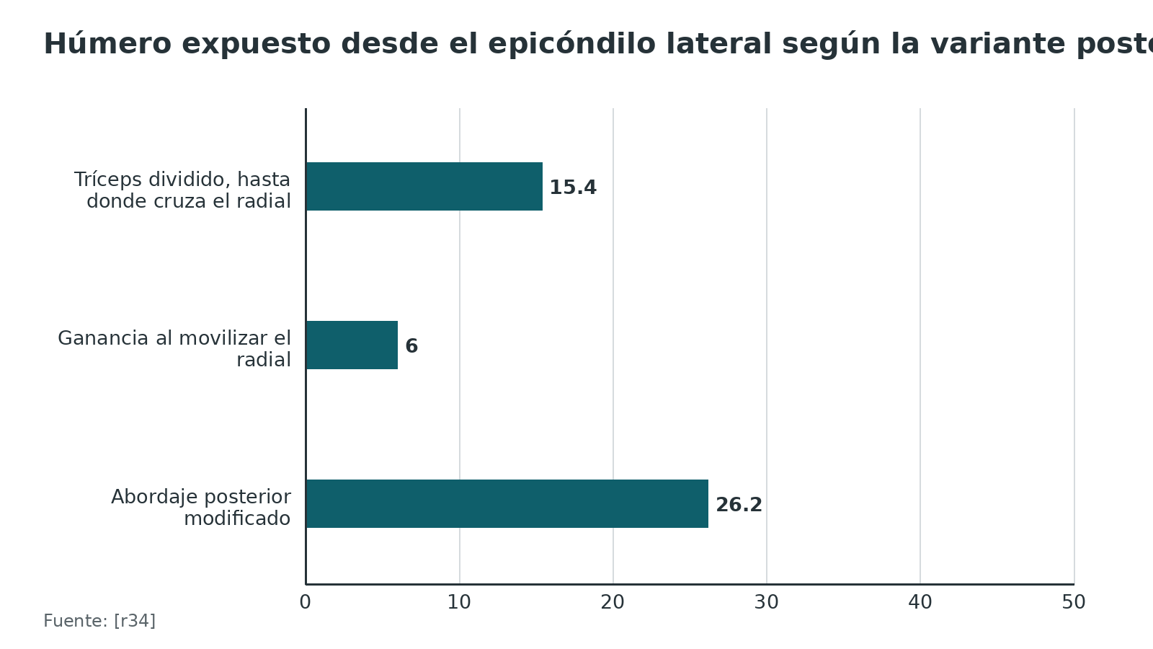
Referencias de este bloque
[r2] Hoyen H, Lambert S, Phadnis J. Posterior triceps-split approach (Campbell) to the distal humerus [Internet]. En: AO Surgery Reference. Davos: AO Foundation [consultado 2026 oct 10]. Disponible en: https://surgeryreference.aofoundation.org/orthopedic-trauma/adult-trauma/distal-humerus/approach/posterior-triceps-split-approach (web-oficial · acceso abierto) https://surgeryreference.aofoundation.org/orthopedic-trauma/adult-trauma/distal-humerus/approach/posterior-triceps-split-approach
[r7] Hoyen H, Lambert S, Phadnis J. Lateral decubitus position [Internet]. En: AO Surgery Reference. Davos: AO Foundation [consultado 2026 oct 10]. Disponible en: https://surgeryreference.aofoundation.org/orthopedic-trauma/adult-trauma/distal-humerus/preparation/lateral-decubitus-position (web-oficial · acceso abierto) https://surgeryreference.aofoundation.org/orthopedic-trauma/adult-trauma/distal-humerus/preparation/lateral-decubitus-position
[r34] Gerwin M, Hotchkiss RN, Weiland AJ. Alternative operative exposures of the posterior aspect of the humeral diaphysis with reference to the radial nerve. J Bone Joint Surg Am 1996;78(11):1690-5. doi:10.2106/00004623-199611000-00008 (serie · acceso resumen) https://doi.org/10.2106/00004623-199611000-00008
[r35] Uhl RL, Larosa JM, Sibeni T, Martino LJ. Posterior approaches to the humerus: when should you worry about the radial nerve? J Orthop Trauma 1996;10(5):338-40. doi:10.1097/00005131-199607000-00008 (serie · acceso resumen) https://doi.org/10.1097/00005131-199607000-00008
[r36] Carlan D, Pratt J, Patterson JM, Weiland AJ, Boyer MI, Gelberman RH. The radial nerve in the brachium: an anatomic study in human cadavers. J Hand Surg Am 2007;32(8):1177-82. doi:10.1016/j.jhsa.2006.07.001 (serie · acceso resumen) https://doi.org/10.1016/j.jhsa.2006.07.001
[r37] Seigerman DA, Choung EW, Yoon RS, Lu M, Frank MA, Gaines LC, et al. Identification of the radial nerve during the posterior approach to the humerus: a cadaveric study. J Orthop Trauma 2012;26(4):226-8. doi:10.1097/BOT.0b013e31821d0200 (serie · acceso resumen) https://doi.org/10.1097/BOT.0b013e31821d0200

Complicaciones: tasas, causas y cómo reducirlas

Cómo agruparlas
Se agrupan en el hueso osteotomizado, el implante, la herida, los nervios y el tríceps [r13][r14][r2][r3][r35]. Las cifras dependen del estudio, y dos revisiones grandes no se pueden sumar porque eligen estudios distintos [r13][r14].

Las cifras
En una revisión de 41 artículos con 1.700 osteotomías hubo 447 complicaciones: infección de herida en 4,2 % (1,4 % profunda y 2,8 % superficial) y problemas de unión en 3,7 % (2 % de pseudoartrosis y 1,7 % de retardo) [r13]. Otra revisión, de 39 estudios con 1.445 pacientes, halló pseudoartrosis en 5,4 % y retardo de consolidación en 4,2 % [r14]. En la discusión, la primera da cifras algo diferentes: infección 3,3 %, problemas de unión 3,6 %, neuropatía cubital 5,5 %, falla del implante 1,1 % y osificación heterotópica 1 % [r13]. Quédate con el orden de magnitud: unos pocos por ciento por complicación y, sobre todo, un implante que se retira con frecuencia.

Qué las explica
- Forma del corte. La transversa tuvo 10,2 % de retardo, 8,2 % de pseudoartrosis y 22,4 % de falla del implante; el chevron, 3,7 %, 5,2 % y 4,8 % [r14].
- Reducción y fijación. Si la articulación no queda anatómica, la carga recae sobre el olécranon cortado y cuesta que consolide; una fijación débil produce lo mismo [r13].
- Piel fina. Sobre el olécranon hay muy poco tejido blando: el material roza, irrita la piel y esa irritación puede terminar en infección, superficial o profunda [r13]. El implante se retiró en 21,9 % de los casos, y en 44,4 % con placa [r14].
- Infección frente al paratricipital. Con osteotomía, el riesgo de infección fue mayor (OR 3,82; IC 95 % 1,03 a 14,16) [r16].
- Osificación heterotópica y neuropatía cubital. Sin diferencia significativa con el paratricipital (OR 1,85; IC 95 % 0,51 a 6,71 y OR 2,74; IC 95 % 0,60 a 12,48) [r16]. El bloque del cubital desarrolla el resto.
- Tríceps. La AO advierte riesgo de insuficiencia cuando se desinserta, por lo que se repara con túneles transóseos y se evita la extensión contra resistencia [r2][r3]; la osteotomía, en cambio, no se asoció con debilidad del tríceps en la descripción técnica de Lanham [r9]. No encontré tasas comparables de insuficiencia entre abordajes (sin dato verificable).
- Radial. Se lesiona en la disección proximal; ver el bloque de ampliaciones [r2][r35].
- Prótesis de rescate. Si la fijación fracasa y hay que poner una prótesis, una osteotomía previa estorba: el cemento se escapa por ella [r13].
Tabla 9. Complicaciones de la osteotomía del olécranon y cómo se reducen [r13] [r16] [r14] [r2] [r3]
Complicación | Cifra | Cómo se reduce
Infección de herida | 4,2 % (1,4 % profunda; 2,8 % superficial) [r13]; OR 3,82 frente al paratricipital [r16] | Pensar en la piel fina y en la prominencia del implante [r13]
Retardo de consolidación | 4,2 % global; 10,2 % con transversa frente a 3,7 % con chevron [r14] | Chevron y reducción anatómica [r14][r13]
Pseudoartrosis | 2 % [r13] o 5,4 % [r14] según la revisión; 8,2 % con transversa frente a 5,2 % con chevron [r14] | Chevron, reducción anatómica y fijación suficiente [r14][r13]
Falla del implante o pérdida de reducción | 5,9 % global; 22,4 % con transversa frente a 4,8 % con chevron [r14] | Chevron [r14]
Retiro del implante | 21,9 % global; 44,4 % con placa [r14] | Informar al paciente antes de operar [r14]
Osificación heterotópica | Sin diferencia con el paratricipital (OR 1,85; IC 95 % 0,51 a 6,71) [r16] | Sin dato verificable de prevención
Insuficiencia del tríceps | Riesgo señalado con tríceps dividido o reflejado [r2][r3] | Reparación transósea y evitar la extensión contra resistencia [r2][r3]

Figura 15. Complicaciones de la osteotomía en la revisión de 41 artículos [r13]
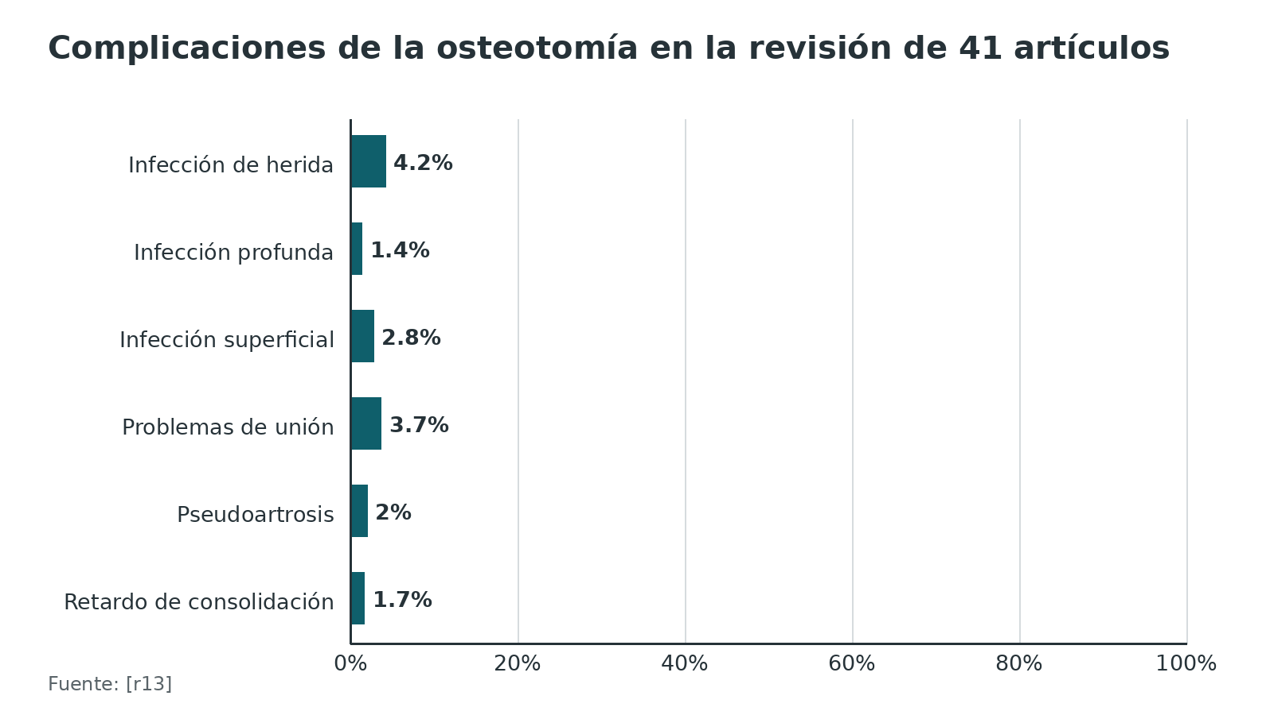
Figura 16. Osteotomía transversa frente a chevron (revisión de 39 estudios) [r14]
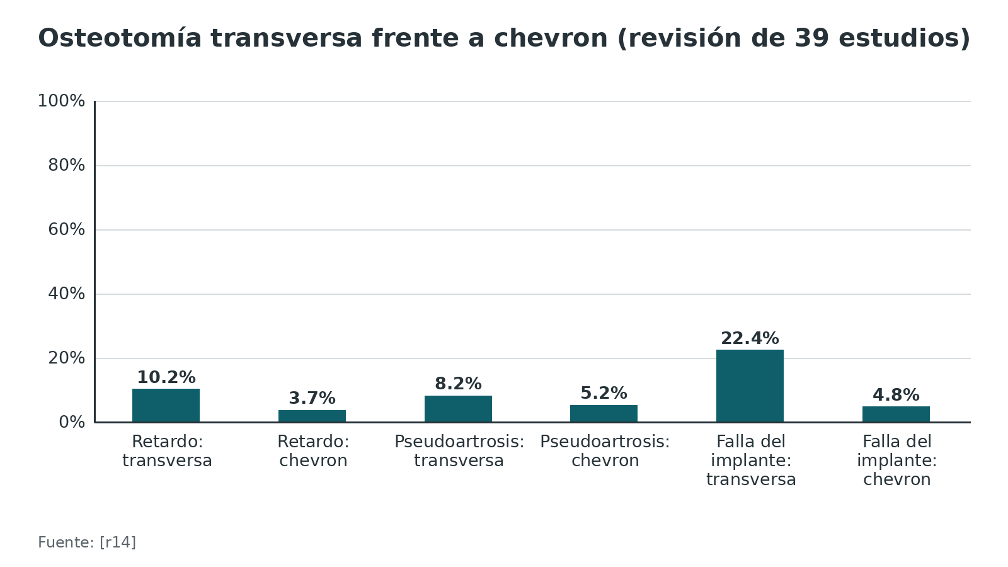
Referencias de este bloque
[r1] Hoyen H, Lambert S, Phadnis J. Transolecranon approach to the distal humerus [Internet]. En: AO Surgery Reference. Davos: AO Foundation [consultado 2026 oct 10]. Disponible en: https://surgeryreference.aofoundation.org/orthopedic-trauma/adult-trauma/distal-humerus/approach/transolecranon-approach (web-oficial · acceso abierto) https://surgeryreference.aofoundation.org/orthopedic-trauma/adult-trauma/distal-humerus/approach/transolecranon-approach
[r2] Hoyen H, Lambert S, Phadnis J. Posterior triceps-split approach (Campbell) to the distal humerus [Internet]. En: AO Surgery Reference. Davos: AO Foundation [consultado 2026 oct 10]. Disponible en: https://surgeryreference.aofoundation.org/orthopedic-trauma/adult-trauma/distal-humerus/approach/posterior-triceps-split-approach (web-oficial · acceso abierto) https://surgeryreference.aofoundation.org/orthopedic-trauma/adult-trauma/distal-humerus/approach/posterior-triceps-split-approach
[r3] Hoyen H, Lambert S, Phadnis J. Posterior triceps-elevating approach (after Bryan and Morrey) to the distal humerus [Internet]. En: AO Surgery Reference. Davos: AO Foundation [consultado 2026 oct 10]. Disponible en: https://surgeryreference.aofoundation.org/orthopedic-trauma/adult-trauma/distal-humerus/approach/posterior-triceps-elevating-approach (web-oficial · acceso abierto) https://surgeryreference.aofoundation.org/orthopedic-trauma/adult-trauma/distal-humerus/approach/posterior-triceps-elevating-approach
[r9] Lanham NS, Tropf JG, Johnson JD. Olecranon Osteotomy Exposure for Distal Humeral Fracture Treatment. JBJS Essent Surg Tech 2024;14(3):e23.00041. doi:10.2106/JBJS.ST.23.00041 (revision · acceso resumen) https://doi.org/10.2106/JBJS.ST.23.00041
[r13] Spierings KE, Schoolmeesters BJ, Doornberg JN, Eygendaal D, van den Bekerom MP. Complications of olecranon osteotomy in the treatment of distal humerus fracture. Clin Shoulder Elb 2022;25(2):163-169. doi:10.5397/cise.2021.00591 (RS-MA · acceso abierto) https://doi.org/10.5397/cise.2021.00591
[r14] Feinstein SD, Paterno AV, Allen AD, Jewell E, Wright ST, Draeger RW. Techniques and Fixation of Olecranon Osteotomy: A Systematic Review. J Hand Surg Glob Online 2023;5(5):643-649. doi:10.1016/j.jhsg.2023.04.001 (RS-MA · acceso abierto) https://doi.org/10.1016/j.jhsg.2023.04.001
[r16] Jeong HS, Yang JY, Jeon SJ, Shon HC, Oh JK, Lim EJ. Comparison of olecranon osteotomy and paratricipital approach in distal humerus intra-articular fracture: A systematic review and meta-analysis. Medicine (Baltimore) 2022;101(34):e30216. doi:10.1097/MD.0000000000030289 (RS-MA · acceso resumen) https://doi.org/10.1097/MD.0000000000030289
[r35] Uhl RL, Larosa JM, Sibeni T, Martino LJ. Posterior approaches to the humerus: when should you worry about the radial nerve? J Orthop Trauma 1996;10(5):338-40. doi:10.1097/00005131-199607000-00008 (serie · acceso resumen) https://doi.org/10.1097/00005131-199607000-00008

Pronóstico: qué esperar después
Con cautela: las escalas, las poblaciones y los seguimientos son distintos, y no conviene comparar un número con otro entre estudios.
- Serie de TRAP (revisión de 12 estudios, 295 pacientes). Todas consolidaron, en 15,7 semanas de media; el arco de flexoextensión fue de 113,8°, el de pronosupinación de 157,9° y el MEPS de 85,5 [r20].
- ECA de TRAP frente a osteotomía. A los 12 meses, arco de 107,0° frente a 106,2° y MEPS de 84,2 frente a 86,2 [r23].
- Osteotomía en una serie de 45 pacientes. 98 % consolidó con buena alineación en 6 meses [r24].
- Población general con fractura del húmero distal. 90,6 % consolidó en 12 semanas [r42].
- Personas mayores de 65 con fractura 13C. El MEPS a los 2 años fue de 86 con artroplastia y de 73 con fijación [r40]; con hemiartroplastia con el tríceps conservado, el MEPS medio fue de 89,6 [r41].
- Cubital. En una cohorte de pacientes que ya tenían neuritis, los síntomas se resolvieron en 100 % con elevación subperióstica, 69 % con descompresión in situ y 33 % con transposición [r31].
Figura 17. MEPS reportado por estudio (escalas y poblaciones distintas) [r20] [r23] [r40] [r41]
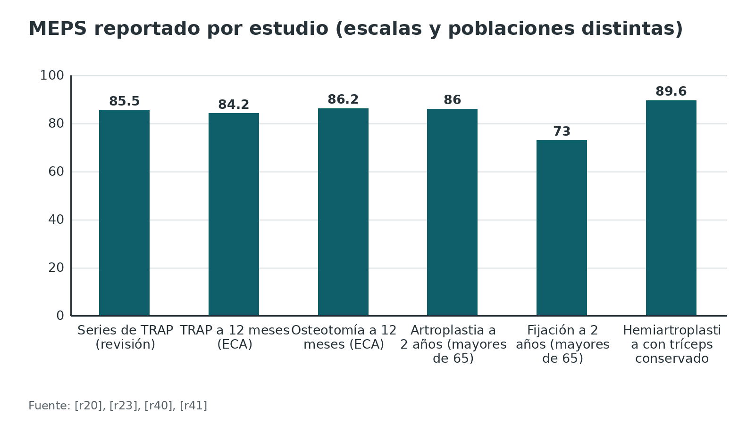
Referencias de este bloque
[r20] Yazdanpanah S, Gooch BR, Cyrus JW, Cassidy BP, Smith MS, Satalich JR, et al. Clinical outcomes following Triceps-Reflecting Anconeus pedicle (TRAP) approach for treating intercondylar distal humerus fractures: A systematic review. Eur J Orthop Surg Traumatol 2025;36(1):40. doi:10.1007/s00590-025-04617-6 (RS-MA · acceso abierto) https://doi.org/10.1007/s00590-025-04617-6
[r23] Ailani R, Bhuyan SK, Prasad BK, Kumar A, Dawani N. Clinical outcomes of triceps reflecting anconeus pedicle and olecranon osteotomy approach for distal humerus intercondylar fractures. World J Orthop 2024;15(6):570-577. doi:10.5312/wjo.v15.i6.570 (ECA · acceso resumen) https://doi.org/10.5312/wjo.v15.i6.570
[r24] Ring D, Gulotta L, Chin K, Jupiter JB. Olecranon osteotomy for exposure of fractures and nonunions of the distal humerus. J Orthop Trauma 2004;18(7):446-9. doi:10.1097/00005131-200408000-00010 (serie · acceso resumen) https://doi.org/10.1097/00005131-200408000-00010
[r31] Sinkler MA, Fortier LM, Ayad M, Arza R, Napora J, Ochenjele G. Intraoperative Subperiosteal Elevation of the Ulnar Nerve Is a Safe and Effective Way to Minimize Postoperative Ulnar Neuritis in Distal Humerus Fractures. J Orthop Trauma 2024;38(11):622-628. doi:10.1097/BOT.0000000000002898 (cohorte · acceso resumen) https://doi.org/10.1097/BOT.0000000000002898
[r40] McKee MD, Veillette CJ, Hall JA, Schemitsch EH, Wild LM, McCormack R, et al. A multicenter, prospective, randomized, controlled trial of open reduction--internal fixation versus total elbow arthroplasty for displaced intra-articular distal humeral fractures in elderly patients. J Shoulder Elbow Surg 2009;18(1):3-12. doi:10.1016/j.jse.2008.06.005 (ECA · acceso resumen) https://doi.org/10.1016/j.jse.2008.06.005
[r41] Phadnis J, Banerjee S, Watts AC, Little N, Hearnden A, Patel VR. Elbow hemiarthroplasty using a "triceps-on" approach for the management of acute distal humeral fractures. J Shoulder Elbow Surg 2015;24(8):1178-86. doi:10.1016/j.jse.2015.04.010 (serie · acceso resumen) https://doi.org/10.1016/j.jse.2015.04.010
[r42] Robinson CM, Hill RM, Jacobs N, Dall G, Court-Brown CM. Adult distal humeral metaphyseal fractures: epidemiology and results of treatment. J Orthop Trauma 2003;17(1):38-47. doi:10.1097/00005131-200301000-00006 (cohorte · acceso resumen) https://doi.org/10.1097/00005131-200301000-00006

Rehabilitación: proteger el tríceps y mover el codo
La regla firme viene de la AO: cuando el tríceps se desinsertó, se evita la extensión contra resistencia mientras el tendón cicatriza, para no producir insuficiencia [r2][r3]. Tras la osteotomía en aleta se permitió movilización funcional inmediata, sin carga y sin límite de arco, con cabestrillo o férula por comodidad los primeros días y carga progresiva después de 6 semanas [r49]; en la variante medial para artroplastia, movilización activa asistida inmediata dentro del límite de molestia [r50].
No encontré en las fuentes abiertas un protocolo con evidencia para la osteotomía en chevron con fijación; el ritmo depende de la estabilidad de la fijación y se pacta con el cirujano responsable (práctica habitual / opinión experta).
Referencias de este bloque
[r2] Hoyen H, Lambert S, Phadnis J. Posterior triceps-split approach (Campbell) to the distal humerus [Internet]. En: AO Surgery Reference. Davos: AO Foundation [consultado 2026 oct 10]. Disponible en: https://surgeryreference.aofoundation.org/orthopedic-trauma/adult-trauma/distal-humerus/approach/posterior-triceps-split-approach (web-oficial · acceso abierto) https://surgeryreference.aofoundation.org/orthopedic-trauma/adult-trauma/distal-humerus/approach/posterior-triceps-split-approach
[r3] Hoyen H, Lambert S, Phadnis J. Posterior triceps-elevating approach (after Bryan and Morrey) to the distal humerus [Internet]. En: AO Surgery Reference. Davos: AO Foundation [consultado 2026 oct 10]. Disponible en: https://surgeryreference.aofoundation.org/orthopedic-trauma/adult-trauma/distal-humerus/approach/posterior-triceps-elevating-approach (web-oficial · acceso abierto) https://surgeryreference.aofoundation.org/orthopedic-trauma/adult-trauma/distal-humerus/approach/posterior-triceps-elevating-approach
[r49] van Veelen NM, Victor K, Lambert S, Beeres FJP, Babst R. Olecranon flip osteotomy for distal humerus fractures. Oper Orthop Traumatol 2026;38(5):260-273. doi:10.1007/s00064-026-00957-6 (serie · acceso resumen) https://doi.org/10.1007/s00064-026-00957-6
[r50] Victor K, van Veelen NM, Camenzind R, Beeres FJP, Babst R, Lambert S. Olecranon medial flip osteotomy for total elbow arthroplasty : Triceps-preserving approach to the elbow. Oper Orthop Traumatol 2026;38(5):244-259. doi:10.1007/s00064-026-00954-9 (serie · acceso resumen) https://doi.org/10.1007/s00064-026-00954-9

El olécranon aislado: vía posterior directa y qué fijar con qué
Cuando la fractura es solo del olécranon no hace falta una vía de exposición del húmero: se opera por una incisión posterior directa sobre el olécranon, que se centra o se desplaza un poco para no dejar la cicatriz sobre la punta (práctica habitual / opinión experta). La elección está en la fijación.
- Qué sabemos de la anatomía. El tendón del tríceps se inserta a 14,8 mm de la punta, con 20,9 mm de ancho [r39]; una placa proximal compite con esa inserción [r9][r39].
- Qué dicen los ensayos. En un ECA de 67 pacientes, el DASH al año fue de 12,8 con banda de tensión y de 8,5 con placa (p = 0,315), con complicaciones de 63 % frente a 38 % por retiro sintomático del material (50 % frente a 22 %), y las 4 infecciones y las 3 revisiones ocurrieron con placa [r45]. En otro ECA, de 200 pacientes, la banda de tensión no fue inferior a la placa, la cirugía duró 64 frente a 88 minutos y requirieron al menos 1 cirugía adicional 49 con banda y 34 con placa [r46].
- Qué dice la revisión Cochrane. 6 ensayos pequeños con 244 adultos, de muy baja calidad; un ensayo de 41 participantes dio buen resultado en 19/22 con placa frente a 9/19 con banda de tensión, y material prominente sintomático en 1/22 frente a 8/19 [r47].
- Qué cambió con el tiempo. En Dinamarca, la placa pasó de 7 % a 45 % y la banda de tensión cayó de 89 % a 46 % entre 1999 y 2018 [r43].
Lectura: los resultados funcionales son parecidos y la diferencia está en las reintervenciones por el material [r45][r46]. La decisión se toma con el paciente, la fractura y la piel (opinión experta).
Tabla 10. Banda de tensión frente a placa en el olécranon aislado [r45] [r46] [r47]
Estudio | Diseño | Resultado
Duckworth 2017 | ECA, 67 pacientes [r45] | DASH al año 12,8 frente a 8,5; complicaciones 63 % frente a 38 % [r45]
Midtgaard 2025 | ECA no inferioridad, 200 pacientes [r46] | QuickDASH mediano de 5 en ambos; cirugía adicional en 49 frente a 34 pacientes [r46]
Cochrane 2014 | Revisión, 6 ensayos con 244 adultos [r47] | Evidencia de muy baja calidad; sin conclusiones sólidas [r47]

Figura 18. Pacientes con al menos 1 cirugía adicional (ECA de 200 pacientes) [r46]
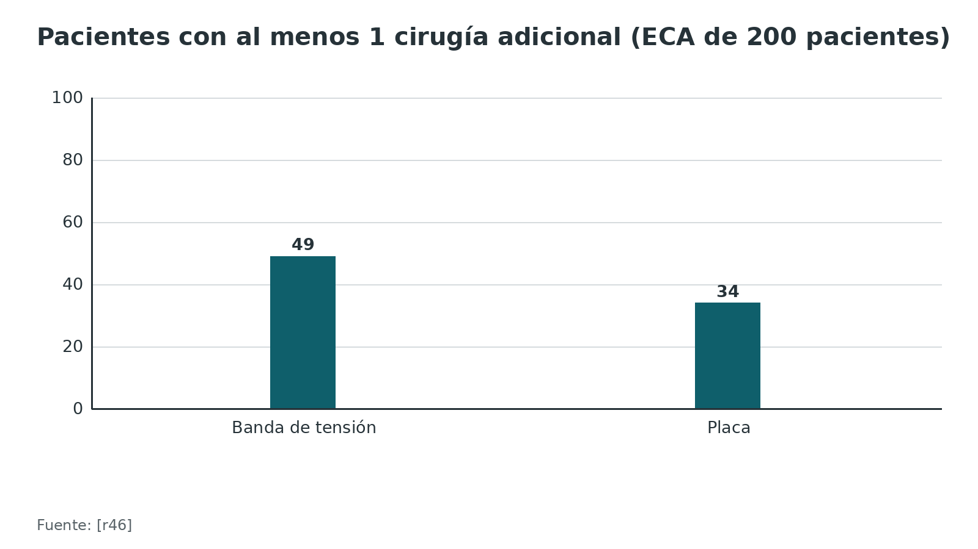
Figura 19. Complicaciones tras fijar el olécranon (ECA de 67 pacientes) [r45]
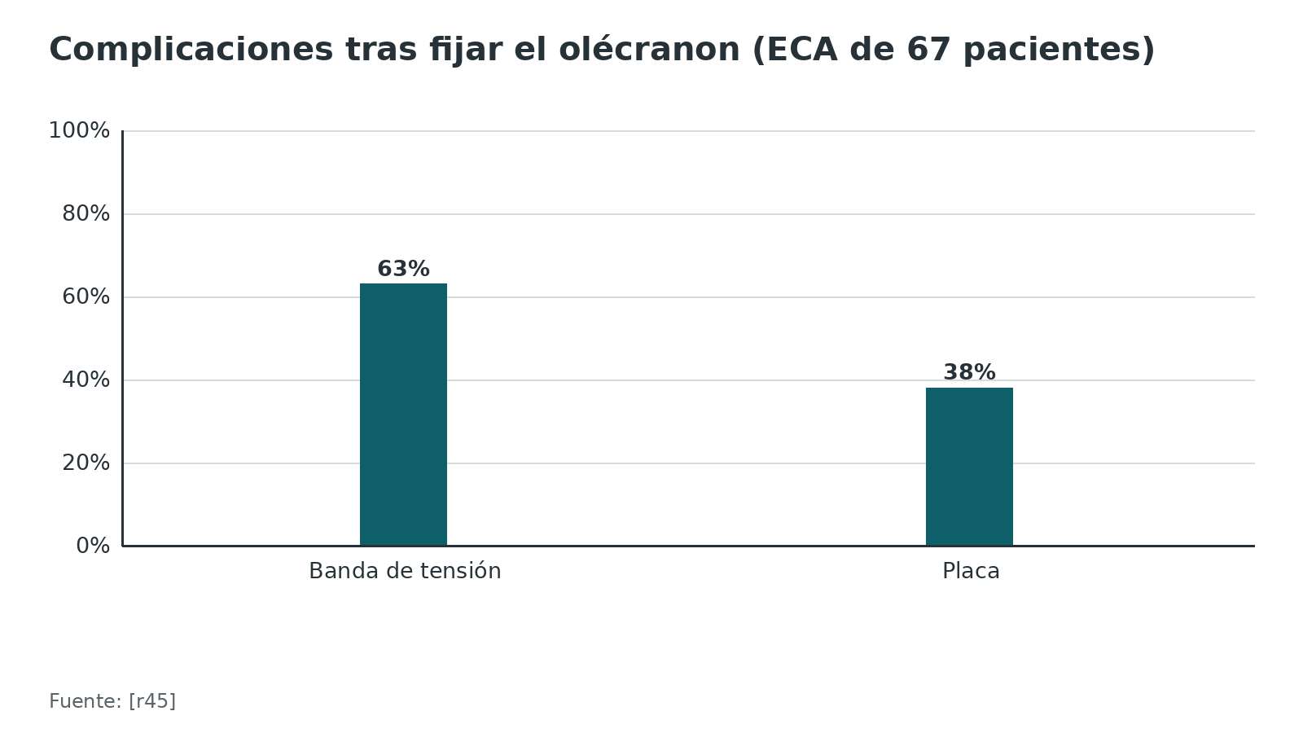
Referencias de este bloque
[r9] Lanham NS, Tropf JG, Johnson JD. Olecranon Osteotomy Exposure for Distal Humeral Fracture Treatment. JBJS Essent Surg Tech 2024;14(3):e23.00041. doi:10.2106/JBJS.ST.23.00041 (revision · acceso resumen) https://doi.org/10.2106/JBJS.ST.23.00041
[r39] Keener JD, Chafik D, Kim HM, Galatz LM, Yamaguchi K. Insertional anatomy of the triceps brachii tendon. J Shoulder Elbow Surg 2010;19(3):399-405. doi:10.1016/j.jse.2009.10.008 (serie · acceso resumen) https://doi.org/10.1016/j.jse.2009.10.008
[r43] Zeyghami W, Karimi D, Hagemann WM, Gundtoft PH, Viberg B, Maleitzke T. Epidemiology and Treatment of Olecranon Fractures: a nationwide register-based analysis of 27,880 cases in Denmark from 1999 to 2018. J Orthop Surg Res 2025;20(1):561. doi:10.1186/s13018-025-05970-2 (cohorte · acceso resumen) https://doi.org/10.1186/s13018-025-05970-2
[r45] Duckworth AD, Clement ND, White TO, Court-Brown CM, McQueen MM. Plate Versus Tension-Band Wire Fixation for Olecranon Fractures: A Prospective Randomized Trial. J Bone Joint Surg Am 2017;99(15):1261-1273. doi:10.2106/JBJS.16.00773 (ECA · acceso resumen) https://doi.org/10.2106/JBJS.16.00773
[r46] Midtgaard KS, Flugsrud GB, Jonsson KB, Snellman G, Coucheron M, Djuv A, et al. Tension Band Wiring Versus Precontoured Plate Fixation for 2-Part and Multifragmented Olecranon Fractures: A Prospective Randomized Trial. J Bone Joint Surg Am 2025;107(17):1907-1917. doi:10.2106/JBJS.24.01461 (ECA · acceso resumen) https://doi.org/10.2106/JBJS.24.01461
[r47] Matar HE, Ali AA, Buckley S, Garlick NI, Atkinson HD. Surgical interventions for treating fractures of the olecranon in adults. Cochrane Database Syst Rev 2014;2014(11):CD010144. doi:10.1002/14651858.CD010144.pub2 (RS-MA · acceso resumen) https://doi.org/10.1002/14651858.CD010144.pub2

Guías y consensos
En las fuentes abiertas que revisé no hay una guía clínica que diga qué abordaje posterior elegir: eso se rotula como sin dato verificable. Lo que sí hay son 2 revisiones Cochrane que concluyen que la evidencia aleatorizada es insuficiente y descripciones técnicas de la AO que se citan y se enlazan, no se reproducen [r19][r47][r1].
Tabla 11. Fuentes que orientan la decisión [r19] [r47] [r1] [r2] [r3] [r4] [r5] [r6]
Fuente | Qué dice | Para qué sirve
Cochrane 2013, húmero distal | No hubo ECA que compararan abordajes; evidencia insuficiente para elegir [r19] | Saber que la elección se apoya en estudios observacionales
Cochrane 2014, olécranon | Evidencia de muy baja calidad para comparar fijaciones [r47] | Contexto del olécranon aislado
AO Surgery Reference | Descripciones técnicas de cada abordaje [r1][r2][r3][r4][r5][r6] | Lectura recomendada para el quirófano (no se reproduce)

Referencias de este bloque
[r1] Hoyen H, Lambert S, Phadnis J. Transolecranon approach to the distal humerus [Internet]. En: AO Surgery Reference. Davos: AO Foundation [consultado 2026 oct 10]. Disponible en: https://surgeryreference.aofoundation.org/orthopedic-trauma/adult-trauma/distal-humerus/approach/transolecranon-approach (web-oficial · acceso abierto) https://surgeryreference.aofoundation.org/orthopedic-trauma/adult-trauma/distal-humerus/approach/transolecranon-approach
[r2] Hoyen H, Lambert S, Phadnis J. Posterior triceps-split approach (Campbell) to the distal humerus [Internet]. En: AO Surgery Reference. Davos: AO Foundation [consultado 2026 oct 10]. Disponible en: https://surgeryreference.aofoundation.org/orthopedic-trauma/adult-trauma/distal-humerus/approach/posterior-triceps-split-approach (web-oficial · acceso abierto) https://surgeryreference.aofoundation.org/orthopedic-trauma/adult-trauma/distal-humerus/approach/posterior-triceps-split-approach
[r3] Hoyen H, Lambert S, Phadnis J. Posterior triceps-elevating approach (after Bryan and Morrey) to the distal humerus [Internet]. En: AO Surgery Reference. Davos: AO Foundation [consultado 2026 oct 10]. Disponible en: https://surgeryreference.aofoundation.org/orthopedic-trauma/adult-trauma/distal-humerus/approach/posterior-triceps-elevating-approach (web-oficial · acceso abierto) https://surgeryreference.aofoundation.org/orthopedic-trauma/adult-trauma/distal-humerus/approach/posterior-triceps-elevating-approach
[r4] Hoyen H, Lambert S, Phadnis J. Posterior paratricipital approach (Alonso-Llames) to the distal humerus [Internet]. En: AO Surgery Reference. Davos: AO Foundation [consultado 2026 oct 10]. Disponible en: https://surgeryreference.aofoundation.org/orthopedic-trauma/adult-trauma/distal-humerus/approach/posterior-paratricipital-approach (web-oficial · acceso abierto) https://surgeryreference.aofoundation.org/orthopedic-trauma/adult-trauma/distal-humerus/approach/posterior-paratricipital-approach
[r5] Hoyen H, Lambert S, Phadnis J. Lateral paraolecranon approach to the distal humerus [Internet]. En: AO Surgery Reference. Davos: AO Foundation [consultado 2026 oct 10]. Disponible en: https://surgeryreference.aofoundation.org/orthopedic-trauma/adult-trauma/distal-humerus/approach/lateral-paraolecranon-approach (web-oficial · acceso abierto) https://surgeryreference.aofoundation.org/orthopedic-trauma/adult-trauma/distal-humerus/approach/lateral-paraolecranon-approach
[r6] Hoyen H, Lambert S, Phadnis J. Medial approach to the distal humerus [Internet]. En: AO Surgery Reference. Davos: AO Foundation [consultado 2026 oct 10]. Disponible en: https://surgeryreference.aofoundation.org/orthopedic-trauma/adult-trauma/distal-humerus/approach/medial-approach (web-oficial · acceso abierto) https://surgeryreference.aofoundation.org/orthopedic-trauma/adult-trauma/distal-humerus/approach/medial-approach
[r19] Wang Y, Zhuo Q, Tang P, Yang W. Surgical interventions for treating distal humeral fractures in adults. Cochrane Database Syst Rev 2013;2013(1):CD009890. doi:10.1002/14651858.CD009890.pub2 (RS-MA · acceso resumen) https://doi.org/10.1002/14651858.CD009890.pub2
[r47] Matar HE, Ali AA, Buckley S, Garlick NI, Atkinson HD. Surgical interventions for treating fractures of the olecranon in adults. Cochrane Database Syst Rev 2014;2014(11):CD010144. doi:10.1002/14651858.CD010144.pub2 (RS-MA · acceso resumen) https://doi.org/10.1002/14651858.CD010144.pub2

Perlas y trampas

Perlas
- Elevación subperióstica del cubital: el nervio se despega del tríceps solo por su lado lateral y conserva sus inserciones blandas mediales. En 125 pacientes dio 6 % de neuritis nueva, frente a 26 % con transposición anterior [r31]; es una cohorte retrospectiva, no un ECA.
- Una sola placa de 2,7 mm sobre la osteotomía: en 38 pacientes todas consolidaron y se retiró el material en 3 (7,8 %), con un seguimiento medio de apenas 9,7 meses [r26].
- Abre el chevron a unos 130°: con ese ángulo el corte cabe en el área desnuda [r9].
- En el paratricipital puedes ganar articulación incidiendo la banda posterior del colateral medial y la cápsula posterolateral, sin liberar la banda anterior ni el ligamento colateral cubital lateral [r4].
- Placa precontorneada que molesta: un corte longitudinal corto en el tríceps, justo donde llega el borde proximal de la placa, la hace menos prominente; ese corte se cierra con sutura [r9].
- La osteotomía en aleta (flip) mantiene la inserción del tríceps sobre una lasca fina del olécranon y la abate hacia radial; hay una serie de 12 casos donde todas las osteosíntesis consolidaron [r49].

Trampas
- Cortar transversal o fuera del área desnuda: en una revisión de 39 estudios, la osteotomía transversa tuvo 10,2 % de retardo de consolidación y 22,4 % de falla del implante, frente a 3,7 % y 4,8 % del chevron [r14].
- Creer que la osteotomía te muestra toda la articulación: en cadáver la mediana fue de 57 % [r11] y el promedio de 57,9 % [r12].
- Transponer el cubital de rutina por 'protección': en una cohorte, la neuritis fue de 33 % con transposición y de 9 % sin ella, pero con seguimientos de 9,6 y 16,0 meses [r27]; en el ECA no hubo diferencia [r29].
- Seguir disecando el tríceps hacia arriba sin pensar en el radial: con el abordaje de osteotomía el nervio llegó a estar a 7,5 cm de la superficie articular [r35], y en el tríceps dividido el radial queda en riesgo en la parte proximal [r2].
- Dejar el nervio en contacto con tornillos, suturas o placa, o con tensión [r1].
- Apoyarte en un solo estudio sobre neuropatía: en una cohorte la osteotomía fue protectora (OR 0,30) [r32] y en otra se asoció con más neuropatía (36,3 % frente a 20 %) [r33].

Preguntas de autoevaluación
1. En una osteotomía en chevron del olécranon, ¿dónde se debe hacer el corte?
a) Sobre el cartílago de la escotadura, para ver mejor
b) En el área desnuda, a unos 2 a 2,5 cm de la punta
c) En el tercio medio del olécranon, en transversal
d) Distal al proceso coronoides
Respuesta: b. El área desnuda no tiene cartílago y se reconoce por la parte más estrecha de la escotadura sigmoidea mayor [r1]; Lanham la ubica a unos 2 a 2,5 cm de la punta [r9]. En cadáver midió 0,53 cm de ancho en promedio [r38].
2. En una revisión de 39 estudios, ¿qué se asoció con más falla del implante, retardo de unión y pseudoartrosis?
a) El chevron de vértice distal
b) La osteotomía transversa
c) La placa precontorneada
d) El tornillo intramedular
Respuesta: b. La osteotomía transversa tuvo falla del implante en 22,4 % frente a 4,8 % del chevron, retardo de 10,2 % frente a 3,7 % y pseudoartrosis de 8,2 % frente a 5,2 % [r14].
3. En cadáver, ¿qué porcentaje mediano de la superficie articular del húmero distal dejó ver la osteotomía del olécranon en el estudio de Wilkinson y Stanley?
a) Cerca de 35 %
b) Cerca de 57 %
c) Cerca de 85 %
d) 100 %
Respuesta: b. Las medianas fueron de 35 % con tríceps dividido, 46 % con tríceps reflejado y 57 % con osteotomía [r11]. En otro estudio, la lengua de tríceps con colaterales liberados y codo luxado llegó a 85,09 % [r12].
4. ¿Qué mostró el ECA multicéntrico de 58 pacientes sobre el manejo del cubital en fracturas del húmero distal con doble placa?
a) La transposición redujo a la mitad la neuropatía
b) No hubo diferencia entre dejarlo in situ y transponerlo
c) In situ fue claramente superior
d) La liberación del nervio estaba contraindicada
Respuesta: b. No hubo diferencia en ningún punto de tiempo en neuropatía, MEPS, DASH ni discriminación de 2 puntos [r29]. Las cohortes asocian la transposición con más neuritis, pero tienen sesgos de selección y de seguimiento [r27][r31].
5. Con el abordaje de osteotomía en 75 brazos de cadáver, ¿a qué distancia mínima de la superficie articular perforó el radial el tabique lateral?
a) 2 cm
b) 4,5 cm
c) 7,5 cm
d) 12 cm
Respuesta: c. El promedio fue de 10,0 cm en hombres y de 9,4 cm en mujeres, con un mínimo de 7,5 cm; si la disección pasa de 7,5 cm lateral o 13,0 cm posterior, se aísla el nervio [r35].
6. Según la AO, ¿qué hacer después de desinsertar el tríceps del olécranon?
a) Nada: cicatriza solo
b) Repararlo con túneles transóseos de 2 a 2,5 mm y evitar la extensión contra resistencia mientras cicatriza
c) Inmovilizar en extensión completa por 12 semanas
d) Resecar el tendón
Respuesta: b. La AO pide túneles transóseos de 2 a 2,5 mm con suturas no absorbibles y evitar la extensión contra resistencia para no producir insuficiencia del tríceps [r2][r3].
7. ¿En qué abordaje se separa el tríceps de la cara posterior del húmero sin tocar su unión al olécranon?
a) Campbell
b) Bryan-Morrey
c) Paratricipital de Alonso-Llames
d) Osteotomía en chevron
Respuesta: c. El paratricipital deja la inserción intacta [r4]. En fracturas conminutas, los autores de una revisión advierten que la exposición puede no ser suficiente [r13].
8. En personas mayores con fractura 13C, ¿qué hallazgo respalda pensar en la prótesis desde el inicio?
a) El MEPS a los 2 años fue mayor con artroplastia que con fijación en un ECA
b) La artroplastia duró más que la fijación
c) El DASH fue peor con artroplastia a los 2 años
d) Ningún paciente asignado a fijación pasó a artroplastia
Respuesta: a. El MEPS a los 2 años fue de 86 con artroplastia y de 73 con fijación, y 5 pacientes asignados a fijación pasaron a artroplastia durante la cirugía [r40].
9. En una revisión de 39 estudios, ¿qué proporción de las osteotomías fijadas con placa terminó con el implante retirado?
a) Cerca de 4 %
b) Cerca de 10 %
c) Cerca de 44 %
d) Cerca de 80 %
Respuesta: c. El retiro global fue de 21,9 % y, en los estudios que usaron placa, de 44,4 % [r14].
10. En el ECA de 200 pacientes con fractura de olécranon, ¿qué resultado se obtuvo?
a) La placa fue claramente superior en el QuickDASH
b) La banda de tensión fue no inferior, más rápida y con más cirugías adicionales
c) La banda tuvo peor consolidación
d) No hubo ninguna reintervención
Respuesta: b. La banda fue no inferior; la cirugía duró 64 frente a 88 minutos, y requirieron al menos 1 cirugía adicional 49 con banda y 34 con placa [r46].
11. ¿Qué aporta la TC en las fracturas del húmero distal según el estudio multicéntrico de 16 observadores?
a) Elimina el desacuerdo entre observadores
b) Sube la clasificación correcta de 73 % a 95 %, aunque la concordancia entre observadores sigue siendo pobre
c) No cambia el diagnóstico
d) Solo sirve en menores de 18 años
Respuesta: b. La clasificación correcta fue de 95 % con TC frente a 73 % con radiografías, y la TC cambió el diagnóstico en 90 % y el tratamiento en 25 %; la concordancia siguió siendo pobre [r44].
12. ¿Cuál afirmación sobre la evidencia que compara los abordajes posteriores es correcta?
a) Hay muchos ECA que demuestran que la osteotomía es superior
b) La revisión Cochrane no halló ECA que comparen abordajes y los metaanálisis no encuentran diferencia de función
c) El paratricipital es siempre inferior
d) El TRAP duplica el MEPS
Respuesta: b. Los 3 ECA de la revisión Cochrane no compararon abordajes [r19], y los metaanálisis no hallaron diferencias de función [r15][r16][r18].

Lectura recomendada
- AO Surgery Reference: Transolecranon approach to the distal humerus (lectura recomendada) (lectura): https://surgeryreference.aofoundation.org/orthopedic-trauma/adult-trauma/distal-humerus/approach/transolecranon-approach
- AO Surgery Reference: Posterior paratricipital approach (Alonso-Llames) (lectura recomendada) (lectura): https://surgeryreference.aofoundation.org/orthopedic-trauma/adult-trauma/distal-humerus/approach/posterior-paratricipital-approach
- AO Surgery Reference: Posterior triceps-split approach (Campbell) (lectura recomendada) (lectura): https://surgeryreference.aofoundation.org/orthopedic-trauma/adult-trauma/distal-humerus/approach/posterior-triceps-split-approach
- AO Surgery Reference: Posterior triceps-elevating approach (Bryan-Morrey) (lectura recomendada) (lectura): https://surgeryreference.aofoundation.org/orthopedic-trauma/adult-trauma/distal-humerus/approach/posterior-triceps-elevating-approach
- AO Surgery Reference: Lateral paraolecranon approach (lectura recomendada) (lectura): https://surgeryreference.aofoundation.org/orthopedic-trauma/adult-trauma/distal-humerus/approach/lateral-paraolecranon-approach
- AO Surgery Reference: Lateral decubitus position, distal humerus (lectura recomendada) (lectura): https://surgeryreference.aofoundation.org/orthopedic-trauma/adult-trauma/distal-humerus/preparation/lateral-decubitus-position
- AO Surgery Reference: Prone position, distal humerus (lectura recomendada) (lectura): https://surgeryreference.aofoundation.org/orthopedic-trauma/adult-trauma/distal-humerus/preparation/prone-position
- Cochrane 2013: Surgical interventions for treating distal humeral fractures in adults (lectura): https://doi.org/10.1002/14651858.CD009890.pub2
- JBJS Essential Surgical Techniques 2024: Olecranon osteotomy exposure for distal humeral fracture treatment (acceso abierto) (lectura): https://doi.org/10.2106/JBJS.ST.23.00041
- Olecranon Osteotomy for Exposure of Fractures and Nonunions of the Distal Humerus, Dr. Jupiter (AO Trauma North America) (video): https://www.youtube.com/watch?v=qPWQbMOe3hw
- AO Trauma Fellows NA Webinar: Distal Humerus, To Osteotomize or Not, This is the Question (AO Trauma North America) (video): https://www.youtube.com/watch?v=zHahCLAzLdI

Palabras clave
abordaje posterior del codo · osteotomía del olécranon · osteotomía en chevron · área desnuda · paratricipital · Alonso-Llames · tríceps dividido · Campbell · Bryan-Morrey · triceps-reflecting · TRAP · anconeo · lengua de tríceps · para-olecraneano lateral · nervio cubital · transposición del cubital · nervio radial · húmero distal · fractura AO/OTA 13C · artroplastia total de codo · decúbito lateral · prono · banda de tensión · placa precontorneada · fractura de olécranon · clasificación de Mayo · insuficiencia del tríceps · osteotomía en aleta

Para recordar
- Chevron de vértice distal, en el área desnuda, a unos 2 a 2,5 cm de la punta [r9].
- Sierra hasta tres cuartos; osteotomo para el resto; reduce mirando la articulación [r1][r9].
- Exposición en cadáver: tríceps dividido 35 %, reflejado 46 %, osteotomía 57 % [r11].
- Radial: aíslalo si disecas más de 7,5 cm lateral o 13,0 cm posterior [r35].
- Cubital: identificar, proteger, sin tensión ni metal en contacto, y anotar dónde queda [r1].
- Falla del implante: chevron 4,8 % frente a transversa 22,4 % [r14].
- Tríceps desinsertado: túneles de 2 a 2,5 mm y nada de extensión contra resistencia [r2][r3].
- Paratricipital: se trabaja a los lados del tríceps; su tendón no se toca [r4].
- Olécranon aislado: banda de tensión y placa dan resultados parecidos, y la banda se retira más [r45][r46].

Caso de staff
Caso didáctico, inventado como tal; no corresponde a un paciente real.

Caso didáctico de staff: fractura articular del húmero distal en un hombre adulto
Caso sintético, sin datos de pacientes reales. Hombre de 47 años, diestro, que cae desde un andamio de 2 m y llega con dolor, tumefacción y deformidad del codo derecho. Piel cerrada. Refiere hormigueo en el borde cubital de la mano desde la caída. Las radiografías y la TC muestran una fractura articular completa tipo 13C con fragmentos articulares coronales que no quiere dejar sin ver. Quiere saber si lo van a "abrir por detrás" y qué le va a quedar en el codo.

Preguntas para discutir
1. ¿Qué examen y qué nota harías antes de operar?
2. ¿Qué abordaje elegirías y por qué?
3. Si decides osteotomizar, ¿dónde y cómo cortas?
4. ¿Qué haces con el cubital, sabiendo que ya tenía síntomas?
5. ¿Qué le dices sobre el implante y la rehabilitación?

Resolución
Primero la nota previa: el cubital ya estaba afectado, y en una cohorte la neuritis previa a la cirugía estuvo presente en 21 % a 34 % de los pacientes según el grupo [r31]; la anotas con fecha y hora para distinguirla de una lesión quirúrgica. La TC subió la clasificación correcta de 73 % a 95 % en un estudio multicéntrico [r44]. Abordaje: en metaanálisis no hay diferencia de función entre la osteotomía y las vías con tríceps conservado [r15][r16][r18], así que se decide por la fractura; con fragmentos articulares que hay que ver de frente y sin una prótesis en el plan, un chevron del olécranon es razonable [r9]. Técnica: chevron de vértice distal en el área desnuda, a unos 2 a 2,5 cm de la punta, con orificio de 2,5 mm en el vértice, sierra hasta tres cuartos y osteotomo [r1][r9]. Cubital: identificarlo, liberarlo hasta la primera rama motora, dejarlo sin tensión ni contacto con metal y escribir dónde queda [r1]; con síntomas previos los datos no alcanzan para una regla [r19][r33], y transponerlo de rutina no tiene respaldo [r29]. Implante: avisarle que más de 1 de cada 5 osteotomías (21,9 %) termina con el implante retirado [r14]. Rehabilitación: se pacta con el cirujano responsable según la estabilidad de la fijación (práctica habitual / opinión experta), y no se pide extensión contra resistencia si se reparó el tríceps [r2][r3].
Mensaje para llevarse: En esta región pesan más la técnica y el registro (nivel del corte, cubital, implante) que la etiqueta del abordaje [r15][r1].

Referencias completas
Formato Vancouver con enlace DOI. Una referencia entra solo si se abrió la fuente y se guardó el fragmento que respalda el dato.
[r1] Hoyen H, Lambert S, Phadnis J. Transolecranon approach to the distal humerus [Internet]. En: AO Surgery Reference. Davos: AO Foundation [consultado 2026 oct 10]. Disponible en: https://surgeryreference.aofoundation.org/orthopedic-trauma/adult-trauma/distal-humerus/approach/transolecranon-approach (web-oficial · acceso abierto) https://surgeryreference.aofoundation.org/orthopedic-trauma/adult-trauma/distal-humerus/approach/transolecranon-approach
[r2] Hoyen H, Lambert S, Phadnis J. Posterior triceps-split approach (Campbell) to the distal humerus [Internet]. En: AO Surgery Reference. Davos: AO Foundation [consultado 2026 oct 10]. Disponible en: https://surgeryreference.aofoundation.org/orthopedic-trauma/adult-trauma/distal-humerus/approach/posterior-triceps-split-approach (web-oficial · acceso abierto) https://surgeryreference.aofoundation.org/orthopedic-trauma/adult-trauma/distal-humerus/approach/posterior-triceps-split-approach
[r3] Hoyen H, Lambert S, Phadnis J. Posterior triceps-elevating approach (after Bryan and Morrey) to the distal humerus [Internet]. En: AO Surgery Reference. Davos: AO Foundation [consultado 2026 oct 10]. Disponible en: https://surgeryreference.aofoundation.org/orthopedic-trauma/adult-trauma/distal-humerus/approach/posterior-triceps-elevating-approach (web-oficial · acceso abierto) https://surgeryreference.aofoundation.org/orthopedic-trauma/adult-trauma/distal-humerus/approach/posterior-triceps-elevating-approach
[r4] Hoyen H, Lambert S, Phadnis J. Posterior paratricipital approach (Alonso-Llames) to the distal humerus [Internet]. En: AO Surgery Reference. Davos: AO Foundation [consultado 2026 oct 10]. Disponible en: https://surgeryreference.aofoundation.org/orthopedic-trauma/adult-trauma/distal-humerus/approach/posterior-paratricipital-approach (web-oficial · acceso abierto) https://surgeryreference.aofoundation.org/orthopedic-trauma/adult-trauma/distal-humerus/approach/posterior-paratricipital-approach
[r5] Hoyen H, Lambert S, Phadnis J. Lateral paraolecranon approach to the distal humerus [Internet]. En: AO Surgery Reference. Davos: AO Foundation [consultado 2026 oct 10]. Disponible en: https://surgeryreference.aofoundation.org/orthopedic-trauma/adult-trauma/distal-humerus/approach/lateral-paraolecranon-approach (web-oficial · acceso abierto) https://surgeryreference.aofoundation.org/orthopedic-trauma/adult-trauma/distal-humerus/approach/lateral-paraolecranon-approach
[r6] Hoyen H, Lambert S, Phadnis J. Medial approach to the distal humerus [Internet]. En: AO Surgery Reference. Davos: AO Foundation [consultado 2026 oct 10]. Disponible en: https://surgeryreference.aofoundation.org/orthopedic-trauma/adult-trauma/distal-humerus/approach/medial-approach (web-oficial · acceso abierto) https://surgeryreference.aofoundation.org/orthopedic-trauma/adult-trauma/distal-humerus/approach/medial-approach
[r7] Hoyen H, Lambert S, Phadnis J. Lateral decubitus position [Internet]. En: AO Surgery Reference. Davos: AO Foundation [consultado 2026 oct 10]. Disponible en: https://surgeryreference.aofoundation.org/orthopedic-trauma/adult-trauma/distal-humerus/preparation/lateral-decubitus-position (web-oficial · acceso abierto) https://surgeryreference.aofoundation.org/orthopedic-trauma/adult-trauma/distal-humerus/preparation/lateral-decubitus-position
[r8] Hoyen H, Lambert S, Phadnis J. Prone position [Internet]. En: AO Surgery Reference. Davos: AO Foundation [consultado 2026 oct 10]. Disponible en: https://surgeryreference.aofoundation.org/orthopedic-trauma/adult-trauma/distal-humerus/preparation/prone-position (web-oficial · acceso abierto) https://surgeryreference.aofoundation.org/orthopedic-trauma/adult-trauma/distal-humerus/preparation/prone-position
[r9] Lanham NS, Tropf JG, Johnson JD. Olecranon Osteotomy Exposure for Distal Humeral Fracture Treatment. JBJS Essent Surg Tech 2024;14(3):e23.00041. doi:10.2106/JBJS.ST.23.00041 (revision · acceso resumen) https://doi.org/10.2106/JBJS.ST.23.00041
[r10] O'Driscoll SW. The triceps-reflecting anconeus pedicle (TRAP) approach for distal humeral fractures and nonunions. Orthop Clin North Am 2000;31(1):91-101. doi:10.1016/s0030-5898(05)70130-9 (revision · acceso resumen) https://doi.org/10.1016/s0030-5898(05)70130-9
[r11] Wilkinson JM, Stanley D. Posterior surgical approaches to the elbow: a comparative anatomic study. J Shoulder Elbow Surg 2001;10(4):380-2. doi:10.1067/mse.2001.116517 (serie · acceso resumen) https://doi.org/10.1067/mse.2001.116517
[r12] Winek NC, Rubinstein AJ, Hwang M, Amadio JM, Hammarstedt JE, Regal S. Percent articular exposure of the distal humerus with triceps fascial tongue approach compared with olecranon osteotomy. J Shoulder Elbow Surg 2023;32(2):401-406. doi:10.1016/j.jse.2022.08.025 (serie · acceso resumen) https://doi.org/10.1016/j.jse.2022.08.025
[r13] Spierings KE, Schoolmeesters BJ, Doornberg JN, Eygendaal D, van den Bekerom MP. Complications of olecranon osteotomy in the treatment of distal humerus fracture. Clin Shoulder Elb 2022;25(2):163-169. doi:10.5397/cise.2021.00591 (RS-MA · acceso abierto) https://doi.org/10.5397/cise.2021.00591
[r14] Feinstein SD, Paterno AV, Allen AD, Jewell E, Wright ST, Draeger RW. Techniques and Fixation of Olecranon Osteotomy: A Systematic Review. J Hand Surg Glob Online 2023;5(5):643-649. doi:10.1016/j.jhsg.2023.04.001 (RS-MA · acceso abierto) https://doi.org/10.1016/j.jhsg.2023.04.001
[r15] Lu S, Zha YJ, Gong MQ, Chen C, Sun WT, Hua KH, et al. Olecranon osteotomy vs. triceps-sparing for open reduction and internal fixation in treatment of distal humerus intercondylar fracture: a systematic review and meta-analysis. Chin Med J (Engl) 2021;134(4):390-397. doi:10.1097/CM9.0000000000001393 (RS-MA · acceso resumen) https://doi.org/10.1097/CM9.0000000000001393
[r16] Jeong HS, Yang JY, Jeon SJ, Shon HC, Oh JK, Lim EJ. Comparison of olecranon osteotomy and paratricipital approach in distal humerus intra-articular fracture: A systematic review and meta-analysis. Medicine (Baltimore) 2022;101(34):e30216. doi:10.1097/MD.0000000000030289 (RS-MA · acceso resumen) https://doi.org/10.1097/MD.0000000000030289
[r17] Sharma S, John R, Dhillon MS, Kishore K. Surgical approaches for open reduction and internal fixation of intra-articular distal humerus fractures in adults: A systematic review and meta-analysis. Injury 2018;49(8):1381-1391. doi:10.1016/j.injury.2018.06.018 (RS-MA · acceso resumen) https://doi.org/10.1016/j.injury.2018.06.018
[r18] Yao H, Chen W, Lin Z, Cao H. Comparative efficacy and safety of different posterior surgical approaches for Intra-articular distal humerus fractures. J Orthop Surg Res 2026;21(1):206. doi:10.1186/s13018-026-06739-x (RS-MA · acceso resumen) https://doi.org/10.1186/s13018-026-06739-x
[r19] Wang Y, Zhuo Q, Tang P, Yang W. Surgical interventions for treating distal humeral fractures in adults. Cochrane Database Syst Rev 2013;2013(1):CD009890. doi:10.1002/14651858.CD009890.pub2 (RS-MA · acceso resumen) https://doi.org/10.1002/14651858.CD009890.pub2
[r20] Yazdanpanah S, Gooch BR, Cyrus JW, Cassidy BP, Smith MS, Satalich JR, et al. Clinical outcomes following Triceps-Reflecting Anconeus pedicle (TRAP) approach for treating intercondylar distal humerus fractures: A systematic review. Eur J Orthop Surg Traumatol 2025;36(1):40. doi:10.1007/s00590-025-04617-6 (RS-MA · acceso abierto) https://doi.org/10.1007/s00590-025-04617-6
[r21] Weber MB, Cho E, Evans PJ, Styron J, Bafus BT. Triceps tongue versus olecranon osteotomy for intra-articular distal humeral fractures: a matched-cohort study. J Shoulder Elbow Surg 2022;31(6):1215-1223. doi:10.1016/j.jse.2022.01.128 (cohorte · acceso resumen) https://doi.org/10.1016/j.jse.2022.01.128
[r22] Wilson ES, Buckwalter JA, Henning G, Davison J, Fleury IG, Willey MC. Inclusion of Olecranon Osteotomy With the Posterior Approach for Fixation of Distal Humerus Fractures (OTA/AO 13) Does Not Increase Surgical Complications. J Orthop Trauma 2021;35(7):e223-e227. doi:10.1097/BOT.0000000000002006 (cohorte · acceso resumen) https://doi.org/10.1097/BOT.0000000000002006
[r23] Ailani R, Bhuyan SK, Prasad BK, Kumar A, Dawani N. Clinical outcomes of triceps reflecting anconeus pedicle and olecranon osteotomy approach for distal humerus intercondylar fractures. World J Orthop 2024;15(6):570-577. doi:10.5312/wjo.v15.i6.570 (ECA · acceso resumen) https://doi.org/10.5312/wjo.v15.i6.570
[r24] Ring D, Gulotta L, Chin K, Jupiter JB. Olecranon osteotomy for exposure of fractures and nonunions of the distal humerus. J Orthop Trauma 2004;18(7):446-9. doi:10.1097/00005131-200408000-00010 (serie · acceso resumen) https://doi.org/10.1097/00005131-200408000-00010
[r25] Khanna A, Hidden KA, Tangtiphaiboontana J, Barlow JD, Yuan BJ. Clinical outcomes of olecranon osteotomy fixation. Eur J Orthop Surg Traumatol 2025;35(1):373. doi:10.1007/s00590-025-04474-3 (cohorte · acceso resumen) https://doi.org/10.1007/s00590-025-04474-3
[r26] Kellam PJ, Amin AA, Anthony RT, Saiz AM, Schultz BJ, Mayer RR, et al. Mini-fragment plate fixation after olecranon osteotomy for distal humerus fractures. J Shoulder Elbow Surg 2025;34(5):1254-1261. doi:10.1016/j.jse.2024.08.036 (serie · acceso resumen) https://doi.org/10.1016/j.jse.2024.08.036
[r27] Chen RC, Harris DJ, Leduc S, Borrelli JJ, Tornetta P, Ricci WM. Is ulnar nerve transposition beneficial during open reduction internal fixation of distal humerus fractures? J Orthop Trauma 2010;24(7):391-4. doi:10.1097/BOT.0b013e3181c99246 (cohorte · acceso resumen) https://doi.org/10.1097/BOT.0b013e3181c99246
[r28] Vazquez O, Rutgers M, Ring DC, Walsh M, Egol KA. Fate of the ulnar nerve after operative fixation of distal humerus fractures. J Orthop Trauma 2010;24(7):395-9. doi:10.1097/BOT.0b013e3181e3e273 (cohorte · acceso resumen) https://doi.org/10.1097/BOT.0b013e3181e3e273
[r29] Dehghan N, Nauth A, Hall J, Vicente M, McKee MD, Schemitsch EH, et al. In Situ Placement Versus Anterior Transposition of the Ulnar Nerve for Distal Humerus Fractures Treated With Plate Fixation: A Multicenter Randomized Controlled Trial. J Orthop Trauma 2021;35(9):465-471. doi:10.1097/BOT.0000000000002066 (ECA · acceso resumen) https://doi.org/10.1097/BOT.0000000000002066
[r30] Shearin JW, Chapman TR, Miller A, Ilyas AM. Ulnar Nerve Management with Distal Humerus Fracture Fixation: A Meta-Analysis. Hand Clin 2018;34(1):97-103. doi:10.1016/j.hcl.2017.09.010 (RS-MA · acceso resumen) https://doi.org/10.1016/j.hcl.2017.09.010
[r31] Sinkler MA, Fortier LM, Ayad M, Arza R, Napora J, Ochenjele G. Intraoperative Subperiosteal Elevation of the Ulnar Nerve Is a Safe and Effective Way to Minimize Postoperative Ulnar Neuritis in Distal Humerus Fractures. J Orthop Trauma 2024;38(11):622-628. doi:10.1097/BOT.0000000000002898 (cohorte · acceso resumen) https://doi.org/10.1097/BOT.0000000000002898
[r32] Oshika Y, Takegami Y, Tokutake K, Yokoyama H, Oguchi T, Imagama S. Ulnar Nerve Neuropathy After Surgery for Intraarticular Distal Humerus Fractures: An Analysis of 116 Patients. J Hand Surg Am 2023;48(11):1171.e1-1171.e5. doi:10.1016/j.jhsa.2023.02.001 (cohorte · acceso resumen) https://doi.org/10.1016/j.jhsa.2023.02.001
[r33] Öztürk T, Gedikbaş M, Erpala F, Aşçi M. Routine Transposition or In Situ Decompression? Rethinking Ulnar Nerve Strategy in Distal Humerus Fractures. J Clin Med 2025;14(20):7233. doi:10.3390/jcm14207233 (cohorte · acceso resumen) https://doi.org/10.3390/jcm14207233
[r34] Gerwin M, Hotchkiss RN, Weiland AJ. Alternative operative exposures of the posterior aspect of the humeral diaphysis with reference to the radial nerve. J Bone Joint Surg Am 1996;78(11):1690-5. doi:10.2106/00004623-199611000-00008 (serie · acceso resumen) https://doi.org/10.2106/00004623-199611000-00008
[r35] Uhl RL, Larosa JM, Sibeni T, Martino LJ. Posterior approaches to the humerus: when should you worry about the radial nerve? J Orthop Trauma 1996;10(5):338-40. doi:10.1097/00005131-199607000-00008 (serie · acceso resumen) https://doi.org/10.1097/00005131-199607000-00008
[r36] Carlan D, Pratt J, Patterson JM, Weiland AJ, Boyer MI, Gelberman RH. The radial nerve in the brachium: an anatomic study in human cadavers. J Hand Surg Am 2007;32(8):1177-82. doi:10.1016/j.jhsa.2006.07.001 (serie · acceso resumen) https://doi.org/10.1016/j.jhsa.2006.07.001
[r37] Seigerman DA, Choung EW, Yoon RS, Lu M, Frank MA, Gaines LC, et al. Identification of the radial nerve during the posterior approach to the humerus: a cadaveric study. J Orthop Trauma 2012;26(4):226-8. doi:10.1097/BOT.0b013e31821d0200 (serie · acceso resumen) https://doi.org/10.1097/BOT.0b013e31821d0200
[r38] Wang AA, Mara M, Hutchinson DT. The proximal ulna: An anatomic study with relevance to olecranon osteotomy and fracture fixation. J Shoulder Elbow Surg 2003;12(3):293-6. doi:10.1016/s1058-2746(02)86803-3 (serie · acceso resumen) https://doi.org/10.1016/s1058-2746(02)86803-3
[r39] Keener JD, Chafik D, Kim HM, Galatz LM, Yamaguchi K. Insertional anatomy of the triceps brachii tendon. J Shoulder Elbow Surg 2010;19(3):399-405. doi:10.1016/j.jse.2009.10.008 (serie · acceso resumen) https://doi.org/10.1016/j.jse.2009.10.008
[r40] McKee MD, Veillette CJ, Hall JA, Schemitsch EH, Wild LM, McCormack R, et al. A multicenter, prospective, randomized, controlled trial of open reduction--internal fixation versus total elbow arthroplasty for displaced intra-articular distal humeral fractures in elderly patients. J Shoulder Elbow Surg 2009;18(1):3-12. doi:10.1016/j.jse.2008.06.005 (ECA · acceso resumen) https://doi.org/10.1016/j.jse.2008.06.005
[r41] Phadnis J, Banerjee S, Watts AC, Little N, Hearnden A, Patel VR. Elbow hemiarthroplasty using a "triceps-on" approach for the management of acute distal humeral fractures. J Shoulder Elbow Surg 2015;24(8):1178-86. doi:10.1016/j.jse.2015.04.010 (serie · acceso resumen) https://doi.org/10.1016/j.jse.2015.04.010
[r42] Robinson CM, Hill RM, Jacobs N, Dall G, Court-Brown CM. Adult distal humeral metaphyseal fractures: epidemiology and results of treatment. J Orthop Trauma 2003;17(1):38-47. doi:10.1097/00005131-200301000-00006 (cohorte · acceso resumen) https://doi.org/10.1097/00005131-200301000-00006
[r43] Zeyghami W, Karimi D, Hagemann WM, Gundtoft PH, Viberg B, Maleitzke T. Epidemiology and Treatment of Olecranon Fractures: a nationwide register-based analysis of 27,880 cases in Denmark from 1999 to 2018. J Orthop Surg Res 2025;20(1):561. doi:10.1186/s13018-025-05970-2 (cohorte · acceso resumen) https://doi.org/10.1186/s13018-025-05970-2
[r44] Jacquot A, Poussange N, Charrissoux JL, Clavert P, Obert L, Pidhorz L, et al. Usefulness and reliability of two- and three-dimensional computed tomography in patients older than 65 years with distal humerus fractures. Orthop Traumatol Surg Res 2014;100(3):275-80. doi:10.1016/j.otsr.2014.01.003 (serie · acceso resumen) https://doi.org/10.1016/j.otsr.2014.01.003
[r45] Duckworth AD, Clement ND, White TO, Court-Brown CM, McQueen MM. Plate Versus Tension-Band Wire Fixation for Olecranon Fractures: A Prospective Randomized Trial. J Bone Joint Surg Am 2017;99(15):1261-1273. doi:10.2106/JBJS.16.00773 (ECA · acceso resumen) https://doi.org/10.2106/JBJS.16.00773
[r46] Midtgaard KS, Flugsrud GB, Jonsson KB, Snellman G, Coucheron M, Djuv A, et al. Tension Band Wiring Versus Precontoured Plate Fixation for 2-Part and Multifragmented Olecranon Fractures: A Prospective Randomized Trial. J Bone Joint Surg Am 2025;107(17):1907-1917. doi:10.2106/JBJS.24.01461 (ECA · acceso resumen) https://doi.org/10.2106/JBJS.24.01461
[r47] Matar HE, Ali AA, Buckley S, Garlick NI, Atkinson HD. Surgical interventions for treating fractures of the olecranon in adults. Cochrane Database Syst Rev 2014;2014(11):CD010144. doi:10.1002/14651858.CD010144.pub2 (RS-MA · acceso resumen) https://doi.org/10.1002/14651858.CD010144.pub2
[r48] Brüggemann A, Mukka S, Wolf O. Epidemiology, classification and treatment of olecranon fractures in adults: an observational study on 2462 fractures from the Swedish Fracture Register. Eur J Trauma Emerg Surg 2022;48(3):2255-2263. doi:10.1007/s00068-021-01765-2 (cohorte · acceso resumen) https://doi.org/10.1007/s00068-021-01765-2
[r49] van Veelen NM, Victor K, Lambert S, Beeres FJP, Babst R. Olecranon flip osteotomy for distal humerus fractures. Oper Orthop Traumatol 2026;38(5):260-273. doi:10.1007/s00064-026-00957-6 (serie · acceso resumen) https://doi.org/10.1007/s00064-026-00957-6
[r50] Victor K, van Veelen NM, Camenzind R, Beeres FJP, Babst R, Lambert S. Olecranon medial flip osteotomy for total elbow arthroplasty : Triceps-preserving approach to the elbow. Oper Orthop Traumatol 2026;38(5):244-259. doi:10.1007/s00064-026-00954-9 (serie · acceso resumen) https://doi.org/10.1007/s00064-026-00954-9
[r51] Singh R, Kanodia N, Singh H. Outcome following olecranon osteotomy versus paratricipital approach for complex intra-articular (AO 13-C) fracture of distal humerus: a prospective comparative study. J Shoulder Elbow Surg 2019;28(4):742-750. doi:10.1016/j.jse.2019.01.002 (cohorte · acceso resumen) https://doi.org/10.1016/j.jse.2019.01.002

